แคร์คอนเน็กต์ แอปพลิเคชัน
CARE CONNECT APPLICATION

ทินวัฒน์ ธนกิจไพศาล
ศักดา รอดชาติ
สุรพัศ อาญาเมือง

ปริญญานิพนธ์นี้เป็นส่วนหนึ่งของการศึกษาตามหลักสูตรปริญญาวิศวกรรมศาสตร์บัณฑิต
สาขาวิชาวิศวกรรมคอมพิวเตอร์ คณะวิศวกรรมศาสตร์
สถาบันเทคโนโลยีพระจอมเกล้าเจ้าคุณทหารลาดกระบัง
ปีการศึกษา 2568

ปริญญานิพนธ์ปีการศึกษา 2568
ภาควิชาวิศวกรรมคอมพิวเตอร์
คณะวิศวกรรมศาสตร์ สถาบันเทคโนโลยีพระจอมเกล้าเจ้าคุณทหารลาดกระบัง
เรื่อง แคร์คอนเน็กต์ แอปพลิเคชัน
CARE CONNECT APPLICATION
ผู้จัดทำ
1. นายทินวัฒน์ ธนกิจไพศาล รหัสนักศึกษา 66015075
2. นายศักดา รอดชาติ รหัสนักศึกษา 66015195
3. นายสุรพัศ อาญาเมือง รหัสนักศึกษา 66015211

__________________________________อาจารย์ที่ปรึกษา
(ผศ.คณัฐ ตังติสานนท์)

แคร์คอนเน็กต์ แอปพลิเคชัน
นายทินวัฒน์ ธนกิจไพศาล 66015075
นายศักดา รอดชาติ 66015195
นายสุรพัศ อาญาเมือง 66015211
ผศ.คณัฐ ตังติสานนท์ อาจารย์ที่ปรึกษา
ปีการศึกษา 2568

บทคัดย่อ
โครงงานนี้มีจุดประสงค์ในการพัฒนาเว็บแอปพลิเคชัน "แคร์คอนเน็กต์" เพื่อเป็นแพลตฟอร์มกลางในการเชื่อมต่อผู้ดูแลสุขภาพที่ได้รับการรับรองกับผู้ว่าจ้างที่ต้องการบริการดูแลผู้สูงอายุ ผู้ป่วยติดเตียง และผู้ป่วยพักฟื้น เว็บแอปพลิเคชันพัฒนาโดยใช้ React ร่วมกับ TypeScript และ Vite ในการพัฒนาส่วน Frontend เพื่อให้การใช้งานเป็นไปอย่างลื่นไหลและทันสมัย ขณะที่ฝั่ง Backend ใช้ Node.js ร่วมกับ Express.js สำหรับการจัดการ API และใช้ PostgreSQL เป็นฐานข้อมูลหลักสำหรับจัดเก็บข้อมูลผู้ใช้ ข้อมูลงาน และธุรกรรมต่าง ๆ ที่เกี่ยวข้อง โดยมี Docker Compose สำหรับจัดการสภาพแวดล้อมการพัฒนาทั้งระบบ
เว็บแอปพลิเคชันนี้มุ่งเน้นการให้บริการที่ปลอดภัย เชื่อถือได้ และเป็นมิตรต่อผู้ใช้งาน โดยมีฟีเจอร์หลัก ได้แก่ ระบบลงทะเบียนและเข้าสู่ระบบ (รองรับอีเมล เบอร์โทรศัพท์ และ Google OAuth) ระบบยืนยันตัวตนด้วย KYC ระบบระดับความน่าเชื่อถือ (Trust Level) ระบบประกาศงานและรับงาน ระบบ Check-in/Check-out ด้วยพิกัด GPS ระบบกระเป๋าเงินพร้อมการชำระเงินแบบพักเงิน (Escrow) ระบบแชทเรียลไทม์ ระบบรีวิวและให้คะแนน ระบบแจ้งเตือน และระบบจัดการข้อพิพาท ซึ่งออกแบบมาเพื่อตอบสนองความต้องการของผู้ใช้งานทั้ง 3 ประเภท ได้แก่ ผู้ว่าจ้าง (Hirer) ผู้ดูแล (Caregiver) และผู้ดูแลระบบ (Admin)

บทคัดย่อภาษาไทย
CARE CONNECT APPLICATION
Mr. Thinawat Tanakitpaisan 66015075
Mr. Sakda Rodchat 66015195
Mr. Surapat Ayamuang 66015211
Asst.Prof. Kanut Tangtisanon Advisor
Academic Year 2025

ABSTRACT
This project aims to develop a web application named “CareConnect” as a centralized platform for connecting certified caregivers with hirers who require care services for the elderly, bedridden patients, and patients in recovery. The system is developed using React with TypeScript and Vite for the frontend to provide a modern and responsive user interface, while the backend is implemented using Node.js with Express.js for API management. PostgreSQL is used as the primary database for storing user data, job information, and related transactions. In addition, Docker Compose is employed to manage and standardize the development environment across the system.
The application is designed to ensure security, reliability, and usability. The main features include user registration and authentication supporting email, phone number, and Google OAuth, identity verification using Know Your Customer (KYC), a trust level system, job posting and job acceptance, GPS-based check-in and check-out, a wallet system with escrow payment, real-time chat, a review and rating system, notifications, and dispute management. These functionalities are designed to support three primary user roles: hirers, caregivers, and administrators.

บทคัดย่อภาษาอังกฤษ

กิตติกรรมประกาศ

ปริญญานิพนธ์ฉบับนี้สำเร็จลุล่วงได้ด้วยการสนับสนุนและคำแนะนำอย่างดียิ่งจาก ผศ.คณัฐ ตังติสานนท์ อาจารย์ที่ปรึกษา ท่านได้กรุณาให้คำปรึกษาตลอดการดำเนินงาน ตั้งแต่การวางแผนจนถึงการแก้ไขปัญหาที่เกิดขึ้น คณะผู้จัดทำขอขอบคุณในความทุ่มเทและเวลาอันมีค่าที่ท่านมอบให้ นอกจากนี้ คณะผู้จัดทำขอขอบคุณ ภาควิชาวิศวกรรมคอมพิวเตอร์ คณะวิศวกรรมศาสตร์ ที่เอื้อเฟื้อสถานที่ เครื่องมือ และทรัพยากรในการทำงาน อีกทั้งยังขอขอบคุณผู้สนับสนุนทุกท่านที่มีส่วนร่วมในการทำงานปริญญานิพนธ์ “แคร์คอนเน็กต์ แอปพลิเคชัน (Care Connect Application)” เป็นเว็บแอปพลิเคชันเพื่อการดูแลสุขภาพและครอบครัว โดยมีวัตถุประสงค์เพื่อให้บริการด้านการดูแลผู้สูงอายุ ผู้ป่วยติดเตียง รวมถึงการจัดหาและบริหารจัดการผู้ดูแล (Caregiver) อย่างมีประสิทธิภาพ โครงการนี้ไม่เพียงแต่เป็นการพัฒนาเชิงวิชาการเท่านั้น แต่ยังเป็นประโยชน์ต่อผู้ใช้งานจริงในสังคม หวังเป็นอย่างยิ่งว่าผลงานชิ้นนี้จะเป็นประโยชน์ต่อผู้ที่สนใจ และจะเป็นแนวทางในการพัฒนาระบบด้านการดูแลสุขภาพที่ดียิ่งขึ้นในอนาคต

ทินวัฒน์ ธนกิจไพศาล
ศักดา รอดชาติ
สุรพัศ อาญาเมือง

สารบัญ

หน้า
บทคัดย่อภาษาไทย I
บทคัดย่อภาษาอังกฤษ II
กิตติกรรมประกาศ III
สารบัญ IV
สารบัญตาราง IX
สารบัญรูป XV

บทที่ 1 บทนำ 1
1.1 ความเป็นมาของปัญหา 1
1.2 วัตถุประสงค์ของโครงงาน 1
1.3 ขอบเขตของโครงงาน 2
1.4 ประโยชน์ที่คาดว่าจะได้รับ 2
1.5 แผนการดำเนินงาน 3

บทที่ 2 ทฤษฎีที่เกี่ยวข้อง 5
2.1 ทฤษฎีที่เกี่ยวข้อง 5
2.1.1 Chat application system design 5
2.1.2 Filter Search 6
2.1.3 QR code payment 7
2.1.4 Subscription system design 7
2.1.5 Security of web application 9
2.1.6 OAuth2.0 9
2.1.7 RESTful API Design 10
2.1.8 Geolocation API 11
2.1.9 OTP Verification System 12
2.1.10 Responsive Web Design 13
2.2 เครื่องมือที่เกี่ยวข้อง 14
สารบัญ (ต่อ)

หน้า
2.2.1 React 14
2.2.2 TypeScript 14
2.2.3 Node.js 14
2.2.4 Express.js 14
2.2.5 PostgreSQL 15
2.2.6 Vite 15
2.2.7 Tailwind CSS 15
2.2.8 React Router DOM 15
2.2.9 Socket.IO 16
2.2.10 JSON Web Token (JWT) 16
2.2.11 Joi 16
2.2.12 bcrypt 16
2.2.13 Multer 17
2.2.14 Nodemailer 17
2.2.15 Helmet 17
2.2.16 Stripe 17
2.2.17 Google OAuth 2.0 18
2.2.18 Docker 18
2.2.19 Lucide React 18
2.2.20 React Hot Toast 18
2.2.21 Git 19
2.3 งานวิจัยและแอปพลิเคชันที่เกี่ยวข้อง 19
2.3.1 Literature Review 19
2.4 กฎหมายที่เกี่ยวข้อง 23
2.4.1 กฎหมายด้านการคุ้มครองผู้สูงอายุ 23
2.4.2 กฎหมายด้านการคุ้มครองข้อมูลส่วนบุคคล 23
2.4.3 กฎหมายด้านการจ้างงานและแรงงาน 23
สารบัญ (ต่อ)

หน้า
2.4.4 กฎหมายด้านการให้บริการทางอิเล็กทรอนิกส์ 24
2.4.5 กฎหมายด้านการประกอบวิชาชีพดูแลสุขภาพ 25
2.4.6 กฎหมายด้านการคุ้มครองผู้บริโภค 25
2.4.7 กฎหมายด้านภาษีและการเงิน 25

บทที่ 3 การออกแบบและพัฒนา 27
3.1 ภาพรวมของระบบ 27
3.1.1 Presentation Layer 27
3.1.2 Application Layer 27
3.1.3 Data Layer 28
3.2 ส่วนประกอบของเว็บแอปพลิเคชันแคร์คอนเน็กต์ 28
3.2.1 Frontend Application 28
3.2.2 Backend API Server 29
3.2.3 WebSocket Server (Real-time Communication) 30
3.2.4 Database 31
3.2.5 Infrastructure (Docker Compose) 32
3.2.6 Technology Stack 32
3.3 บทบาทผู้ใช้งาน 34
3.3.1 ประเภทผู้ใช้งานทั้งหมด 34
3.3.2 ระบบ Trust Level 34
3.3.3 รายการความสามารถของผู้ใช้งานแต่ละประเภท 36
3.4 Functional Requirements 41
3.4.1 ระบบยืนยันตัวตน (Authentication System) 41
3.4.2 ระบบจัดการโปรไฟล์ (Profile Management) 42
3.4.3 ระบบค้นหา (Search System) 42
3.4.4 ระบบสื่อสาร (Chat / Real-time System) 43
3.4.5 ระบบจัดการงาน (Task / Appointment Management) 43
สารบัญ (ต่อ)

หน้า
3.4.6 ระบบแจ้งเตือน (Notification System) 45
3.4.7 ระบบชำระเงิน (Payment System) 46
3.4.8 ระบบข้อมูลและเนื้อหา (Content / Information System) 48
3.5 การออกแบบ Use Case Diagram 50
3.6 แผนผังการทำงานแบบลำดับปฏิสัมพันธ์ (Sequence Diagram) 69
3.7 การออกแบบส่วนติดต่อผู้ใช้งาน (User Interface Design) 82
3.8 Database Design 88

บทที่ 4 การทดลองและผลการทดลอง 95
4.1ทดสอบการใช้งานแอปลิเคชั่น 95
4.1.1 วัตถุประสงค์ 95
4.1.2 วิธีการทดสอบ 95
4.1.3 ผลการทดสอบ 95
4.1.4 สรุปผลการทดสอบทั้งหมด 122
4.2 ทดสอบการใช้งาน API 122

บทที่ 5 บทสรุปและผลการดำเนินงาน 130
5.1 สรุปผลการพัฒนาระบบ 130
5.1.1 สรุปตามกลุ่มผู้ใช้งาน 130
5.1.2 ฟีเจอร์ที่พัฒนาสำเร็จ 131
5.2 อภิปรายผลการพัฒนาระบบ 132
5.2.1 ปัญหาและแนวทางแก้ไขที่สำคัญ 132
5.2.2 การตัดสินใจทางสถาปัตยกรรมที่สำคัญ 132
5.3 ข้อจำกัดของระบบ 133
5.3.1 ข้อจำกัดด้านเทคนิค 133
5.3.2 ข้อจำกัดด้าน Feature 133
5.3.3 ข้อจำกัดด้านข้อมูล 133
สารบัญ (ต่อ)

หน้า
5.4 ข้อเสนอแนะสำหรับการพัฒนาในอนาคต 134
5.4.1 ลำดับความสำคัญสูง 134
5.4.2 ลำดับความสำคัญปานกลาง 134
5.4.3 ลำดับความสำคัญต่ำ 134

สารบัญตาราง

ตาราง หน้า
ตารางที่ 1.1 แผนการดำเนินงาน 5
ตารางที่ 2.1 เปรียบเทียบแพลตฟอร์มบริการดูแลผู้สูงอายุ 22
ตารางที่ 3.1 ภาพรวมโครงสร้างระบบ 30
ตารางที่ 3.2 Route Files (16 ไฟล์) 32
ตารางที่ 3.3 กลุ่มตารางในฐานข้อมูล (31 ตาราง) 33
ตารางที่ 3.4 Frontend Technology Stack 34
ตารางที่ 3.5 Backend Technology Stack 35
ตารางที่ 3.6 ประเภทผู้ใช้งาน 36
ตารางที่ 3.7 ปัจจัยการคำนวณ Trust Score (base=50, clamp 0-100) 36
ตารางที่ 3.8 สิทธิ์การเข้าถึงตาม Role และ Trust Level 37
ตารางที่ 3.9 รายการความสามารถของผู้ใช้งานประเภท Hirer (ผู้ว่าจ้าง) 38
ตารางที่ 3.10 รายการความสามารถของผู้ใช้งานประเภท Caregiver (ผู้ดูแล) 40
ตารางที่ 3.11 รายการความสามารถของผู้ใช้งานประเภท Admin (ผู้ดูแลระบบ) 42
ตารางที่ 3.12 Token Configuration 44
ตารางที่ 3.13 Socket.IO Events 45
ตารางที่ 3.14 ประเภทงาน (Job Types) 45
ตารางที่ 3.15 เงื่อนไข Risk Level 46
ตารางที่ 3.16 Notification Events 48
ตารางที่ 3.17 ประเภท Wallet 49
ตารางที่ 3.18 Ledger Transaction Types 49
ตารางที่ 3.19 UC-01: สมัครสมาชิก 53
ตารางที่ 3.20 UC-02: เข้าสู่ระบบ 53
ตารางที่ 3.21 UC-03: เข้าสู่ระบบด้วย Google OAuth 54
ตารางที่ 3.22 UC-04: รีเซ็ตรหัสผ่าน 54
ตารางที่ 3.23 UC-05: ออกจากระบบ 55
ตารางที่ 3.24 UC-06: จัดการโปรไฟล์ 55
ตารางที่ 3.25 UC-07: ยืนยัน OTP 56
สารบัญตาราง (ต่อ)

ตาราง หน้า
ตารางที่ 3.26 UC-08: ยืนยัน KYC 56
ตารางที่ 3.27 UC-09: อัปโหลดเอกสารใบรับรอง 57
ตารางที่ 3.28 UC-10: ดูผู้รับการดูแล 57
ตารางที่ 3.29 UC-11: เพิ่มผู้รับการดูแล 57
ตารางที่ 3.30 UC-12: แก้ไขผู้รับการดูแล 58
ตารางที่ 3.31 UC-13: ลบผู้รับการดูแล 58
ตารางที่ 3.32 UC-14: ดูงานของฉัน (Hirer) 58
ตารางที่ 3.33 UC-15: สร้างงาน 59
ตารางที่ 3.34 UC-16: เผยแพร่งาน 59
ตารางที่ 3.35 UC-17: ยกเลิกงาน 60
ตารางที่ 3.36 UC-18: ค้นหาผู้ดูแล 60
ตารางที่ 3.37 UC-19: มอบหมายงานตรง 61
ตารางที่ 3.38 UC-20: บันทึกผู้ดูแลที่ชอบ 61
ตารางที่ 3.39 UC-21: อนุมัติ/ปฏิเสธ Early Checkout 62
ตารางที่ 3.40 UC-22: เขียนรีวิว 62
ตารางที่ 3.41 UC-23: ดูประกาศงาน 63
ตารางที่ 3.42 UC-24: รับงาน / ปฏิเสธงาน 63
ตารางที่ 3.43 UC-25: เช็คอิน 64
ตารางที่ 3.44 UC-26: เช็คเอาท์ 64
ตารางที่ 3.45 UC-27: ขอ Check-out ก่อนเวลา 64
ตารางที่ 3.46 UC-28: เติมเงิน 65
ตารางที่ 3.47 UC-29: ดูกระเป๋าเงิน 66
ตารางที่ 3.48 UC-30: ถอนเงิน 66
ตารางที่ 3.49 UC-31: จัดการบัญชีธนาคาร 67
ตารางที่ 3.50 UC-32: แชทเรียลไทม์ 67
ตารางที่ 3.51 UC-33: ดูการแจ้งเตือน 68
ตารางที่ 3.52 UC-34: เปิดข้อพิพาท 68
สารบัญตาราง (ต่อ)

ตาราง หน้า
ตารางที่ 3.53 UC-35: ร้องเรียน 69
ตารางที่ 3.54 UC-36: จัดการผู้ใช้ 69
ตารางที่ 3.55 UC-37: ตรวจสอบ KYC 69
ตารางที่ 3.56 UC-38: จัดการงาน (Admin) 70
ตารางที่ 3.57 UC-39: ตัดสินข้อพิพาท 70
ตารางที่ 3.58 UC-40: จัดการการเงินและรายงาน 71
ตารางที่ 3.59 ตารางผู้ใช้หลัก 91
ตารางที่ 3.60 โปรไฟล์ผู้ว่าจ้าง 91
ตารางที่ 3.61 โปรไฟล์ผู้ดูแล 91
ตารางที่ 3.62 ผู้รับการดูแล 92
ตารางที่ 3.63 ประกาศงาน 92
ตารางที่ 3.64 instance งานจริง 93
ตารางที่ 3.65 ประวัติการมอบหมาย 93
ตารางที่ 3.66 กระเป๋าเงิน 93
ตารางที่ 3.67 บันทึกการเงิน (Immutable) 93
ตารางที่ 3.68 chat_threads และ chat_messages 94
ตารางที่ 3.69 ข้อความแชท 94
ตารางที่ 3.70 ข้อพิพาท 94
ตารางที่ 3.71 ข้อความในข้อพิพาท 95
ตารางที่ 3.72 เหตุการณ์ในข้อพิพาท 95
ตารางที่ 3.73 notifications 95
ตารางที่ 3.74 caregiver_reviews 95
ตารางที่ 3.75 early_checkout_requests 96
ตารางที่ 4.1 TC-01-1: สมัครสมาชิก — สมัครสำเร็จ (UC-01) 97
ตารางที่ 4.2 TC-01-2: สมัครสมาชิก — email ซ้ำ (UC-01) 98
ตารางที่ 4.3 TC-01-3: สมัครสมาชิก — รหัสผ่านสั้น (UC-01) 98
ตารางที่ 4.4 TC-02-1: เข้าสู่ระบบ — สำเร็จ (UC-02) 98
สารบัญตาราง (ต่อ)

ตาราง หน้า
ตารางที่ 4.5 TC-02-2: เข้าสู่ระบบ — รหัสผ่านผิด (UC-02) 99
ตารางที่ 4.6 TC-02-2: เข้าสู่ระบบ — บัญชีถูกระงับ (UC-02) 99
ตารางที่ 4.7 TC-03-1: เข้าสู่ระบบด้วย Google OAuth — ผู้ใช้เดิม (UC-03) 100
ตารางที่ 4.8 TC-03-2: เข้าสู่ระบบด้วย Google OAuth — ผู้ใช้ใหม่ (UC-03) 100
ตารางที่ 4.9 TC-04-1: รีเซ็ตรหัสผ่าน — สำเร็จ (UC-04) 100
ตารางที่ 4.10 TC-04-2: รีเซ็ตรหัสผ่าน — ลิงก์หมดอายุ (UC-04) 101
ตารางที่ 4.11 TC-05-1: ออกจากระบบ (UC-05) 101
ตารางที่ 4.12 TC-06-1: จัดการโปรไฟล์ — แก้ไขสำเร็จ (UC-06) 102
ตารางที่ 4.13 TC-06-2: จัดการโปรไฟล์ — ชื่อว่าง (UC-06) 102
ตารางที่ 4.14 TC-07-1: ยืนยัน OTP — สำเร็จ (UC-07) 103
ตารางที่ 4.15 TC-07-2: ยืนยัน OTP — รหัสผิด (UC-07) 103
ตารางที่ 4.16 TC-08-1: ยืนยัน KYC — ส่งสำเร็จ (UC-08) 103
ตารางที่ 4.17 TC-08-2: ยืนยัน KYC — ขาด selfie (UC-08) 104
ตารางที่ 4.18 TC-09-1: อัปโหลดเอกสารใบรับรอง — สำเร็จ (UC-09) 104
ตารางที่ 4.19 TC-09-2: อัปโหลดเอกสารใบรับรอง — ไฟล์ใหญ่เกิน (UC-09) 105
ตารางที่ 4.20 TC-10-1: ดูผู้รับการดูแล (UC-10) 105
ตารางที่ 4.21 TC-11-1: เพิ่มผู้รับการดูแล — สำเร็จ (UC-11) 105
ตารางที่ 4.22 TC-11-2: เพิ่มผู้รับการดูแล — ชื่อว่าง (UC-11) 106
ตารางที่ 4.23 TC-12-1: แก้ไขผู้รับการดูแล (UC-12) 106
ตารางที่ 4.24 TC-13-1: ลบผู้รับการดูแล (UC-13) 107
ตารางที่ 4.25 TC-14-1: ดูงานของฉัน — Hirer (UC-14) 107
ตารางที่ 4.26 TC-15-1: สร้างงาน — สำเร็จ (UC-15) 107
ตารางที่ 4.27 TC-15-2: สร้างงาน — ข้อมูลไม่ครบ (UC-15) 108
ตารางที่ 4.28 TC-16-1: เผยแพร่งาน — สำเร็จ (UC-16) 108
ตารางที่ 4.29 TC-16-2: เผยแพร่งาน — Trust Level ไม่พอ (UC-16) 109
ตารางที่ 4.30 TC-16-3: เผยแพร่งาน — เงินไม่พอ (UC-16) 109
ตารางที่ 4.31 TC-17-1: ยกเลิกงาน — สำเร็จ (UC-17) 109
สารบัญตาราง (ต่อ)

ตาราง หน้า
ตารางที่ 4.32 TC-17-2: ยกเลิกงาน — งานเสร็จแล้ว (UC-17) 110
ตารางที่ 4.33 TC-18-1: ค้นหาผู้ดูแล (UC-18) 110
ตารางที่ 4.34 TC-19-1: มอบหมายงานตรง — สำเร็จ (UC-19) 111
ตารางที่ 4.35 TC-19-2: มอบหมายงานตรง — ทับซ้อนเวลา (UC-19) 111
ตารางที่ 4.36 TC-20-1: บันทึกผู้ดูแลที่ชอบ (UC-20) 111
ตารางที่ 4.37 TC-21-1: อนุมัติ Early Checkout (UC-21) 112
ตารางที่ 4.38 TC-21-2: ปฏิเสธ Early Checkout (UC-21) 112
ตารางที่ 4.39 TC-22-1: เขียนรีวิว — สำเร็จ (UC-22) 113
ตารางที่ 4.40 TC-22-2: เขียนรีวิว — รีวิวซ้ำ (UC-22) 113
ตารางที่ 4.41 TC-23-1: ดูประกาศงาน (UC-23) 113
ตารางที่ 4.42 TC-24-1: รับงาน — สำเร็จ (UC-24) 114
ตารางที่ 4.43 TC-24-2: รับงาน — ถูกรับแล้ว (UC-24) 114
ตารางที่ 4.44 TC-25-1: เช็คอิน (UC-25) 115
ตารางที่ 4.45 TC-26-1: เช็คเอาท์ — สำเร็จ (UC-26) 115
ตารางที่ 4.46 TC-26-2: เช็คเอาท์ — ไม่กรอกบันทึก (UC-26) 115
ตารางที่ 4.47 TC-27-1: ขอ Check-out ก่อนเวลา — สำเร็จ (UC-27) 116
ตารางที่ 4.48 TC-27-2: ขอ Check-out ก่อนเวลา — มีคำขอค้าง (UC-27) 116
ตารางที่ 4.49 TC-28-1: เติมเงิน (UC-28) 117
ตารางที่ 4.50 TC-29-1: ดูกระเป๋าเงิน (UC-29) 117
ตารางที่ 4.51 TC-30-1: ถอนเงิน — สำเร็จ (UC-30) 117
ตารางที่ 4.52 TC-30-2: ถอนเงิน — Trust Level ไม่ถึง (UC-30) 118
ตารางที่ 4.53 TC-31-1: จัดการบัญชีธนาคาร (UC-31) 118
ตารางที่ 4.54 TC-32-1: แชทเรียลไทม์ — สำเร็จ (UC-32) 119
ตารางที่ 4.55 TC-32-2: แชทเรียลไทม์ — ห้องปิด (UC-32) 119
ตารางที่ 4.56 TC-33-1: ดูการแจ้งเตือน (UC-33) 119
ตารางที่ 4.57 TC-34-1: เปิดข้อพิพาท — สำเร็จ (UC-34) 120
ตารางที่ 4.58 TC-34-2: เปิดข้อพิพาท — มีอยู่แล้ว (UC-34) 120
สารบัญตาราง (ต่อ)

ตาราง หน้า
ตารางที่ 4.59 TC-35-1: ร้องเรียน (UC-35) 121
ตารางที่ 4.60 TC-36-1: จัดการผู้ใช้ (UC-36) 121
ตารางที่ 4.61 TC-37-1: ตรวจสอบ KYC — อนุมัติ (UC-37) 121
ตารางที่ 4.62 TC-37-2: ตรวจสอบ KYC — ปฏิเสธ (UC-37) 122
ตารางที่ 4.63 TC-38-1: จัดการงาน — Admin (UC-38) 122
ตารางที่ 4.64 TC-39-1: ตัดสินข้อพิพาท (UC-39) 123
ตารางที่ 4.65 TC-40-1: จัดการการเงินและรายงาน (UC-40) 123
ตารางที่ 4.66 สรุปผลการทดสอบแยกตามกลุ่ม 124
ตารางที่ 4.67 API ของ Authentication Controller 124
ตารางที่ 4.68 API ของ OTP Controller 125
ตารางที่ 4.69 API ของ Job Controller 125
ตารางที่ 4.70 API ของ Caregiver Search Controller 126
ตารางที่ 4.71 API ของ Care Recipient Controller 126
ตารางที่ 4.72 API ของ Wallet Controller 127
ตารางที่ 4.73 API ของ Chat Controller 127
ตารางที่ 4.74 API ของ Notification Controller 128
ตารางที่ 4.75 API ของ KYC Controller 128
ตารางที่ 4.76 API ของ Dispute Controller 128
ตารางที่ 4.77 API ของ Complaint Controller 129
ตารางที่ 4.78 API ของ Review Controller 129
ตารางที่ 4.79 API ของ Favorites Controller 129
ตารางที่ 4.80 API ของ Caregiver Document Controller 129
ตารางที่ 4.81 API ของ Admin Controller 130
ตารางที่ 4.82 API ของ Webhook Controller 130
ตารางที่ 4.83 สรุปจำนวน API Endpoints 131
ตารางที่ 5.1 สรุปฟีเจอร์ที่พัฒนาสำเร็จ 133

สารบัญรูป

รูป หน้า
รูปที่ 2.1 หลักการทำงานของระบบการแชททั่วไป 5
รูปที่ 2.2 ตัวอย่างการแสดงผลการสมัครสมาชิก 8
รูปที่ 3.1 Three-Tier Architecture ของเว็บแอปพลิเคชันแคร์คอนเน็กต์ 27
รูปที่ 3.2 ระบบ Trust Level 34
รูปที่ 3.3 Job Status State Machine 44
รูปที่ 3.4 Flow การเช็กเอาต์ก่อนเวลา 45
รูปที่ 3.5 Flow การส่งการแจ้งเตือน 46
รูปที่ 3.6 Phase การชำระเงิน 48
รูปที่ 3.7 Flow การเปิดข้อพิพาท 49
รูปที่ 3.8 Use Case Diagram ของเว็บแอปพลิเคชันแคร์คอนเน็กต์ 50
รูปที่ 3.9 การสมัครสมาชิก 69
รูปที่ 3.10 การเข้าสู่ระบบ 70
รูปที่ 3.11 การเข้าสู่ระบบด้วย Google OAuth 71
รูปที่ 3.12 การยืนยัน OTP 71
รูปที่ 3.13 การสร้างและเผยแพร่งาน 72
รูปที่ 3.14 การมอบหมายงานตรง 73
รูปที่ 3.15 การรับงาน เช็คอิน และเช็คเอาท์ 74
รูปที่ 3.16 การขอส่งงานก่อนเวลา 75
รูปที่ 3.17 การยกเลิกงาน 76
รูปที่ 3.18 การเติมเงิน 77
รูปที่ 3.19 การถอนเงิน 77
รูปที่ 3.20 การแชทแบบเรียลไทม์ 78
รูปที่ 3.21 การแจ้งเตือน 79
รูปที่ 3.22 การยืนยัน KYC 80
รูปที่ 3.23 การเปิดและตัดสินข้อพิพาท 81
รูปที่ 3.24 หน้าต้อนรับและ หน้าเข้าสู่ระบบ 82
รูปที่ 3.25 หน้าลงทะเบียน 82
สารบัญรูป (ต่อ)

รูป หน้า
รูปที่ 3.26 หน้าเข้าสู่ระบบด้วยอีเมลและเบอร์โทร 83
รูปที่ 3.27 หน้างานของฉันและหน้าค้นหาผู้ดูแลของผู้ว่าจ้าง 83
รูปที่ 3.28 หน้าผู้รับการดูแลและหน้ากระเป๋าเงินของผู้ว่าจ้าง 84
รูปที่ 3.29 หน้าค้นหางานและหน้างานของฉันของผู้ดูแล 84
รูปที่ 3.30 หน้ากระเป๋าเงินและหน้าโปรไฟล์ของผู้ดูแล 85
รูปที่ 3.31 หน้าการกรอกข้อมูลเพิ่มผู้ได้รับการดูแล 85
รูปที่ 3.32 หน้าการกรอกข้อมูลสร้างงาน 86
รูปที่ 3.33 หน้าการกรอกข้อมูลสร้างงาน(2) 86
รูปที่ 3.34 หน้าแชท 87
รูปที่ 3.35 การออกแบบฐานข้อมูล (ER Diagram) ของแคร์คอนเน็กต์ แอปพลิเคชัน 88

บทนำ

1.1 ความเป็นมาของปัญหา
ปัจจุบัน จำนวนผู้สูงอายุเพิ่มขึ้นอย่างต่อเนื่อง ส่งผลให้ความต้องการผู้ดูแลสูงขึ้นตามไปด้วย อย่างไรก็ตาม ระบบการจ้างงานยังขาดความเป็นระเบียบและไม่มีมาตรฐานที่ชัดเจน กระบวนการหางานและว่าจ้างมักอาศัยช่องทางที่ไม่มีการควบคุม เช่น โซเชียลมีเดียหรือการโฆษณาปากต่อปาก ซึ่งอาจก่อให้เกิดปัญหาความไม่โปร่งใส ความยากลำบากในการหาผู้ดูแลที่เหมาะสม และความเสี่ยงด้านความปลอดภัยต่อทั้งผู้สูงอายุและผู้ให้บริการ
แนวทางแก้ไขคือการพัฒนาเว็บแอปพลิเคชันสำหรับการหางานและว่าจ้างผู้ดูแลผู้สูงอายุ โดยเป็นแพลตฟอร์มกลางที่ช่วยจับคู่ผู้ว่าจ้างกับผู้ดูแลที่มีคุณสมบัติเหมาะสม พร้อมระบบยืนยันตัวตนและตรวจสอบประวัติ ระบบระดับความน่าเชื่อถือ (Trust Level) ระบบรีวิวจากผู้ใช้งาน ระบบประกาศงานและรับงาน ระบบชำระเงินแบบพักเงิน (Escrow) และระบบแชทเรียลไทม์ เพื่อเพิ่มความสะดวก ความปลอดภัย และความโปร่งใสในกระบวนการจ้างงาน ซึ่งจะช่วยให้ทั้งผู้สูงอายุและผู้ดูแลได้รับบริการที่มีมาตรฐานมากขึ้น
เนื่องจากผู้ใช้งานกลุ่มเป้าหมาย ได้แก่ ผู้ว่าจ้างและผู้ดูแล มีแนวโน้มใช้งานระบบผ่านสมาร์ตโฟนในการค้นหางาน ติดต่อสื่อสาร และติดตามสถานะการทำงานเป็นหลัก ระบบจึงถูกออกแบบและพัฒนาโดยยึดแนวคิด Mobile-first เพื่อให้เหมาะสมกับพฤติกรรมการใช้งานจริงของผู้ใช้ และเพิ่มความสะดวกในการเข้าถึงบริการได้ทุกที่ทุกเวลา

1.2 วัตถุประสงค์ของโครงงาน
- พัฒนาเว็บแอปพลิเคชันสำหรับการหางานและว่าจ้างผู้ดูแลผู้สูงอายุ เพื่อให้เป็นแพลตฟอร์มกลางที่ช่วยอำนวยความสะดวกในการติดต่อ ลดความยุ่งยากในการจ้างงาน
- สร้างระบบที่มีมาตรฐานและโปร่งใส โดยมีฟังก์ชันการยืนยันตัวตน (KYC) ระบบระดับความน่าเชื่อถือ (Trust Level) ระบบรีวิวจากผู้ใช้งาน ระบบประกาศงานและรับงาน และระบบชำระเงินแบบพักเงิน (Escrow) ที่ปลอดภัย เพื่อเพิ่มความมั่นใจให้กับทั้งผู้ว่าจ้างและผู้ให้บริการ
- ศึกษาและพัฒนาความรู้เกี่ยวกับการสร้างเว็บแอปพลิเคชัน ทั้งในด้านการออกแบบระบบ การพัฒนาแอปพลิเคชัน และการบริหารจัดการข้อมูล เพื่อให้สามารถนำความรู้ไปประยุกต์ใช้ในอนาคต
- เพื่อออกแบบและพัฒนาเว็บแอปพลิเคชันในรูปแบบ Mobile-first ที่รองรับการใช้งานผ่านสมาร์ตโฟนเป็นหลัก และสามารถปรับการแสดงผลให้เหมาะสมกับอุปกรณ์ประเภทอื่นได้

1.3 ขอบเขตของโครงงาน
โครงงาน แคร์คอนเน็กต์ เป็นการพัฒนาเว็บแอปพลิเคชันต้นแบบ (Prototype) สำหรับบริการจับคู่ผู้ว่าจ้างกับผู้ดูแลผู้สูงอายุในประเทศไทย ในรูปแบบ Two-sided Marketplace โดย deploy บนเซิร์ฟเวอร์มหาวิทยาลัยที่มีทรัพยากรจำกัด

1.3.1 ขอบเขตด้านผู้ใช้งาน
1) ระบบรองรับผู้ใช้ 3 บทบาท ได้แก่ ผู้ว่าจ้าง (Hirer) ผู้ดูแล (Caregiver) และผู้ดูแลระบบ (Admin)
2) สมัครสมาชิกได้ 2 ช่องทาง คือ อีเมล (Guest) และเบอร์โทรศัพท์ (Member) รวมถึง Google OAuth
3) มีระบบระดับความน่าเชื่อถือ (Trust Level) 4 ระดับ คำนวณจากการยืนยันตัวตน ประวัติการใช้งาน และคะแนนรีวิว
4) ผู้ดูแลระบบมีหน้าจอแยกสำหรับบริหารจัดการผู้ใช้ ตรวจสอบ KYC จัดการข้อพิพาท และดูแลการเงิน

1.3.2 ขอบเขตด้านฟังก์ชันหลัก

1.3.2.1 ระบบยืนยันตัวตนและจัดการบัญชี
1) สมัครด้วยอีเมล เบอร์โทร หรือ Google OAuth (Third-party Authentication)
2) ยืนยัน OTP ผ่านอีเมลและ SMS (SMSOK)
3) จัดการโปรไฟล์ อัปโหลดรูปภาพ ลืม/เปลี่ยนรหัสผ่าน

1.3.2.2 ระบบจัดการงาน
1) สร้างงานผ่านแบบฟอร์ม 5 ขั้นตอน (Guided Wizard)
2) คำนวณระดับความเสี่ยงอัตโนมัติ (low_risk / high_risk)
3) ค้นหาและรับงานจาก Job Feed พร้อมระบบกรอง
4) มอบหมายงานโดยตรง (Direct Assignment)
5) ยกเลิกงาน และประกาศซ้ำได้สูงสุด 3 ครั้ง

1.3.2.3 ระบบลงเวลาปฏิบัติงาน
1) Check-in/Check-out ผ่าน Geolocation API ของเบราว์เซอร์ บันทึกพิกัดลงฐานข้อมูล
2) ส่งงานก่อนเวลาได้โดยต้องได้รับอนุมัติจากผู้ว่าจ้าง

1.3.2.4 ระบบการเงิน
1) บัญชีคู่ (Double-entry Ledger) พร้อมกระเป๋าเงิน 5 ประเภท
2) เติมเงินผ่าน Stripe Checkout, ระบบพักเงิน (Escrow)
3) ค่าธรรมเนียมแพลตฟอร์ม 10% หักจากค่าจ้าง
4) เงินมัดจำแบบขั้นบันได และค่าปรับกรณียกเลิกงาน

1.3.2.5 ระบบสื่อสารและแจ้งเตือน
1) แชทเรียลไทม์ผ่าน Socket.IO พร้อม Typing Indicator และ Read Receipts
2) แจ้งเตือนภายในแอปแบบเรียลไทม์ 8 เหตุการณ์
3) โครงสร้างรองรับอีเมลและ Push Notification (PWA) ในระดับต้นแบบ

1.3.2.6 ระบบรีวิวและข้อพิพาท
1) รีวิว 1–5 ดาวหลังงานเสร็จ ส่งผลต่อ Trust Score อัตโนมัติ
2) เปิดข้อพิพาทพร้อมสนทนา ผู้ดูแลระบบจัดการ Settlement ทางการเงิน
3) ระบบร้องเรียนทั่วไปพร้อมไฟล์แนบ

1.3.2.7 หน้าผู้ดูแลระบบ
1) Dashboard, จัดการผู้ใช้, ตรวจสอบ KYC, จัดการงาน, จัดการข้อพิพาท
2) รายงานการเงิน (ธุรกรรม การถอนเงิน Settlement) พร้อมส่งออก CSV

1.3.3 ขอบเขตด้านบริการภายนอก

ตารางที่ 1.1 ขอบเขตด้านบริการภายนอก
บริการ | ผู้ให้บริการ | สถานะการเชื่อมต่อ
การชำระเงิน | Stripe | Sandbox (Test Mode) — ไม่มีธุรกรรมเงินจริง
SMS OTP | SMSOK | เชื่อมต่อใช้งานจริง
เข้าสู่ระบบ | Google OAuth 2.0 | เชื่อมต่อใช้งานจริง
ยืนยันตัวตน (KYC) | Mockup (SCBX วางแผนไว้) | จำลองการทำงาน — อนุมัติทันที ยังไม่เชื่อมจริง
อีเมล | SMTP (nodemailer) | รองรับโครงสร้าง ค่าเริ่มต้นเป็นโหมดจำลอง
Push Notification | Web Push API (PWA) | มีโครงสร้างพร้อม อยู่ในระดับต้นแบบ

1.3.4 ขอบเขตด้านการออกแบบ
1) ออกแบบ Mobile-first ด้วย Tailwind CSS มี Bottom Navigation สำหรับมือถือ
2) รองรับ iOS Safe Area และ Progressive Web App (PWA)
3) แสดงผลภาษาไทย ใช้แบบอักษร Sarabun และ Noto Sans Thai
4) ตรวจสอบ Accessibility ตามแนวทาง WCAG 2.1 ระดับ AA

1.3.5 ขอบเขตด้านข้อจำกัด
1) เป็นระบบต้นแบบเพื่อการศึกษา ไม่มีผู้ใช้จริงเชิงพาณิชย์
2) Deploy ด้วย Docker Compose แบบ Single Instance บนเซิร์ฟเวอร์มหาวิทยาลัยที่มีทรัพยากรจำกัด
3) ไม่มีระบบ Caching (Redis), Load Balancing หรือ Horizontal Scaling
4) การชำระเงินผ่าน Stripe เป็นโหมด Sandbox ไม่มีธุรกรรมเงินจริง
5) การยืนยันตัวตน (KYC) เป็นการจำลอง (Mockup) ไม่ตรวจสอบเอกสารจริง โดย SCBX เป็นผู้ให้บริการที่วางแผนรองรับในอนาคต
6) ไฟล์ที่อัปโหลดเก็บบน Local Disk ไม่ใช้ Cloud Storage
7) ระบบตรวจจับทุจริตทาง GPS มีโครงสร้างฐานข้อมูลพร้อม แต่ยังไม่พัฒนา Logic ขั้นสูง

1.4 ประโยชน์ที่คาดว่าจะได้รับ
- เข้าถึงผู้ดูแลได้สะดวกขึ้น ผู้ว่าจ้างสามารถค้นหาและติดต่อผู้ดูแลที่มีคุณสมบัติเหมาะสมได้อย่างง่ายดายผ่านเว็บแอปพลิเคชัน
- ลดเวลาในการหาผู้ดูแล ระบบช่วยให้ผู้ว่าจ้างสามารถประกาศงานและจับคู่กับผู้ดูแลได้ทันที แทนที่จะต้องหาเองผ่านช่องทางดั้งเดิม
- เพิ่มโอกาสในการหางาน ผู้ดูแลสามารถรับงานจากผู้ว่าจ้างที่อยู่ในพื้นที่ใกล้เคียง และสามารถกำหนดเวลาทำงานเองได้
- สร้างรายได้อย่างมั่นคง ระบบกระเป๋าเงินและการชำระเงินแบบพักเงิน (Escrow) ช่วยให้ผู้ดูแลมั่นใจว่าจะได้รับค่าตอบแทนตามที่ตกลง พร้อมสามารถถอนเงินเข้าบัญชีธนาคารได้สะดวก
5) สร้างความน่าเชื่อถือและความปลอดภัย ผู้ดูแลสามารถยืนยันตัวตนและประวัติการอบรมด้วยระบบ KYC และใบรับรอง ขณะที่ผู้ว่าจ้างมั่นใจได้ด้วยระบบระดับความน่าเชื่อถือ (Trust Level) และระบบรีวิวจากผู้ใช้งานจริง

1.5 แผนการดำเนินงาน

ตารางที่ 1.2 แผนการดำเนินงาน
ลำดับ | กิจกรรม | 2568 |  |  |  |  |  | 2569
 |  | ก.ค. | ส.ค. | ก.ย. | ต.ค. | พ.ย. | ธ.ค. | ม.ค. | ก.พ. | มี.ค.
1 | ศึกษาปัญหาและความต้องการของตลาดบริการดูแลผู้สูงอายุ | ★ | ★
2 | ศึกษาเทคโนโลยีและเครื่องมือที่ใช้ในการพัฒนา | ★ | ★ | ★
3 | วิเคราะห์ความต้องการเชิงฟังก์ชันและกำหนด Use Cases |  | ★ | ★
4 | ออกแบบสถาปัตยกรรมระบบ |  |  | ★ | ★
5 | ออกแบบฐานข้อมูล (ERD, Schema 25+ tables) |  |  | ★ | ★
6 | ออกแบบ UI/UX |  |  | ★ | ★
7 | พัฒนา Backend — Authentication, Profile, Trust Level |  |  |  | ★ | ★
8 | พัฒนา Backend — Job System, Escrow Payment, Wallet |  |  |  |  | ★ | ★
9 | พัฒนา Backend — Chat, Notification, Dispute, Admin |  |  |  |  |  | ★ | ★
10 | พัฒนา Frontend — Authentication, Profile, KYC |  |  |  | ★ | ★
11 | พัฒนา Frontend — Job Management, Search, Favorites |  |  |  |  | ★ | ★
12 | พัฒนา Frontend — Chat, Wallet, Notification, Admin |  |  |  |  |  | ★ | ★
13 | ทดสอบระบบ (Functional, API, Unit Testing) |  |  |  |  |  | ★ | ★ | ★
14 | แก้ไขข้อบกพร่องและปรับปรุงระบบ |  |  |  |  |  |  | ★ | ★ | ★
15 | จัดทำเอกสารวิทยานิพนธ์และนำเสนอโครงงาน |  |  |  |  |  |  |  | ★ | ★

ทฤษฎีที่เกี่ยวข้อง

2.1 ทฤษฎีที่เกี่ยวข้อง

2.1.1 Chat application system design
ระบบแชทที่มีประสิทธิภาพสูงเป็นระบบที่ต้องการการออกแบบและพิจารณาอย่างรอบคอบ เพื่อให้สอดคล้องกับความต้องการของผู้ใช้งานในเชิงฟังก์ชันและเชิงไม่ฟังก์ชัน ระบบที่นำเสนอนี้ประกอบด้วยฟังก์ชันการทำงานที่สำคัญ เช่น การรองรับการสนทนาแบบหนึ่งต่อหนึ่งและแบบ กลุ่ม การยืนยันการส่งข้อความ การแชร์สื่อ การจัดเก็บการสนทนา รวมถึงการแจ้งเตือนผู้ใช้ออฟไลน์เมื่อมีข้อความใหม่เข้ามา ฟังก์ชันเหล่านี้มีความสำคัญอย่างยิ่งต่อประสบการณ์การใช้งานของผู้ใช้เพื่อให้ผู้ใช้ได้รับความสะดวกสบายและสามารถสนทนากันได้อย่างมีประสิทธิภาพ

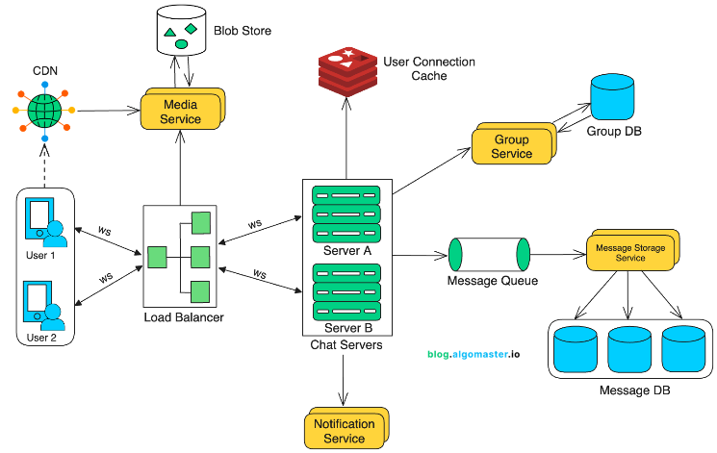
รูปที่ 2.1 หลักการทำงานของระบบการแชททั่วไป

นอกจากฟังก์ชันการทำงานพื้นฐานแล้ว ยังมีความต้องการเชิงไม่ฟังก์ชันที่จำเป็นต้องพิจารณา เช่น ความหน่วงต่ำความสอดคล้องของข้อมูล ความพร้อมใช้งาน และความปลอดภัย โดยเฉพาะ อย่างยิ่งการรักษาความปลอดภัยด้วยการเข้ารหัสแบบ end-to-end ซึ่งเป็นมาตรฐานที่สำคัญเพื่อ ปกป้องข้อมูลของผู้ใช้ให้ปลอดภัยจากการเข้าถึงที่ไม่พึงประสงค์นอกจากนี้ระบบจะต้องสามารถ รองรับการขยายตัวของจำนวนผู้ใช้และข้อความที่เพิ่มขึ้นได้อย่างมีประสิทธิภาพ
ในการออกแบบระบบระดับสูง ระบบแชทจะต้องมีองค์ประกอบหลักหลายประการ เช่น การสื่อสารระหว่างผู้ใช้ผ่านเซิร์ฟเวอร์แชท การจัดการการเชื่อมต่อระหว่างผู้ใช้และเซิร์ฟเวอร์ รวมถึง การเก็บรักษาข้อความเมื่อผู้รับออฟไลน์การใช้โปรโตคอล WebSocket เป็นทางเลือกที่เหมาะสม เนื่องจากรองรับการสื่อสารแบบสองทางแบบเรียลไทม์ลดความหน่วงและให้ประสิทธิภาพที่ดีกว่าเทคนิคอื่นๆ เช่น polling หรือ long polling
ระบบที่ออกแบบขึ้นควรแบ่งออกเป็นบริการที่ไม่มีสถานะ (Stateless Services) และบริการที่มีสถานะ (Stateful Services) บริการที่ไม่มีสถานะจะใช้สำหรับการดำเนินการที่ไม่จำเป็นต้องมีการเชื่อมต่อที่ยาวนาน เช่น การลงทะเบียนและการเข้าสู่ระบบ ในขณะที่บริการที่มีสถานะจะจัดการกับการสนทนาแบบเรียลไทม์ที่ต้องการการเชื่อมต่อระยะยาว
ในส่วนของการจัดเก็บข้อมูล ระบบต้องรองรับข้อมูลสองประเภท ได้แก่ ข้อมูลทั่วไปของผู้ใช้ เช่น โปรไฟล์และการตั้งค่า ซึ่งสามารถจัดเก็บในฐานข้อมูลเชิงสัมพันธ์และข้อมูลประวัติการสนทนาที่ต้องการการจัดเก็บที่สามารถขยายขนาดได้อย่างมีประสิทธิภาพฐานข้อมูลแบบ key-value ถือเป็นทางเลือกที่เหมาะสมสำหรับการจัดเก็บข้อมูลประเภทหลังนี้เนื่องจากสามารถจัดการกับข้อมูลขนาดใหญ่ได้ดีและให้ความหน่วงต่ำในการเข้าถึงข้อมูล
การออกแบบและพัฒนาระบบแชทที่มีความสามารถในการรองรับการขยายตัวและประสิทธิภาพสูงเป็นสิ่งสำคัญในการให้บริการแก่ผู้ใช้ในยุคที่การสื่อสารแบบเรียลไทม์เป็นสิ่งจำเป็น

2.1.2 Filter Search
Search filters บนหน้าแสดงสินค้าคือเครื่องมือที่ช่วยปรับแต่งผลการค้นหาและจำกัดการเลือกสินค้าจากแบรนด์โดยให้ลูกค้าสามารถค้นหาผลิตภัณฑ์ที่ตรงตามคุณลักษณะที่เลือกได้ การใช้ฟิลเตอร์ช่วยให้ลูกค้านำทางเว็บไซต์ได้อย่างราบรื่นและค้นพบสินค้าที่ตรงความต้องการได้แม่นยำขึ้น ฟิลเตอร์การค้นหานี้เป็นส่วนหนึ่งของฟีเจอร์การเรียงลำดับอย่างง่ายและการค้นหาแบบ Faceted Search ที่ซับซ้อนยิ่งขึ้น

2.1.2.1 ความสำคัญของ Search Filters
ลูกค้าอาจไม่แน่ใจในสิ่งที่ต้องการจากแบรนด์ ฟิลเตอร์จึงช่วยให้ค้นหาสินค้าที่ตรงตามเงื่อนไขที่ระบุไว้ได้ง่ายขึ้น และยังเปิดโอกาสให้ลูกค้าพบสินค้าที่ไม่เคยเห็นมาก่อน ซึ่งช่วยลดความรู้สึกกังวลในการเลือกสินค้าจากคลังสินค้าจำนวนมาก นอกจากนี้ฟิลเตอร์ที่จัดการได้อย่างถูกต้องยังเพิ่มประสบการณ์ที่ดีและประสิทธิภาพของเว็บไซต์ช่วยให้ผู้ใช้รู้สึกประทับใจและเพิ่มโอกาสในการทำยอดขาย

2.1.2.2 การทำงานของ Search Filters
ฟิลเตอร์การค้นหาที่มีประสิทธิภาพอาศัย "Product Tags" ที่มีความแม่นยำและสอดคล้องกัน การจัดลำดับสินค้าตามหมวดหมู่และกฎการขายที่ชาญฉลาดทำให้สามารถดึงข้อมูลที่ถูกต้องได้ การใช้ฟิลเตอร์แบบ Faceted Search ช่วยให้ลูกค้าสามารถจำกัดผลการค้นหาได้แม่นยำยิ่งขึ้นและค้นพบสินค้าที่ไม่เคยพิจารณามาก่อน

2.1.2.3 แนวทางปฏิบัติที่ดีที่สุดของ Search Filters
1) เพิ่มฟิลเตอร์เฉพาะตามหมวดหมู่เพื่อให้เหมาะกับผลิตภัณฑ์แต่ละประเภท
2) ใช้ฟิลเตอร์ตามธีมสำหรับผู้ที่ยังไม่มีสินค้าที่ชัดเจนในใจ
3) ใช้ฟิลเตอร์แบบภาพหรือตัวไอคอนช่วยให้ลูกค้าเลือกได้ง่ายขึ้น
4) หลีกเลี่ยงการแสดงผล "ไม่มีสินค้า" โดยสามารถแนะนำสินค้าที่ใกล้เคียงแทน

2.1.3 QR code payment
การชำระเงินด้วย QR Code เป็นวิธีการที่ได้รับความนิยมในปัจจุบัน เนื่องจากความสะดวกสบายและความรวดเร็ว ระบบนี้จะสร้าง QR Code ที่มีข้อมูลการชำระเงินฝังอยู่เช่น ยอดเงิน หมายเลขบัญชี หรือข้อมูลเพิ่มเติมอื่นๆ ผู้ใช้สามารถสแกน QR Code ผ่านแอปพลิเคชันการชำระเงิน เช่น แอปธนาคาร หรือกระเป๋าเงินดิจิทัล จากนั้นข้อมูลจะถูกส่งไปยังเซิร์ฟเวอร์เพื่อดำเนินการชำระเงิน การออกแบบระบบชำระเงินด้วย QR Code ต้องคำนึงถึง
1) ความปลอดภัย เช่น การเข้ารหัสข้อมูลภายใน QR Code และการป้องกันการสแกนซ้ำ
2) ความเข้ากันได้กับหลายๆแพลตฟอร์ม เช่น การใช้งานในประเทศต่างๆ หรือแอปพลิเคชันที่แตกต่างกัน

2.1.4 Subscription system design
การสมัครสมาชิก (Subscription) หมายถึง การให้สิทธิประโยชน์พิเศษแก่กลุ่มผู้ใช้ที่ซื้อแผนการใช้งานจากบริษัท และชำระค่าธรรมเนียมตามระยะเวลาที่กำหนดเป็นรอบ เช่น รายเดือน หรือรายปี ซึ่งผู้ใช้จะได้รับสิทธิ์เข้าถึงเนื้อหาหรือบริการพิเศษเหล่านั้น ตราบใดที่ยังคงชำระเงินตามแผนการสมัครสมาชิกอยู่

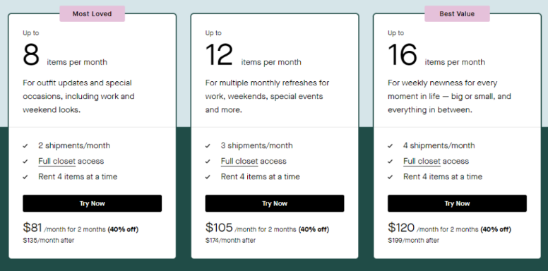
รูปที่ 2.2 ตัวอย่างการแสดงผลการสมัครสมาชิก

2.1.4.1 เป้าหมาย
วัตถุประสงค์หลักคือการออกแบบระดับสูง (High-Level Design - HLD) สำหรับแพลตฟอร์มการสมัครสมาชิก พร้อมทั้งส่วนประกอบที่เกี่ยวข้อง

2.1.4.2 ข้อกำหนดของแพลตฟอร์มการสมัครสมาชิก
ก่อนที่จะเริ่มออกแบบ จำเป็นต้องกำหนดข้อกำหนดพื้นฐานที่พบในแพลตฟอร์มการสมัครสมาชิกทั่วไป ดังนี้
1) การกำหนด SKU: องค์กรสามารถกำหนด SKU (สินค้า/บริการ ที่สามารถซื้อได้) โดยระบุรอบการเรียกเก็บเงิน ราคา ส่วนลด และกลุ่มลูกค้าที่สามารถเปลี่ยน SKU ได้ในกลุ่มเดียวกัน รวมถึงข้อมูลเพิ่มเติม เช่น ภาษีและราคาส่วนลด
2) วิธีการชำระเงิน: ผู้ใช้สามารถเลือกวิธีการชำระเงินที่ต้องการจากช่องทางที่มีอยู่
3) การใช้สิทธิประโยชน์: เมื่อผู้ใช้ชำระเงินสำหรับรอบการเรียกเก็บเงินแล้ว ผู้ใช้จะได้รับสิทธิ์ในการใช้สิทธิประโยชน์ตามที่กำหนด
4) การระงับสิทธิประโยชน์ชั่วคราว: หากการชำระเงินไม่สำเร็จ สิทธิประโยชน์จะถูกระงับไว้ชั่วคราว และหากไม่สามารถชำระได้ภายในระยะเวลาที่กำหนด แผนจะถูกยกเลิก
5) การแจ้งเตือน: ผู้ใช้ควรได้รับการแจ้งเตือนทุกครั้งที่การทำธุรกรรมสำเร็จหรือล้มเหลว
6) ความสอดคล้องของบริการ: ข้อมูลรายได้จากการสมัครสมาชิก ต้องสอดคล้องและเชื่อมโยงกับระบบอื่น ๆ

2.1.4.3 บทบาทของแพลตฟอร์มการสมัครสมาชิก
แพลตฟอร์มการสมัครสมาชิกเป็นบริการที่จัดการวงจรชีวิตของการสมัครสมาชิก โดยไม่เกี่ยวข้องกับรายละเอียดของบริการที่ได้รับ แต่จะทำหน้าที่เก็บข้อมูลการชำระเงินและเรียกใช้เหตุการณ์ที่เกี่ยวข้องตามวงจรชีวิตของการสมัครสมาชิก ส่วนระบบอื่นๆ ที่เชื่อมต่อกับแพลตฟอร์มจะดูแลการให้สิทธิประโยชน์ตามแผน

2.1.4.4 ส่วนประกอบหลักของแพลตฟอร์มการสมัครสมาชิก
1) การจัดการข้อมูล: เก็บบันทึกข้อมูล และข้อมูลที่เกี่ยวข้อง เช่น ระยะเวลาการ เรียกเก็บเงิน ค่าธรรมเนียม วันที่เริ่มต้นและสิ้นสุด
2) การจัดการวงจรชีวิต: ดูแลการจัดการรอบการสมัครสมาชิก เช่น การต่ออายุการคืนเงิน การยกเลิก และการพยายามเรียกเก็บเงินซ้ำ
3) Cron: ทำงานร่วมกับระบบเพื่อกระตุ้นการดำเนินการที่เกิดขึ้นตามเวลาที่กำหนด เช่น การต่ออายุการเรียกเก็บเงิน
4) Event: ใช้ในการกำหนดสถานะของการสมัครสมาชิก เช่น การซื้อ การต่ออายุและการหมดอายุโดยมีตัวระบุเฉพาะ เช่น SubscriptionID, BillingID และ EventType
5) บริการการชำระเงิน: จัดการการชำระเงินทั้งแบบทันทีและ แบบชะลอ โดยมีการจัดการคิวสำหรับการชำระเงินที่ล่าช้า
6) บริการการแจ้งเตือน: จัดส่งการแจ้งเตือนเมื่อมีเหตุการณ์สำคัญ เช่น การชำระเงินสำเร็จ หรือการล้มเหลวในการต่ออายุ

2.1.5 Security of web application
ความปลอดภัยของเว็บแอปพลิเคชันเป็นหนึ่งในประเด็นสำคัญในการพัฒนาแอปพลิเคชันที่ผู้ใช้ต้องให้ความสำคัญ ระบบที่ดีต้องป้องกันความเสี่ยงจากการโจมตี เช่น Cross-Site Scripting (XSS), SQL Injection, Cross-Site Request Forgery (CSRF) และการโจมตีแบบอื่นๆ แนวทางในการป้องกันรวมถึง
1) การเข้ารหัสข้อมูล ทั้งที่เก็บในฐานข้อมูลและขณะส่งผ่านเครือข่าย (เช่น HTTPS)
2) การยืนยันตัวตนและการควบคุมสิทธิ์ (Authentication & Authorization)
3) การทำงานร่วมกับเครื่องมือหรือเฟรมเวิร์คที่มีการอัพเดทด้านความปลอดภัยเป็นประจำ

2.1.6 OAuth2.0
OAuth 2.0 เป็นมาตรฐานที่ใช้ในการยืนยันตัวตนและการอนุญาตเข้าถึงทรัพยากรบนระบบ หรือบริการต่าง ๆ โดยไม่ต้องเปิดเผย username และ password แทนที่จะใช้ข้อมูลรับรองดังกล่าว OAuth 2.0 ใช้token ซึ่งสามารถควบคุมการเข้าถึงได้อย่างเจาะจง เช่น การกำหนดขอบเขต (scope) ของข้อมูล ทำให้เมื่อ token รั่วไหล ผลกระทบที่เกิดขึ้นสามารถควบคุมได้ในขอบเขตที่จำกัด นอกจากนี้ยังลดความซับซ้อนในด้านการใช้งานมากกว่า OAuth 1.0 ที่มีการใช้งานที่ยุ่งยากกว่า

2.1.6.1 บทบาทของ OAuth 2.0
1) Authorization Code: ใช้สำหรับแอปพลิเคชันที่สามารถรักษาความปลอดภัยของข้อมูล ได้เช่น เว็บแอปพลิเคชัน โดยการร้องขอสิทธิ์ผ่าน authorization code และแลกเปลี่ยนกับ access token
2) Implicit: ใช้สำหรับ mobile apps และ web applications ที่มีความปลอดภัยน้อยกว่า โดย token จะถูกส่งไปยังผู้ใช้ทันทีทำให้มีโอกาสที่token จะถูกเปิดเผยมากกว่า Implicitไม่รองรับการใช้ refresh token เพื่อขอ access token ใหม่
3) Resource Owner Password Credentials: ผู้ใช้ส่ง username และ password ให้กับแอปพลิเคชันโดยตรง และแอปพลิเคชันจะใช้ข้อมูลนี้เพื่อขอ access token จากเซิร์ฟเวอร์เหมาะกับกรณีที่ผู้ใช้เชื่อถือแอปพลิเคชันนั้นโดยตรง
4) Client Credentials: ใช้ในกรณีที่แอปพลิเคชันต้องการขอสิทธิ์ในการเข้าถึงข้อมูลของตนเอง โดยใช้client ID และ client secret เพื่อขอ access token จากเซิร์ฟเวอร์

2.1.6.2 การใช้Access Token
เมื่อแอปพลิเคชันได้รับ access token แล้ว จะนำไปใช้เพื่อเข้าถึงบัญชีหรือข้อมูลของ ผู้ใช้ผ่าน API โดย API จะตรวจสอบว่า access token ถูกต้องและยังไม่หมดอายุ

2.1.6.3 การใช้Refresh Token
เมื่อนำaccess token ที่หมดอายุไปใช้API จะส่งข้อความกลับว่า Invalid Token และ หากมีrefresh token อยู่แอปพลิเคชันสามารถใช้refresh token เพื่อขอ access token ใหม่จาก authorization server

2.1.7 RESTful API Design
RESTful API (Representational State Transfer) เป็นรูปแบบสถาปัตยกรรมสำหรับการออกแบบ Web API ที่ใช้กันอย่างแพร่หลาย พัฒนาโดย Roy Fielding ในปี ค.ศ. 2000 RESTful API ยึดหลักการใช้ HTTP Methods (GET, POST, PUT, PATCH, DELETE) ในการกำหนดการกระทำต่อทรัพยากร (Resource) และใช้ URL ในการระบุทรัพยากรอย่างชัดเจน

2.1.7.1 หลักการสำคัญของ RESTful API
- Stateless: ทุก Request ต้องมีข้อมูลที่จำเป็นครบถ้วนในตัว เซิร์ฟเวอร์ไม่เก็บสถานะของ Client ไว้ระหว่าง Request ในแคร์คอนเน็กต์ใช้ JWT Token แนบไปกับทุก Request เพื่อยืนยันตัวตนแทนการใช้ Session บนเซิร์ฟเวอร์
- Resource-based: ทรัพยากรถูกระบุด้วย URI ที่ชัดเจน เช่น /api/jobs, /api/wallet, /api/chat/threads
- Uniform Interface: ใช้ HTTP Methods มาตรฐานในการกระทำ เช่น GET สำหรับดึงข้อมูล POST สำหรับสร้างข้อมูล PUT/PATCH สำหรับแก้ไข DELETE สำหรับลบ
- Layered System: ระบบแบ่งเป็นชั้น ๆ ได้ เช่น Routes → Controllers → Services → Database

2.1.7.2 การประยุกต์ใช้ใน CareConnect
ในแคร์คอนเน็กต์ Backend ทั้งหมดออกแบบเป็น RESTful API ด้วย Express.js โดยแบ่ง Routes ตามฟังก์ชันการทำงานเป็น 16 กลุ่ม ได้แก่ Auth, Jobs, Wallet, Chat, Notifications, Dispute, OTP, KYC, Reviews, Favorites, Caregiver Search, Care Recipients, Caregiver Documents, Admin, Payments และ Webhooks ทุก Route ใช้ Middleware ในการตรวจสอบสิทธิ์ (requireAuth) และนโยบาย (requirePolicy) เพื่อควบคุมการเข้าถึงตามบทบาทและ Trust Level ของผู้ใช้

2.1.8 Geolocation API
Geolocation API เป็นมาตรฐานของ Web Browser ที่ช่วยให้เว็บแอปพลิเคชันสามารถขอตำแหน่งทางภูมิศาสตร์ของผู้ใช้ได้ โดยใช้ GPS, Wi-Fi หรือ Cell Tower ในการระบุตำแหน่ง ผู้ใช้ต้องอนุญาตการเข้าถึงตำแหน่งก่อนที่แอปพลิเคชันจะสามารถใช้งานได้

2.1.8.1 การใช้งานใน CareConnect
ในแคร์คอนเน็กต์ Geolocation API ถูกนำมาใช้ในระบบ Check-in/Check-out ของผู้ดูแล ซึ่งเป็นฟีเจอร์สำคัญในการยืนยันว่าผู้ดูแลเดินทางไปถึงสถานที่ปฏิบัติงานจริง:
- Check-in: เมื่อผู้ดูแลถึงสถานที่ ระบบจะขอตำแหน่ง GPS ของผู้ดูแลผ่าน navigator.geolocation.getCurrentPosition() และบันทึกพิกัด (Latitude, Longitude) พร้อม Timestamp ลงในฐานข้อมูล
- Check-out: เมื่อผู้ดูแลปฏิบัติงานเสร็จสิ้น ระบบจะบันทึกพิกัด GPS อีกครั้งพร้อมหลักฐานการทำงาน (Evidence Note) เพื่อใช้เป็นหลักฐานยืนยันการปฏิบัติงาน
- การตรวจสอบระยะทาง: ระบบสามารถคำนวณระยะทางระหว่างตำแหน่งของผู้ดูแลกับตำแหน่งของสถานที่ปฏิบัติงานได้ เพื่อยืนยันว่าผู้ดูแลอยู่ในพื้นที่ที่ถูกต้อง

2.1.8.2 ข้อจำกัดและการจัดการ
Geolocation API มีข้อจำกัดที่ต้องพิจารณา เช่น ผู้ใช้อาจปฏิเสธการเข้าถึงตำแหน่ง หรือตำแหน่งอาจไม่แม่นยำในบางสภาพแวดล้อม ในแคร์คอนเน็กต์จัดการข้อจำกัดเหล่านี้ด้วยการใช้ Try-Catch เพื่อรองรับกรณีที่ไม่สามารถดึงตำแหน่งได้ และอนุญาตให้ Check-out ได้แม้ไม่มีข้อมูล GPS โดยบังคับให้กรอกหลักฐานการทำงานแทน

2.1.9 OTP Verification System
OTP (One-Time Password) เป็นรหัสผ่านที่ใช้ได้ครั้งเดียวและมีอายุการใช้งานจำกัด ซึ่งถูกส่งไปยังผู้ใช้ผ่านช่องทางที่ลงทะเบียนไว้ เช่น อีเมลหรือ SMS เพื่อยืนยันตัวตนและเพิ่มความปลอดภัยของระบบ OTP เป็นส่วนหนึ่งของการยืนยันตัวตนแบบหลายปัจจัย (Multi-Factor Authentication)

2.1.9.1 ขั้นตอนการทำงานของ OTP
- การร้องขอ OTP: ผู้ใช้กดขอ OTP ระบบจะสร้างรหัสสุ่ม (โดยทั่วไป 6 หลัก) และบันทึกลงในฐานข้อมูลพร้อมกำหนดเวลาหมดอายุ
- การส่ง OTP: ระบบส่ง OTP ไปยังอีเมลหรือเบอร์โทรศัพท์ของผู้ใช้ผ่าน Provider ที่กำหนด
- การยืนยัน OTP: ผู้ใช้กรอกรหัส OTP ที่ได้รับ ระบบจะตรวจสอบว่ารหัสถูกต้องและยังไม่หมดอายุ
- การจำกัดอัตรา (Rate Limiting): ระบบจำกัดจำนวนครั้งในการส่งและยืนยัน OTP เพื่อป้องกันการโจมตีแบบ Brute Force

2.1.9.2 การประยุกต์ใช้ใน CareConnect
ในแคร์คอนเน็กต์ ระบบ OTP ถูกใช้ในการยืนยันอีเมลและเบอร์โทรศัพท์ ซึ่งเป็นเงื่อนไขในการเลื่อน Trust Level จาก L0 ไปเป็น L1 โดยมี API endpoints สำหรับ:
- ส่ง Email OTP (POST /api/otp/email/send)
- ส่ง Phone OTP (POST /api/otp/phone/send)
- ยืนยัน OTP (POST /api/otp/verify)
- ส่ง OTP ซ้ำ (POST /api/otp/resend)
ทุก endpoint ใช้ Rate Limiter เพื่อป้องกันการส่ง OTP มากเกินไป และใช้ requireAuth middleware เพื่อให้เฉพาะผู้ใช้ที่เข้าสู่ระบบแล้วเท่านั้นที่สามารถขอ OTP ได้

2.1.10 Responsive Web Design
Responsive Web Design (RWD) เป็นแนวทางการออกแบบเว็บไซต์ที่สามารถปรับการแสดงผลให้เหมาะสมกับขนาดหน้าจอที่แตกต่างกัน ไม่ว่าจะเป็นสมาร์ทโฟน แท็บเล็ต หรือคอมพิวเตอร์ตั้งโต๊ะ โดยใช้เทคนิค CSS Media Queries, Flexible Grid และ Flexible Images

2.1.10.1 หลักการสำคัญ
- Mobile-first Approach: ออกแบบสำหรับหน้าจอขนาดเล็กก่อน แล้วค่อยขยายสำหรับหน้าจอใหญ่ขึ้น ทำให้มั่นใจว่าประสบการณ์บนมือถือจะดีเสมอ
- Flexible Layout: ใช้หน่วย Relative เช่น เปอร์เซ็นต์ (%) หรือ rem แทน Pixel เพื่อให้ Layout ยืดหยุ่นตามขนาดหน้าจอ
- Breakpoints: กำหนดจุดเปลี่ยน Layout ตามขนาดหน้าจอ เช่น sm (640px), md (768px), lg (1024px)

2.1.10.2 การประยุกต์ใช้ใน CareConnect
ในแคร์คอนเน็กต์ใช้ Tailwind CSS ซึ่งรองรับ Responsive Design ด้วย Utility Classes ที่มี Breakpoint Prefixes เช่น sm:, md:, lg: ทำให้สามารถกำหนดรูปแบบที่แตกต่างกันตามขนาดหน้าจอได้โดยไม่ต้องเขียน CSS แยก ระบบถูกออกแบบแบบ Mobile-first โดยเน้นหน้าจอขนาด 360x800 พิกเซล (สมาร์ทโฟนทั่วไป) เป็นหลัก เนื่องจากผู้ใช้ส่วนใหญ่ของแพลตฟอร์มบริการดูแลผู้สูงอายุมักใช้งานผ่านมือถือ องค์ประกอบ UI เช่น Bottom Navigation Bar, Card Layout และ Modal จึงถูกออกแบบให้ใช้งานได้สะดวกบนหน้าจอขนาดเล็ก

2.2 เครื่องมือที่เกี่ยวข้อง

2.2.1 React
React เป็นไลบรารี JavaScript แบบ open-source สำหรับสร้างส่วนติดต่อผู้ใช้ (User Interface) พัฒนาโดย Meta (Facebook) และเปิดตัวครั้งแรกในปี ค.ศ. 2013 โดยใช้แนวคิด Component-Based Architecture ที่แบ่ง UI ออกเป็นส่วนย่อย ๆ ที่สามารถนำกลับมาใช้ซ้ำได้ React ใช้ Virtual DOM ในการเปรียบเทียบสถานะของ UI ก่อนและหลังเกิดการเปลี่ยนแปลง ทำให้การอัปเดตหน้าจอมีประสิทธิภาพสูงเนื่องจากแก้ไขเฉพาะส่วนที่เปลี่ยนแปลงจริงเท่านั้น ในโปรเจกต์นี้ใช้ React เวอร์ชัน 18 ซึ่งรองรับ Concurrent Rendering และ Automatic Batching โดยพัฒนาในรูปแบบ Single Page Application (SPA) ร่วมกับ Functional Component และ Hooks เช่น useState, useEffect และ useContext สำหรับจัดการสถานะและวงจรชีวิตของ component

2.2.2 TypeScript
TypeScript เป็นภาษาโปรแกรมที่พัฒนาโดย Microsoft เปิดตัวครั้งแรกในปี ค.ศ. 2012 โดยเป็น superset ของ JavaScript ที่เพิ่มระบบ Static Type Checking ทำให้สามารถตรวจจับข้อผิดพลาดด้านชนิดข้อมูลได้ตั้งแต่ขั้นตอนการเขียนโค้ด ก่อนที่จะคอมไพล์เป็น JavaScript เพื่อรันในสภาพแวดล้อมจริง TypeScript รองรับคุณสมบัติขั้นสูง เช่น Interface, Generic Types, Union Types และ Type Inference ซึ่งช่วยให้โค้ดมีความปลอดภัยด้าน type และง่ายต่อการบำรุงรักษา ในโปรเจกต์นี้ใช้ TypeScript เวอร์ชัน 5.3 สำหรับพัฒนาฝั่ง Frontend ทั้งหมด ครอบคลุมทั้ง React component, service layer และ utility functions

2.2.3 Node.js
Node.js เป็น JavaScript runtime environment แบบ open-source ที่ทำงานบน V8 JavaScript engine ของ Google Chrome พัฒนาโดย Ryan Dahl และเปิดตัวครั้งแรกในปี ค.ศ. 2009 ทำให้สามารถรัน JavaScript ฝั่ง server ได้ Node.js ใช้สถาปัตยกรรมแบบ Event-driven และ Non-blocking I/O ทำให้สามารถรองรับการเชื่อมต่อพร้อมกันจำนวนมากได้อย่างมีประสิทธิภาพ เหมาะกับระบบที่ต้องการ real-time communication ในโปรเจกต์นี้ใช้ Node.js เวอร์ชัน 20 ขึ้นไปเป็น runtime สำหรับ Backend API server โดยใช้ ES Module (ESM) เป็นรูปแบบการจัดการโมดูลหลัก

2.2.4 Express.js
Express.js เป็น web application framework สำหรับ Node.js ที่มีน้ำหนักเบาและยืดหยุ่น เปิดตัวครั้งแรกในปี ค.ศ. 2010 เป็น framework ที่ได้รับความนิยมสูงสุดสำหรับการสร้าง RESTful API บน Node.js Express.js ใช้แนวคิด Middleware Pattern ที่ช่วยให้สามารถเพิ่มการทำงานเป็นชั้น ๆ ก่อนที่ request จะถึง route handler เช่น การตรวจสอบสิทธิ์ การตรวจสอบข้อมูล และการจัดการข้อผิดพลาด ในโปรเจกต์นี้ใช้ Express.js เวอร์ชัน 4.18 เป็น Backend framework หลักสำหรับสร้าง RESTful API endpoints ทั้งหมด โดยแบ่ง route ตาม domain เช่น auth, jobs, wallet, chat และ disputes

2.2.5 PostgreSQL
PostgreSQL เป็นระบบจัดการฐานข้อมูลเชิงสัมพันธ์ (Relational Database Management System) แบบ open-source ที่มีความน่าเชื่อถือสูง เปิดตัวครั้งแรกในปี ค.ศ. 1996 รองรับมาตรฐาน SQL อย่างครบถ้วน พร้อมคุณสมบัติขั้นสูง เช่น ACID Compliance, JSONB Data Type, Triggers, Stored Procedures และ Row-level Locking ในโปรเจกต์นี้ใช้ PostgreSQL เวอร์ชัน 15 เป็นฐานข้อมูลหลัก ประกอบด้วยมากกว่า 41 ตาราง รองรับ UUID เป็น primary key, ENUM types สำหรับจำกัดค่าที่เป็นไปได้, CHECK constraints สำหรับควบคุมความถูกต้องของข้อมูล เช่น ยอดเงินในกระเป๋าห้ามติดลบ และ database triggers สำหรับป้องกันการแก้ไขรายการบัญชี (immutable ledger)

2.2.6 Vite
Vite เป็นเครื่องมือสำหรับ build และพัฒนา Frontend application รุ่นใหม่ พัฒนาโดย Evan You ผู้สร้าง Vue.js และเปิดตัวครั้งแรกในปี ค.ศ. 2020 Vite ใช้ ES Module แบบ native ของ browser ในโหมด development ทำให้ development server เริ่มต้นได้เกือบจะทันที ไม่ว่าโปรเจกต์จะมีขนาดใหญ่เพียงใด นอกจากนี้ยังมี Hot Module Replacement (HMR) ที่ทำงานเร็วมาก ทำให้เห็นผลลัพธ์ของการแก้ไขโค้ดได้แทบจะทันที ในโปรเจกต์นี้ใช้ Vite เวอร์ชัน 5 เป็น build tool หลักของ Frontend รองรับ TypeScript compilation, proxy configuration สำหรับ forward API requests ไปยัง Backend server และ production build optimization

2.2.7 Tailwind CSS
Tailwind CSS เป็น utility-first CSS framework พัฒนาโดย Adam Wathan และเปิดตัวครั้งแรกในปี ค.ศ. 2017 แตกต่างจาก CSS framework ทั่วไป เช่น Bootstrap ที่ให้ component สำเร็จรูป Tailwind CSS ให้ utility class ระดับต่ำ เช่น flex, p-4, text-center ที่สามารถประกอบร่วมกันเพื่อสร้าง UI ได้โดยตรงในไฟล์ HTML/JSX โดยไม่ต้องเขียน CSS แยก ทำให้สามารถออกแบบ responsive design ได้อย่างรวดเร็วและสม่ำเสมอ ในโปรเจกต์นี้ใช้ Tailwind CSS เวอร์ชัน 3.4 เป็นระบบ styling หลักของ Frontend ร่วมกับ PostCSS และ Autoprefixer สำหรับรองรับ browser หลากหลายตัว

2.2.8 React Router DOM
React Router DOM เป็นไลบรารีมาตรฐานสำหรับจัดการ routing ใน React application พัฒนาโดย Remix Software และเปิดตัวครั้งแรกในปี ค.ศ. 2014 ทำหน้าที่จัดการการนำทางระหว่างหน้าจอต่าง ๆ ภายใน Single Page Application โดยไม่ต้อง reload หน้าทั้งหมด รองรับ nested routes, dynamic routes และ route guards สำหรับควบคุมการเข้าถึง ในโปรเจกต์นี้ใช้ React Router DOM เวอร์ชัน 6 สำหรับจัดการ routing ทั้งหมดของ Frontend โดยแบ่งหน้าจอออกเป็นกลุ่ม public, authenticated และ admin พร้อม route guards ที่ตรวจสอบ role และ trust level ของผู้ใช้ก่อนอนุญาตให้เข้าถึงหน้าจอ

2.2.9 Socket.IO
Socket.IO เป็นไลบรารีสำหรับการสื่อสารแบบ real-time bidirectional ระหว่าง client และ server พัฒนาโดย Guillermo Rauch และเปิดตัวครั้งแรกในปี ค.ศ. 2010 ทำงานบน WebSocket protocol เป็นหลัก แต่สามารถ fallback ไปใช้ HTTP long-polling ได้อัตโนมัติเมื่อ WebSocket ไม่พร้อมใช้งาน ในโปรเจกต์นี้ใช้ Socket.IO เวอร์ชัน 4.6 ทั้งฝั่ง server (socket.io) และ client (socket.io-client) สำหรับ 3 ฟีเจอร์หลัก ได้แก่ ระบบแชทแบบเรียลไทม์ที่รองรับ typing indicator, ระบบแจ้งเตือนแบบเรียลไทม์ และการอัปเดตสถานะงานแบบทันที โดยใช้ JWT สำหรับ authentication ของทุก Socket connection

2.2.10 JSON Web Token (JWT)
JSON Web Token หรือ JWT เป็นมาตรฐานเปิด (RFC 7519) สำหรับการส่งข้อมูลระหว่างสองฝ่ายอย่างปลอดภัยในรูปแบบ JSON object ที่ถูก sign ด้วย digital signature ประกอบด้วย 3 ส่วน คือ Header, Payload และ Signature ทำให้สามารถตรวจสอบความถูกต้องและป้องกันการปลอมแปลงได้ JWT เหมาะกับระบบ stateless authentication ที่ server ไม่จำเป็นต้องเก็บ session ในโปรเจกต์นี้ใช้ไลบรารี jsonwebtoken เวอร์ชัน 9.0 สำหรับระบบ authentication โดยมี access token สำหรับเข้าถึง API และ refresh token สำหรับขอ access token ใหม่ ทุก API request ที่ต้องการ authentication จะต้องแนบ JWT ใน Authorization header

2.2.11 Joi
Joi เป็นไลบรารี schema description language และ data validation สำหรับ JavaScript พัฒนาภายใต้โปรเจกต์ hapi.js ทำหน้าที่กำหนดโครงสร้างและเงื่อนไขของข้อมูลที่คาดหวัง แล้วตรวจสอบว่าข้อมูลที่ได้รับตรงตามเงื่อนไขหรือไม่ รองรับ data types หลากหลาย เช่น string, number, date, array, object พร้อมเงื่อนไขที่ซับซ้อน เช่น conditional validation และ custom error messages ในโปรเจกต์นี้ใช้ Joi เวอร์ชัน 17 สำหรับ validate ข้อมูลทุก API endpoint ของ Backend ทั้ง request body, query parameters และ URL parameters เพื่อป้องกันข้อมูลที่ไม่ถูกต้องเข้าสู่ระบบ

2.2.12 bcrypt
bcrypt เป็นอัลกอริทึมสำหรับ hash รหัสผ่าน ออกแบบโดย Niels Provos และ David Mazières ในปี ค.ศ. 1999 โดยอิงจาก Blowfish cipher bcrypt มีคุณสมบัติเฉพาะคือสามารถปรับระดับความซับซ้อน (cost factor) ได้ ทำให้ยิ่งฮาร์ดแวร์เร็วขึ้น ก็สามารถเพิ่มค่า cost ให้ hash ช้าลงเพื่อป้องกันการ brute-force ได้ นอกจากนี้ bcrypt ยังสร้าง salt อัตโนมัติในทุกครั้งที่ hash ทำให้รหัสผ่านเดียวกันให้ผลลัพธ์ hash ที่ต่างกันทุกครั้ง ในโปรเจกต์นี้ใช้ bcrypt เวอร์ชัน 5.1 สำหรับ hash รหัสผ่านก่อนบันทึกลงฐานข้อมูล และเปรียบเทียบรหัสผ่านเมื่อผู้ใช้เข้าสู่ระบบ

2.2.13 Multer
Multer เป็น middleware สำหรับ Express.js ที่ใช้จัดการ multipart/form-data ซึ่งเป็นรูปแบบข้อมูลหลักที่ใช้ในการอัปโหลดไฟล์ผ่าน HTTP Multer จะ parse ข้อมูลไฟล์จาก request body แล้วเก็บไว้ในระบบไฟล์หรือหน่วยความจำตามที่กำหนด พร้อมรองรับการจำกัดขนาดไฟล์และประเภทไฟล์ที่อนุญาต ในโปรเจกต์นี้ใช้ Multer เวอร์ชัน 1.4 สำหรับรับอัปโหลดไฟล์ในหลายส่วนของระบบ ได้แก่ รูปโปรไฟล์ผู้ใช้, เอกสาร KYC (บัตรประชาชนและรูป selfie), ใบรับรองของผู้ดูแล และหลักฐานในระบบข้อพิพาท

2.2.14 Nodemailer
Nodemailer เป็นโมดูลสำหรับ Node.js ที่ใช้ในการส่งอีเมล เปิดตัวครั้งแรกในปี ค.ศ. 2010 รองรับหลาย transport method ทั้ง SMTP, sendmail และ Amazon SES สามารถส่งอีเมลทั้งในรูปแบบ plain text และ HTML พร้อมรองรับไฟล์แนบ ในโปรเจกต์นี้ใช้ Nodemailer เวอร์ชัน 6.9 สำหรับส่งรหัส OTP ยืนยันอีเมลในขั้นตอนการลงทะเบียน และส่งอีเมลแจ้งเตือนต่าง ๆ เช่น สถานะ KYC และการแจ้งเตือนกิจกรรม โดยในโหมด development ใช้ mock provider เพื่อจำลองการส่งอีเมล

2.2.15 Helmet
Helmet เป็น middleware สำหรับ Express.js ที่ช่วยเพิ่มความปลอดภัยของ web application โดยตั้งค่า HTTP response headers ต่าง ๆ ที่เกี่ยวข้องกับความปลอดภัย Helmet รวม middleware ย่อยหลายตัว เช่น Content-Security-Policy ป้องกัน XSS attacks, X-Content-Type-Options ป้องกัน MIME sniffing, X-Frame-Options ป้องกัน clickjacking และ Strict-Transport-Security บังคับใช้ HTTPS ในโปรเจกต์นี้ใช้ Helmet เวอร์ชัน 7.1 เป็น middleware ตัวแรกในสายของ Express.js เพื่อตั้งค่า security headers ให้กับทุก HTTP response โดยอัตโนมัติ

2.2.16 Stripe
Stripe เป็นแพลตฟอร์มการชำระเงินออนไลน์ (Online Payment Platform) ก่อตั้งในปี ค.ศ. 2010 โดย Patrick และ John Collison ให้บริการ API สำหรับรับชำระเงินผ่านบัตรเครดิต, บัตรเดบิต และช่องทางอื่น ๆ รองรับ webhook events สำหรับแจ้งผลการชำระเงินแบบ asynchronous ในโปรเจกต์นี้ใช้ Stripe SDK เวอร์ชัน 14.21 ในโหมด Sandbox สำหรับระบบเติมเงิน (Top-up) ผ่าน Stripe Checkout Session โดยรับ webhook events เมื่อชำระเงินสำเร็จเพื่ออัปเดตยอดเงินใน wallet ของผู้ใช้ พร้อมใช้ HMAC signature verification เพื่อตรวจสอบความถูกต้องของ webhook

2.2.17 Google OAuth 2.0
OAuth 2.0 เป็นมาตรฐานเปิด (RFC 6749) สำหรับการอนุญาตให้ application เข้าถึงทรัพยากรของผู้ใช้โดยไม่ต้องเปิดเผยรหัสผ่าน Google OAuth 2.0 เป็นการนำมาตรฐานนี้มาใช้กับบัญชี Google ทำให้ผู้ใช้สามารถเข้าสู่ระบบของ application อื่นได้โดยใช้บัญชี Google โดยผ่านขั้นตอน Authorization Code Flow ที่ปลอดภัย ในโปรเจกต์นี้ใช้ Google Auth Library เวอร์ชัน 9.15 สำหรับ Google OAuth 2.0 login flow เป็นอีกช่องทางหนึ่งในการเข้าสู่ระบบ นอกเหนือจากอีเมลและเบอร์โทรศัพท์ โดยผู้ใช้สามารถสมัครสมาชิกและเข้าสู่ระบบได้ด้วยบัญชี Google โดยไม่ต้องตั้งรหัสผ่าน

2.2.18 Docker
Docker เป็นแพลตฟอร์มสำหรับ containerization พัฒนาโดย Docker, Inc. และเปิดตัวครั้งแรกในปี ค.ศ. 2013 ทำหน้าที่ package application พร้อม dependencies ทั้งหมดลงใน container ที่มีน้ำหนักเบาและทำงานได้เหมือนกันทุกสภาพแวดล้อม ไม่ว่าจะเป็นเครื่องของนักพัฒนา, เซิร์ฟเวอร์ทดสอบ หรือเซิร์ฟเวอร์ production Docker Compose เป็นเครื่องมือเสริมที่ช่วยจัดการ multi-container application ด้วยไฟล์ YAML เพียงไฟล์เดียว ในโปรเจกต์นี้ใช้ Docker Compose สำหรับจัดการ 5 services ได้แก่ PostgreSQL (ฐานข้อมูล), Backend API (Express.js), Frontend (React + Vite), Mock Provider (จำลอง payment/SMS/KYC) และ pgAdmin (เครื่องมือจัดการฐานข้อมูล) ทำให้ทีมพัฒนาสามารถ setup สภาพแวดล้อมทั้งระบบได้ด้วยคำสั่งเดียว

2.2.19 Lucide React
Lucide เป็นชุดไอคอนแบบ open-source ที่เป็น community fork ของ Feather Icons มีไอคอนมากกว่า 1,500 รายการ ออกแบบในสไตล์เส้น (outline) ที่สะอาดและทันสมัย Lucide React เป็น wrapper สำหรับใช้ไอคอน Lucide ใน React application โดยตรง รองรับ tree-shaking ทำให้ bundle เฉพาะไอคอนที่ถูกใช้งานจริงเท่านั้น ในโปรเจกต์นี้ใช้ Lucide React เป็นชุดไอคอนหลักสำหรับส่วนติดต่อผู้ใช้ทั้งหมด ครอบคลุมทั้งหน้า navigation, ปุ่มกดต่าง ๆ และสัญลักษณ์แสดงสถานะ

2.2.20 React Hot Toast
React Hot Toast เป็นไลบรารีสำหรับแสดง toast notification ใน React application มีน้ำหนักเบาและรองรับ animation ที่สวยงาม สามารถปรับแต่งตำแหน่ง รูปแบบ และระยะเวลาแสดงผลได้ ในโปรเจกต์นี้ใช้ React Hot Toast เวอร์ชัน 2.4 สำหรับแจ้งผลลัพธ์ของการกระทำต่าง ๆ แก่ผู้ใช้ เช่น การสร้างงานสำเร็จ การเข้าสู่ระบบผิดพลาด และสถานะการดำเนินการ ช่วยให้ผู้ใช้ได้รับ feedback ที่รวดเร็วและชัดเจนโดยไม่รบกวนการใช้งาน

2.2.21 Git
Git เป็นระบบควบคุมเวอร์ชัน (Version Control System) แบบกระจาย (Distributed) พัฒนาโดย Linus Torvalds ในปี ค.ศ. 2005 ทำหน้าที่บันทึกประวัติการเปลี่ยนแปลงของ source code ทำให้สามารถย้อนกลับไปยังเวอร์ชันก่อนหน้า, ทำงานแบบ parallel ผ่าน branch และรวมผลงานจากหลายคนเข้าด้วยกันได้อย่างเป็นระบบ ในโปรเจกต์นี้ใช้ Git สำหรับจัดการ source code ทั้งหมด โดยใช้ branch หลักคือ main และกำหนดรูปแบบ commit message เป็น type(scope): description เพื่อให้ประวัติการเปลี่ยนแปลงมีความชัดเจนและสืบค้นได้ง่าย

2.3 งานวิจัยและแอปพลิเคชันที่เกี่ยวข้อง

2.3.1 Literature Review
การพัฒนาเว็บแอปพลิเคชันแคร์คอนเน็กต์จำเป็นต้องทบทวนงานวิจัยและแอปพลิเคชันที่เกี่ยวข้อง เพื่อศึกษาแนวทางการพัฒนาแพลตฟอร์มบริการดูแลผู้สูงอายุ ระบบตลาดสองด้าน ระบบความน่าเชื่อถือ และระบบชำระเงินที่ปลอดภัย ซึ่งสามารถสรุปได้ดังต่อไปนี้
1) สถานการณ์สังคมผู้สูงอายุในประเทศไทย: ประเทศไทยก้าวเข้าสู่สังคมสูงอายุอย่างสมบูรณ์ (Complete Aged Society) แล้วในปี พ.ศ. 2567 โดยมีประชากรอายุ 60 ปีขึ้นไปจำนวน 13.2 ล้านคน คิดเป็นสัดส่วนร้อยละ 20 ของประชากรทั้งหมด (สำนักงานสภาพัฒนาการเศรษฐกิจและสังคมแห่งชาติ, 2567) สถานการณ์ดังกล่าวส่งผลให้ความต้องการผู้ดูแลผู้สูงอายุเพิ่มสูงขึ้นอย่างต่อเนื่อง แต่การจ้างงานผู้ดูแลในปัจจุบันยังขาดแพลตฟอร์มกลางที่มีมาตรฐาน ส่วนใหญ่ยังอาศัยช่องทางที่ไม่เป็นทางการ เช่น โซเชียลมีเดียหรือการแนะนำปากต่อปาก ทำให้เกิดปัญหาด้านความโปร่งใสและความปลอดภัย การพัฒนาแพลตฟอร์มที่มีระบบตรวจสอบตัวตน ระบบความน่าเชื่อถือ และระบบชำระเงินที่ปลอดภัย จึงเป็นแนวทางที่ตอบโจทย์ความต้องการของสังคมไทยในปัจจุบัน
2) แพลตฟอร์มบริการดูแลผู้สูงอายุที่เกี่ยวข้อง: ปัจจุบันมีแพลตฟอร์มบริการดูแลผู้สูงอายุหลายแห่งที่ประสบความสำเร็จในต่างประเทศ ซึ่งสามารถนำมาศึกษาเป็นแนวทางในการพัฒนาแคร์คอนเน็กต์ได้ ดังนี้
2.1) Care.com: เป็นแพลตฟอร์มตลาดสองด้าน (Two-sided Marketplace) ที่ใหญ่ที่สุดในสหรัฐอเมริกา ก่อตั้งในปี ค.ศ. 2007 มีสมาชิกมากกว่า 16.5 ล้านคน ให้บริการจับคู่ครอบครัวกับผู้ดูแลหลากหลายประเภท โดยมีระบบตรวจสอบประวัติอาชญากรรม (Background Check) ระบบรีวิวจากผู้ใช้งาน และระบบสมัครสมาชิกแบบรายเดือน Care.com ได้รับประโยชน์จาก indirect network effects กล่าวคือ ยิ่งมีผู้ดูแลและครอบครัวบนแพลตฟอร์มมากขึ้น ก็ยิ่งเพิ่มทางเลือกและความยืดหยุ่นให้กับทั้งสองฝ่าย (Harvard Business School Digital Initiative, 2016)
2.2) Honor: เป็นแพลตฟอร์มบริการดูแลผู้สูงอายุที่บ้านในสหรัฐอเมริกา ก่อตั้งในปี ค.ศ. 2014 ใช้เทคโนโลยีในการจับคู่ผู้ดูแลกับผู้รับบริการ โดยพิจารณาจากทักษะ ประสบการณ์ พื้นที่ และตารางเวลา Honor มีแอปพลิเคชันสำหรับผู้ดูแลที่ช่วยในการจัดการตารางงาน บันทึกการดูแล และรับการฝึกอบรม ในปี ค.ศ. 2021 Honor ได้ควบรวมกิจการกับ Home Instead ซึ่งเป็นเครือข่ายบริการดูแลผู้สูงอายุที่ใหญ่ที่สุดในโลก ทำให้กลายเป็นเครือข่ายดูแลผู้สูงอายุที่บ้านที่ใหญ่ที่สุด (TechCrunch, 2021)
2.3) Homage: เป็นแพลตฟอร์มบริการดูแลสุขภาพที่บ้านในภูมิภาคเอเชียตะวันออกเฉียงใต้ ก่อตั้งในประเทศสิงคโปร์เมื่อปี ค.ศ. 2016 มีเครือข่ายผู้ดูแลที่ผ่านการคัดกรองมากกว่า 2,000 คน Homage ให้บริการจับคู่ผู้ดูแลกับผู้รับบริการ โดยรองรับทั้งการดูแลผู้สูงอายุ การพยาบาล และการกายภาพบำบัด แพลตฟอร์มนี้ใช้ระบบจับคู่อัตโนมัติที่พิจารณาจากความต้องการของผู้รับบริการ ทักษะของผู้ดูแล และพื้นที่ให้บริการ (Forbes, 2022)
2.4) CareLinx: เป็นแพลตฟอร์มจับคู่ผู้ดูแลกับครอบครัวในสหรัฐอเมริกา มีเครือข่ายผู้ดูแลมากกว่า 450,000 คน CareLinx มีระบบตรวจสอบประวัติ ระบบรีวิว การสื่อสารแบบเรียลไทม์ และระบบจัดการการชำระเงิน โดยได้รับความไว้วางใจจากบริษัทประกันสุขภาพและนายจ้างรายใหญ่ในการให้บริการดูแลผู้สูงอายุ (CareLinx, 2024)
ตารางที่ 2.1 เปรียบเทียบแพลตฟอร์มบริการดูแลผู้สูงอายุ
ฟีเจอร์ | Care.com | Honor | Homage | CareLinx | แคร์คอนเน็กต์
ประเภท | Two-sided Marketplace | Managed Care | Managed Care | Two-sided Marketplace | Two-sided Marketplace
ระบบตรวจสอบประวัติ | ✓ (เสียค่าใช้จ่ายเพิ่ม) | ✓ | ✓ | ✓ | ✓ (KYC + Trust Level)
ระบบรีวิว | ✓ | ✓ | ✓ | ✓ | ✓
แชทเรียลไทม์ | ✗ | ✗ | ✗ | ✓ | ✓ (Socket.IO)
ระบบ Escrow | ✗ | ✗ | ✗ | ✓ | ✓
Check-in/Check-out GPS | ✗ | ✓ | ✓ | ✗ | ✓
ระบบข้อพิพาท | ✗ | ✗ | ✗ | ✗ | ✓
ระดับความน่าเชื่อถือ | ✗ | ✗ | ✗ | ✗ | ✓ (Trust Level L0-L3)
พื้นที่ให้บริการ | สหรัฐอเมริกา | สหรัฐอเมริกา | เอเชียตะวันออกเฉียงใต้ | สหรัฐอเมริกา | ประเทศไทย

จากตารางเปรียบเทียบจะเห็นได้ว่า แคร์คอนเน็กต์มีฟีเจอร์ที่ครอบคลุมกว่าแพลตฟอร์มที่มีอยู่ โดยเฉพาะระบบระดับความน่าเชื่อถือ (Trust Level) ที่แบ่งเป็น 4 ระดับ ระบบชำระเงินแบบพักเงิน (Escrow) ที่ป้องกันทั้งผู้ว่าจ้างและผู้ดูแล ระบบ Check-in/Check-out ด้วย GPS และระบบจัดการข้อพิพาท นอกจากนี้แคร์คอนเน็กต์ยังเป็นแพลตฟอร์มที่ออกแบบมาสำหรับบริบทของประเทศไทยโดยเฉพาะ
3) ระบบตลาดสองด้าน (Two-Sided Marketplace): แนวคิดตลาดสองด้าน (Two-Sided Marketplace) เป็นรูปแบบธุรกิจแพลตฟอร์มที่เชื่อมต่อผู้ใช้งานสองกลุ่มเข้าด้วยกัน โดยสร้างมูลค่าจาก indirect network effects กล่าวคือ เมื่อจำนวนผู้ใช้งานฝั่งหนึ่งเพิ่มขึ้น จะดึงดูดให้ผู้ใช้งานอีกฝั่งเข้ามาใช้แพลตฟอร์มมากขึ้นตามไปด้วย (Parker, Van Alstyne & Choudary, 2016) แพลตฟอร์มบริการดูแลผู้สูงอายุ เช่น Care.com ใช้รูปแบบนี้ในการเชื่อมต่อครอบครัวกับผู้ดูแล โดยผู้ว่าจ้างจะมีทางเลือกในการหาผู้ดูแลมากขึ้นเมื่อมีผู้ดูแลบนแพลตฟอร์มจำนวนมาก และในทางกลับกัน ผู้ดูแลก็จะมีโอกาสได้รับงานมากขึ้นเมื่อมีผู้ว่าจ้างจำนวนมาก งานวิจัยของ Tse et al. (2020) ชี้ว่าระบบจับคู่ที่มีประสิทธิภาพในแพลตฟอร์มบริการดูแลควรพิจารณาปัจจัยด้านพื้นที่ เวลา ประสบการณ์ และประเภทบริการ แคร์คอนเน็กต์ใช้แนวคิดนี้ในการออกแบบระบบประกาศงานและค้นหาผู้ดูแล โดยรองรับการกรองตามทักษะ ใบรับรอง พื้นที่ และตารางเวลาว่าง
4) ระบบความน่าเชื่อถือและการยืนยันตัวตนในแพลตฟอร์มออนไลน์: ความไว้วางใจ (Trust) เป็นปัจจัยสำคัญที่สุดในแพลตฟอร์มบริการที่ผู้ใช้งานต้องพบกันในสถานที่จริง โดยเฉพาะบริการดูแลสุขภาพที่ต้องมีความน่าเชื่อถือสูง งานวิจัยของ Raimo et al. (2023) ระบุว่าการยืนยันตัวตนผ่านเอกสารราชการ การตรวจสอบประวัติ และระบบรีวิวหลังการให้บริการ เป็นกลไกที่ช่วยเสริมความปลอดภัยในแพลตฟอร์มสุขภาพออนไลน์ นอกจากนี้ระบบ Know Your Customer (KYC) ซึ่งเป็นกระบวนการยืนยันตัวตนที่ใช้กันอย่างแพร่หลายในภาคการเงิน ได้ถูกนำมาประยุกต์ใช้กับแพลตฟอร์มบริการเพื่อสร้างความน่าเชื่อถือ โดยผู้ใช้ต้องส่งเอกสารยืนยันตัวตน เช่น บัตรประชาชน และรูปถ่ายใบหน้า (Selfie) เพื่อเปรียบเทียบกับเอกสาร แคร์คอนเน็กต์นำแนวคิดเหล่านี้มาใช้ในการออกแบบระบบระดับความน่าเชื่อถือ (Trust Level) 4 ระดับ ตั้งแต่ L0 (ยังไม่ยืนยัน) ไปจนถึง L3 (เชื่อถือได้สูงสุด) โดยผู้ใช้ต้องผ่านการยืนยัน OTP, KYC และสะสมคะแนนความน่าเชื่อถือจากการใช้งานจริง
5) ระบบชำระเงินแบบพักเงิน (Escrow) ในเศรษฐกิจแบบ Gig: ระบบชำระเงินแบบพักเงิน (Escrow) เป็นกลไกที่บุคคลที่สามทำหน้าที่เก็บรักษาเงินไว้จนกว่าทั้งสองฝ่ายจะปฏิบัติตามเงื่อนไขที่ตกลงกัน ซึ่งช่วยลดความเสี่ยงของทั้งผู้ว่าจ้างและผู้ให้บริการ ในเศรษฐกิจแบบ Gig ระบบ Escrow ถูกนำมาใช้อย่างแพร่หลายในแพลตฟอร์ม เช่น Upwork และ Freelancer.com เพื่อสร้างความมั่นใจว่าผู้ให้บริการจะได้รับค่าตอบแทนเมื่อทำงานเสร็จ และผู้ว่าจ้างจะได้รับงานตามที่ตกลง (Castler, 2024) แคร์คอนเน็กต์นำระบบ Escrow มาประยุกต์ใช้กับบริการดูแลผู้สูงอายุ โดยเงินจะถูกพักไว้ในกระเป๋าเงิน Escrow เมื่อผู้ดูแลรับงาน และจะถูกโอนให้ผู้ดูแลเมื่อทำงานเสร็จสิ้นและ Check-out เรียบร้อยแล้ว ซึ่งช่วยป้องกันปัญหาการไม่ชำระเงินและสร้างความมั่นใจให้กับทั้งสองฝ่าย
จากการทบทวนงานวิจัยและแอปพลิเคชันที่เกี่ยวข้องเหล่านี้ จะเห็นได้ว่าการพัฒนาแพลตฟอร์มบริการดูแลผู้สูงอายุต้องคำนึงถึงทั้งระบบจับคู่ที่มีประสิทธิภาพ ระบบความน่าเชื่อถือที่แข็งแกร่ง และระบบชำระเงินที่ปลอดภัย แคร์คอนเน็กต์ได้นำแนวคิดและบทเรียนจากแพลตฟอร์มเหล่านี้มาประยุกต์ใช้ พร้อมเพิ่มฟีเจอร์ที่ยังไม่มีในแพลตฟอร์มที่มีอยู่ เช่น ระบบระดับความน่าเชื่อถือ 4 ระดับ ระบบ Escrow สำหรับบริการดูแล ระบบ Check-in/Check-out ด้วย GPS และระบบจัดการข้อพิพาท เพื่อให้ตอบโจทย์บริบทของประเทศไทยที่กำลังเข้าสู่สังคมสูงอายุอย่างสมบูรณ์

2.4 กฎหมายที่เกี่ยวข้อง
การพัฒนาแพลตฟอร์มบริการดูแลผู้สูงอายุในประเทศไทยจำเป็นต้องปฏิบัติตามกฎหมายและข้อบังคับที่เกี่ยวข้องหลายฉบับ โดยเฉพาะด้านการคุ้มครองผู้สูงอายุ การคุ้มครองข้อมูลส่วนบุคคล การจ้างงาน และการให้บริการทางอิเล็กทรอนิกส์ ซึ่งสามารถแบ่งได้ดังนี้

2.4.1 กฎหมายด้านการคุ้มครองผู้สูงอายุ

2.4.1.1 พระราชบัญญัติผู้สูงอายุ พ.ศ. 2546
- รายละเอียด: เป็นกฎหมายหลักที่คุ้มครองสิทธิและผลประโยชน์ของผู้สูงอายุในประเทศไทย กำหนดหน้าที่ของรัฐและสังคมในการดูแลผู้สูงอายุ
- ข้อกำหนดที่เกี่ยวข้อง:
• รัฐต้องส่งเสริมและสนับสนุนการดูแลผู้สูงอายุให้เป็นไปอย่างมีคุณภาพ
• การจัดให้มีบริการดูแลผู้สูงอายุที่เข้าถึงได้และเป็นธรรม
• การคุ้มครองผู้สูงอายุจากการถูกทอดทิ้ง ละเลย หรือถูกกระทำความรุนแรง
• การส่งเสริมให้ภาคเอกชนมีส่วนร่วมในการดูแลผู้สูงอายุ

2.4.2 กฎหมายด้านการคุ้มครองข้อมูลส่วนบุคคล

2.4.2.1 พระราชบัญญัติคุ้มครองข้อมูลส่วนบุคคล พ.ศ. 2562 (PDPA)
- รายละเอียด: คุ้มครองข้อมูลส่วนบุคคลของผู้ใช้บริการ ป้องกันการนำข้อมูลไปใช้โดยไม่ได้รับอนุญาต ใช้บังคับกับทุกภาคส่วนที่เก็บรวบรวมข้อมูลส่วนบุคคลในประเทศไทย
- ข้อกำหนดที่เกี่ยวข้อง:
• ต้องได้รับความยินยอมจากเจ้าของข้อมูลก่อนการเก็บ รวบรวม หรือใช้ข้อมูล
• ต้องเก็บรักษาข้อมูลส่วนบุคคลอย่างปลอดภัยด้วยมาตรการที่เหมาะสม
• ต้องเปิดเผยวัตถุประสงค์ในการใช้ข้อมูลอย่างชัดเจน
• เจ้าของข้อมูลมีสิทธิในการเข้าถึง แก้ไข หรือลบข้อมูลของตนเอง
• ต้องแต่งตั้งผู้คุ้มครองข้อมูลส่วนบุคคล (DPO) สำหรับองค์กรที่มีการประมวลผลข้อมูลขนาดใหญ่

2.4.3 กฎหมายด้านการจ้างงานและแรงงาน

2.4.3.1 พระราชบัญญัติคุ้มครองแรงงาน พ.ศ. 2541
- รายละเอียด: กำหนดสิทธิและหน้าที่ของนายจ้างและลูกจ้าง รวมถึงสวัสดิการและความปลอดภัยในการทำงาน ใช้บังคับกับทุกความสัมพันธ์ระหว่างนายจ้างและลูกจ้าง
- ข้อกำหนดที่เกี่ยวข้อง:
• ต้องทำสัญญาจ้างงานที่ชัดเจนและเป็นธรรมกับผู้ดูแล
• ต้องจ่ายค่าจ้างตามที่ตกลงกันและไม่ต่ำกว่าค่าจ้างขั้นต่ำ
• ต้องจัดสวัสดิการและค่าตอบแทนที่เหมาะสมตามกฎหมาย
• ต้องปฏิบัติตามมาตรฐานความปลอดภัยและสุขอนามัยในการทำงาน

2.4.3.2 กฎหมายประกันสังคม
- รายละเอียด: ให้ความคุ้มครองทางสังคมแก่ลูกจ้างในกรณีต่าง ๆ เช่น การเจ็บป่วย อุบัติเหตุ และการว่างงาน บังคับใช้กับนายจ้างที่มีพนักงานตั้งแต่ 1 คนขึ้นไป
- ข้อกำหนดที่เกี่ยวข้อง:
• การขึ้นทะเบียนประกันสังคมสำหรับผู้ดูแลที่เป็นพนักงาน
• การส่งเงินสมทบประกันสังคมตามที่กฎหมายกำหนด (อัตรา 5% ของค่าจ้าง)
• การให้สิทธิประโยชน์ต่าง ๆ แก่ผู้ดูแลตามกฎหมาย เช่น การเจ็บป่วย การคลอดบุตร การว่างงาน

2.4.4 กฎหมายด้านการให้บริการทางอิเล็กทรอนิกส์

2.4.4.1 พระราชบัญญัติธุรกรรมทางอิเล็กทรอนิกส์ พ.ศ. 2544
- รายละเอียด: ควบคุมการทำธุรกรรมและการสื่อสารผ่านระบบอิเล็กทรอนิกส์ให้ปลอดภัยและเชื่อถือได้ ให้ความสำคัญกับการรับรองความถูกต้องของข้อมูลอิเล็กทรอนิกส์
- ข้อกำหนดที่เกี่ยวข้อง:
• การรักษาความปลอดภัยของข้อมูลที่ส่งผ่านระบบ
• การยืนยันตัวตนและความถูกต้องของข้อมูลที่เผยแพร่
• การปฏิบัติตามมาตรฐานด้านความปลอดภัยไซเบอร์
• การให้ความสำคัญกับการเก็บรักษาหลักฐานทางอิเล็กทรอนิกส์
2.4.4.2 พระราชบัญญัติการกระทำผิดเกี่ยวกับคอมพิวเตอร์ พ.ศ. 2550 (Cybersecurity Act)
- รายละเอียด: ป้องกันและปราบปรามการกระทำผิดเกี่ยวกับคอมพิวเตอร์และการใช้บริการคอมพิวเตอร์ผิดกฎหมาย
- ข้อกำหนดที่เกี่ยวข้อง:
• ต้องมีมาตรการป้องกันการเข้าถึงข้อมูลโดยไม่ได้รับอนุญาต
• ต้องรักษาความปลอดภัยของระบบคอมพิวเตอร์อย่างเข้มแข็ง
• ต้องรายงานเหตุการณ์ความไม่ปลอดภัยทางไซเบอร์ให้ทราบต่อหน่วยงานที่เกี่ยวข้อง

2.4.5 กฎหมายด้านการประกอบวิชาชีพดูแลสุขภาพ
2.4.5.1 พระราชบัญญัติวิชาชีพผู้ดูแลสุขภาพ พ.ศ. 2556
- รายละเอียด: ควบคุมการประกอบวิชาชีพผู้ดูแลสุขภาพ เพื่อให้การดูแลมีมาตรฐานและความปลอดภัย
- ข้อกำหนดที่เกี่ยวข้อง:
• ผู้ดูแลสุขภาพต้องมีใบประกอบวิชาชีพที่ถูกต้อง
• ต้องปฏิบัติตามจรรยาบรรณและมาตรฐานวิชาชีพ
• ต้องมีการพัฒนาความรู้และทักษะอย่างต่อเนื่อง
2.4.5.2 กฎหมายว่าด้วยการปฏิบัติงานของบุคลากรด้านสาธารณสุข
- รายละเอียด: กำหนดมาตรฐานและข้อบังคับสำหรับบุคลากรด้านสาธารณสุขที่ไม่ใช่แพทย์และพยาบาล
- ข้อกำหนดที่เกี่ยวข้อง:
• ต้องผ่านการอบรมตามหลักสูตรที่กระทรวงสาธารณสุขกำหนด
• ต้องมีใบรับรองการอบรมที่ยังไม่หมดอายุ
• ต้องปฏิบัติตามข้อบังคับของสถานพยาบาลและสถานที่ให้บริการ

2.4.6 กฎหมายด้านการคุ้มครองผู้บริโภค
2.4.6.1 พระราชบัญญัติคุ้มครองผู้บริโภค พ.ศ. 2522
- รายละเอียด: ปกป้องสิทธิของผู้บริโภคในการรับสินค้าและบริการที่มีคุณภาพและปลอดภัย ใช้บังคับกับทุกผู้ประกอบธุรกิจ
- ข้อกำหนดที่เกี่ยวข้อง:
• ต้องให้ข้อมูลที่ถูกต้องและครบถ้วนเกี่ยวกับบริการดูแลผู้สูงอายุ
• ต้องรับผิดชอบต่อความเสียหายที่เกิดจากการให้บริการ
• ต้องมีช่องทางให้ผู้ว่าจ้างร้องเรียนหรือเสนอข้อเสนอแนะได้
• ห้ามโฆษณาหรือให้ข้อมูลที่หลอกลวงเกี่ยวกับคุณสมบัติของผู้ดูแล

2.4.7 กฎหมายด้านภาษีและการเงิน
2.4.7.1 พระราชบัญญัติภาษีมูลค่าเพิ่ม พ.ศ. 2534
- รายละเอียด: กำหนดการเก็บภาษีจากการขายสินค้าและบริการ บังคับใช้กับผู้ประกอบการที่มีรายได้ต่อปีเกินกว่าที่กฎหมายกำหนด
- ข้อกำหนดที่เกี่ยวข้อง:
• การจดทะเบียนภาษีมูลค่าเพิ่มสำหรับธุรกิจแพลตฟอร์ม
• การออกใบเสร็จรับเงินและใบกำกับภาษีที่ถูกต้อง
• การยื่นและชำระภาษีตามระยะเวลาที่กฎหมายกำหนด
2.4.7.2 พระราชบัญญัติป้องกันและปราบปรามการฟอกเงิน พ.ศ. 2542
- รายละเอียด: ป้องกันการใช้ระบบการเงินในการฟอกเงินและกิจกรรมที่ผิดกฎหมาย ใช้บังคับกับสถาบันการเงินและผู้ประกอบการที่เกี่ยวข้องกับการเงิน
- ข้อกำหนดที่เกี่ยวข้อง:
• การตรวจสอบและยืนยันตัวตนของผู้ใช้บริการ (KYC)
• การรายงานธุรกรรมที่น่าสงสัยต่อหน่วยงานที่เกี่ยวข้อง
• การเก็บรักษาข้อมูลธุรกรรมตามระยะเวลาที่กฎหมายกำหนด
• การจัดทำนโยบายต้านการฟอกเงิน (AML Policy)

การออกแบบและพัฒนา

3.1 ภาพรวมของระบบ

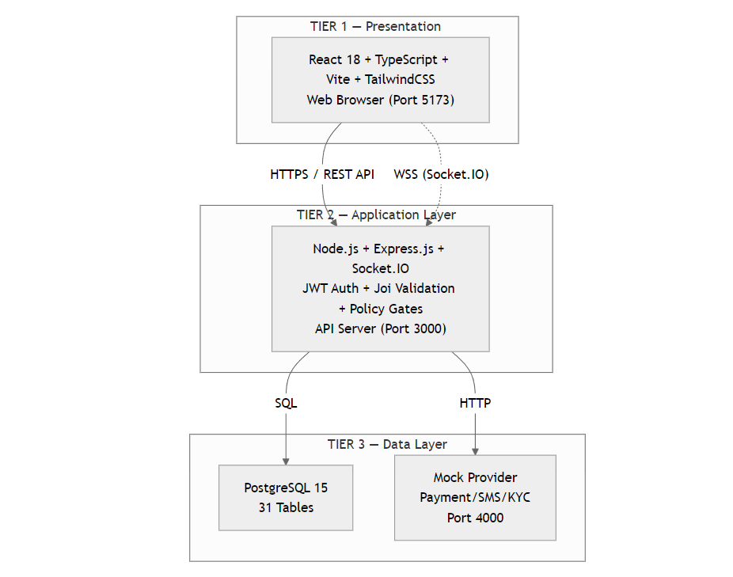
รูปที่ 3.1 Three-Tier Architecture ของเว็บแอปพลิเคชันแคร์คอนเน็กต์

3.1.1 Presentation Layer
ชั้นที่ผู้ใช้โต้ตอบโดยตรง พัฒนาด้วย React 18 รูปแบบ Single Page Application (SPA) ใช้ Vite เป็น build tool และ React Router 6 จัดการ routing ฝั่ง client สื่อสารกับ Application Layer ผ่าน REST API (Native Fetch API) และ WebSocket (Socket.IO)

3.1.2 Application Layer
Backend พัฒนาด้วย Node.js (ESM) + Express.js ประมวลผล business logic มีระบบ:
- Authentication: JWT Access Token (prod: 15 นาที, dev: 7 วัน) + Refresh Token (prod: 7 วัน, dev: 30 วัน)
- Authorization: Policy Gate System (can() function) ตรวจสิทธิ์แบบ action-based
- Validation: Joi Schema ทุก request
- Real-time: Socket.IO สำหรับ chat และ notifications
- Workers: trustLevelWorker.js คำนวณ Trust Score แบบ background

3.1.3 Data Layer
PostgreSQL 15 ออกแบบด้วยหลักการสำคัญ:
- Immutable Ledger: ledger_transactions เป็น append-only ห้าม UPDATE/DELETE
- Derived State: trust_level คำนวณโดย worker เท่านั้น
- Constraint integrity: ยอดเงินติดลบไม่ได้, 1 job มี active assignment ได้ 1 ครั้ง
- UUID Primary Keys: ทุกตาราง
3.1.4 ภาพรวมโครงสร้างระบบ

ตารางที่ 3.1 ภาพรวมโครงสร้างระบบ
Container | Port | หน้าที่
frontend | 5173 | Serve React SPA + proxy /api → backend
backend | 3000 | REST API + Socket.IO server
postgres | 5432 | PostgreSQL 15 database
mock-provider | 4000 | จำลอง Payment/SMS/KYC providers
pgadmin | 5050 | Database management UI (optional)
migrate | — | Database migration (on-demand profile)

3.2 ส่วนประกอบของเว็บแอปพลิเคชันแคร์คอนเน็กต์

3.2.1 Frontend Application
ส่วน Frontend ของระบบ CareConnect พัฒนาด้วย React เวอร์ชัน 18 ในรูปแบบ Single Page Application (SPA) เขียนด้วยภาษา TypeScript เพื่อเพิ่มความปลอดภัยในระดับ type และลดข้อผิดพลาดที่อาจเกิดขึ้นระหว่างการพัฒนา ใช้ Vite เป็น build tool ซึ่งมีความเร็วในการ compile สูงกว่า Webpack แบบดั้งเดิม และใช้ TailwindCSS เป็น utility-first CSS framework สำหรับการจัดการ styling ทั้งหมดโดยไม่ต้องเขียน CSS แยกไฟล์
โครงสร้างของ Frontend แบ่งออกเป็นหลายส่วนหลัก ได้แก่ pages/ ซึ่งเก็บหน้าจอต่าง ๆ จัดกลุ่มตาม role ของผู้ใช้ (public, auth, hirer, caregiver, admin, shared), components/ui/ เก็บ UI components ที่ใช้ซ้ำได้ทั่วทั้งแอปพลิเคชัน เช่น Button, Modal, Badge และ Card, contexts/ เก็บ AuthContext สำหรับจัดการ state การยืนยันตัวตนแบบ global, layouts/ เก็บ layout หลักของแต่ละส่วน เช่น MainLayout สำหรับผู้ใช้ทั่วไปและ AdminLayout สำหรับผู้ดูแลระบบ, services/ เก็บ module สำหรับเรียก API ผ่าน Fetch API รวมถึง router.tsx ที่กำหนดเส้นทาง routing ทั้งหมดพร้อม Route Guards
ระบบ Route Guards ประกอบด้วย RequireAuth สำหรับตรวจสอบว่า login แล้ว, RequireRole สำหรับตรวจสอบ role ของผู้ใช้, RequirePolicy สำหรับตรวจสอบว่ายอมรับ policy แล้ว และ RequireProfile สำหรับตรวจสอบว่ากรอกข้อมูลโปรไฟล์ครบถ้วนแล้ว นอกจากนี้ระบบใช้ sessionStorage แทน localStorage ในการเก็บ token เพื่อรองรับการใช้งานหลาย tab พร้อมกันในคนละ role ได้อย่างอิสระ

3.2.2 Backend API Server
ส่วน Backend พัฒนาด้วย Node.js เวอร์ชัน 20 LTS ใช้ ES Modules (import/export) และ Express.js เวอร์ชัน 4 เป็น web framework สำหรับสร้าง RESTful API ทั้งหมด โครงสร้างแบ่งออกเป็น routes/ จำนวน 17 ไฟล์ที่รับผิดชอบ endpoint ต่าง ๆ รวมทั้งสิ้นกว่า 120 endpoints, controllers/ สำหรับ business logic, services/ สำหรับ core services เช่น authService, jobService และ notificationService, models/ สำหรับ abstraction ในการ query ฐานข้อมูล, และ middleware/ สำหรับ authentication และ authorization
ระบบ Authentication ใช้ JWT (JSON Web Token) โดยมี Access Token อายุ 15 นาทีสำหรับ production และ Refresh Token อายุ 7 วัน ทุก request ที่เข้ามาจะผ่าน middleware chain ที่ประกอบด้วย requireAuth สำหรับตรวจสอบ JWT, requirePolicy สำหรับตรวจสอบสิทธิ์แบบ action-based ผ่านฟังก์ชัน can() ซึ่งพิจารณาทั้ง role และ Trust Level ของผู้ใช้ และ Joi Schema สำหรับ validate ข้อมูล request body, query parameters และ path parameters ทุก endpoint หากสิทธิ์ถูกปฏิเสธ ระบบจะบันทึก audit event ลงฐานข้อมูลเพื่อใช้ตรวจสอบย้อนหลัง
Route files ทั้ง 17 ไฟล์ครอบคลุมทุกฟีเจอร์ของระบบ ได้แก่ authRoutes.js (19 endpoints) สำหรับระบบ authentication ทุกรูปแบบ, jobRoutes.js (13 endpoints) สำหรับวงจรชีวิตของงานตั้งแต่สร้างจนเสร็จ, walletRoutes.js (17 endpoints) สำหรับระบบกระเป๋าเงินและการเงินทั้งหมด, chatRoutes.js (9 endpoints) สำหรับระบบแชท, adminRoutes.js (20+ endpoints) สำหรับการจัดการระบบโดยผู้ดูแล และไฟล์อื่น ๆ เช่น otpRoutes, caregiverSearchRoutes, disputeRoutes, notificationRoutes เป็นต้น

ตารางที่ 3.2 Route Files (17 ไฟล์)
Route File | Mount Path | Endpoints
authRoutes.js | /api/auth | 21
otpRoutes.js | /api/otp | 4
jobRoutes.js | /api/jobs | 15
caregiverSearchRoutes.js | /api/caregivers | 4
careRecipientRoutes.js | /api/care-recipients | 5
caregiverDocumentRoutes.js | /api/caregiver-documents | 4
reviewRoutes.js | /api/reviews | 3
favoritesRoutes.js | /api/favorites | 3
kycRoutes.js | /api/kyc | 3
walletRoutes.js | /api/wallet | 18
paymentRoutes.js | /api/payments | 3
chatRoutes.js | /api/chat | 9
disputeRoutes.js | /api/disputes | 5
notificationRoutes.js | /api/notifications | 5
webhookRoutes.js | /api/webhooks | 3
adminRoutes.js | /api/admin | 19
complaintRoutes.js | /api/complaints | 5

3.2.3 WebSocket Server (Real-time Communication)
ระบบ real-time communication พัฒนาด้วย Socket.IO เวอร์ชัน 4 แบ่งออกเป็น 2 ส่วนหลัก ส่วนแรกคือ chatSocket.js ซึ่งจัดการ room ในรูปแบบ thread:{threadId} โดยแต่ละงานจะมี 1 chat thread เท่านั้น รองรับ events ได้แก่ thread:join สำหรับเข้าห้องแชท, message:send สำหรับส่งข้อความ, typing:start/stop สำหรับแสดงสถานะการพิมพ์ และ message:read สำหรับแจ้งว่าอ่านข้อความแล้ว
ส่วนที่สองคือ realtimeHub.js ซึ่งจัดการ notification push โดยแต่ละผู้ใช้จะ join room ส่วนตัวในรูปแบบ user:{userId} ทันทีที่เชื่อมต่อ เมื่อเกิด event ใด ๆ ในระบบ เช่น caregiver รับงาน, check-in หรือ check-out backend จะเรียกฟังก์ชัน emitToUserRoom() เพื่อส่ง notification ไปยังผู้ใช้ที่เกี่ยวข้องแบบ real-time ทันที

chatSocket.js — Chat events:
- Room: thread:{threadId} (per-job)
- Events: thread:join, message:send, typing:start/stop, message:read
realtimeHub.js — Notification push:
- Room: user:{userId} (personal, join on connect)
- Function: emitToUserRoom(userId, event, payload)

3.2.4 Database
ฐานข้อมูลของระบบใช้ PostgreSQL เวอร์ชัน 15 ประกอบด้วยตารางมากกว่า 41 ตาราง จัดกลุ่มเป็น 10 หมวดหลัก ได้แก่ (1) Users & Auth สำหรับข้อมูลผู้ใช้ การยืนยันตัวตน และ session (2) KYC & Documents สำหรับเอกสารยืนยันตัวตนและใบรับรองของผู้ดูแล (3) Job System ซึ่งออกแบบเป็น two-table pattern แยก job_posts สำหรับประกาศงานออกจาก jobs สำหรับ instance งานจริงที่เกิดขึ้นเมื่อ caregiver รับงาน เพื่อรองรับ replacement chain ได้สูงสุด 3 ครั้งต่อประกาศ (4) Evidence สำหรับหลักฐาน GPS และรูปถ่ายประกอบการทำงาน (5) Financial ซึ่งออกแบบบน double-entry ledger โดยตาราง ledger_transactions เป็น append-only ห้ามแก้ไขหรือลบด้วย database trigger และมี idempotency_key ป้องกัน duplicate transaction (6) Communication สำหรับ chat threads และข้อความ (7) Dispute สำหรับข้อพิพาทและข้อความหลักฐาน (8) Notification สำหรับการแจ้งเตือน (9) Trust & Audit สำหรับประวัติคะแนนความน่าเชื่อถือและ audit log และ (10) Social สำหรับรีวิวและรายการผู้ดูแลที่ชื่นชอบ
ฐานข้อมูลออกแบบด้วยหลักการสำคัญหลายประการ ได้แก่ การใช้ UUID เป็น primary key ทุกตาราง, การกำหนด CHECK constraint ระดับฐานข้อมูลเพื่อป้องกันยอดเงินติดลบ, การใช้ UNIQUE constraint แบบ partial index เพื่อจำกัดให้แต่ละงานมี active assignment ได้เพียง 1 รายการเท่านั้นซึ่งป้องกัน race condition ระดับฐานข้อมูล และการกำหนดให้ trust_levelเป็น derived state ที่คำนวณโดย worker เท่านั้นเพื่อความถูกต้อง

ตารางที่ 3.3 กลุ่มตารางในฐานข้อมูล (41 ตาราง)
กลุ่ม | Tables
Users & Auth | users, hirer_profiles, caregiver_profiles, auth_sessions, user_policy_acceptances, password_reset_tokens, otp_codes
KYC & Documents | user_kyc_info, caregiver_documents
Job System | job_posts, jobs, job_assignments, patient_profiles, job_patient_requirements, job_patient_sensitive_data
Evidence | job_gps_events, job_photo_evidence, early_checkout_requests
Financial | wallets, ledger_transactions, topup_intents, withdrawal_requests, bank_accounts, banks, job_deposits, payments
Communication | chat_threads, chat_messages
Dispute | disputes, dispute_messages, dispute_events
Notification | notifications, notification_preferences, push_subscriptions
Trust & Audit | trust_score_history, audit_events
Social | caregiver_reviews, caregiver_favorites
Webhook & Provider | provider_webhooks
Complaint | complaints, complaint_attachments

3.2.5 Infrastructure (Docker Compose)
ระบบทั้งหมดรันผ่าน Docker Compose ประกอบด้วย 4 containers หลัก ได้แก่ frontend (port 5173) ทำหน้าที่ serve React SPA และ proxy request ที่ขึ้นต้นด้วย /api ไปยัง backend, backend (port 3000) ทำหน้าที่เป็น REST API server และ Socket.IO server, postgres (port 5432) เป็น PostgreSQL database server และ mock-provider (port 4000) เป็น external service simulatorทั้ง 4 containers สื่อสารกันผ่าน Docker internal network โดยมีไฟล์ docker-compose.yml สำหรับ development และ docker-compose.prod.yml สำหรับ production ที่เพิ่ม Nginx เป็น reverse proxy และ SSL termination

3.2.6 Technology Stack

ตารางที่ 3.4 Frontend Technology Stack
เทคโนโลยี | Version | หน้าที่
React | 18.2 | UI Framework (Component-based SPA)
TypeScript | 5.3 | Type-safe JavaScript
Vite | 5.0 | Build tool + Dev server
TailwindCSS | 3.4 | Utility-first CSS
React Router DOM | 6.21 | Client-side routing (SPA)
Fetch API | 1.6 | HTTP client สำหรับเรียก REST API
Socket.IO Client | 4.6 | Real-time WebSocket (Chat/Notification)
react-hot-toast | 2.4 | Toast notification แจ้งเตือน
Lucide React | 0.303 | Icon library (SVG icons)
Leaflet + React-Leaflet | 1.9 / 4.2 | แผนที่แสดงตำแหน่งงาน
zustand | 4.4 | Lightweight state management
zod | 3.22 | Schema validation (frontend forms)
clsx | 2.1 | Conditional CSS class utility
date-fns | 3.0 | Date/time formatting

ตารางที่ 3.5 Backend Technology Stack
เทคโนโลยี | Version | หน้าที่
Node.js | 20 LTS | JavaScript runtime (ESM)
Express.js | 4.18 | Web framework + REST API
Socket.IO | 4.6 | WebSocket server (Chat/Notification)
jsonwebtoken | 9.0 | JWT generation + verification
bcrypt | 5.1 | Password hashing (bcrypt)
Joi | 17.11 | Request body/query/params validation
pg | 8.11 | PostgreSQL client (node-postgres)
multer | 1.4 | Multipart file upload (avatar, KYC)
google-auth-library | 9.15 | Google OAuth 2.0 verification
express-rate-limit | 7.1 | Rate limiting (auth, OTP, webhook)
nodemailer | 6.9 | Email sending (password reset)
sharp | 0.33 | Image processing (resize, compress)
winston | 3.11 | Structured logging
stripe | 14.21 | Stripe payment integration (optional)
node-cron | 3.0 | Scheduled tasks (cron jobs)
exif-parser | 0.1 | Photo EXIF metadata extraction
PostgreSQL | 15 | Relational database
Docker Compose | — | Multi-container orchestration

3.3 บทบาทผู้ใช้งาน

3.3.1 ประเภทผู้ใช้งานทั้งหมด
ระบบ CareConnect กำหนดผู้ใช้งาน 3 บทบาท ได้แก่ Hirer (ผู้ว่าจ้าง) สร้างงาน ค้นหาและว่าจ้างผู้ดูแล ชำระค่าจ้าง, Caregiver (ผู้ดูแล) รับงาน check-in/out รับค่าตอบแทน และ Admin (ผู้ดูแลระบบ) อนุมัติ KYC ตัดสินข้อพิพาท จัดการผู้ใช้

ตารางที่ 3.6 ประเภทผู้ใช้งาน
Role | Account Type | คำอธิบาย
Hirer | guest (email) | ผู้ว่าจ้าง — สร้างงาน, ว่าจ้าง, จ่ายเงิน
 | member (phone)
Caregiver | guest (email) | ผู้ดูแล — รับงาน, check-in/out, รับเงิน
 | member (phone)
Admin | — | จัดการระบบ, approve KYC, resolve dispute

3.3.2 ระบบ Trust Level
ระบบ Trust Level แบ่งเป็น 4 ระดับ: L0 (Unverified) เริ่มต้น
→ L1 (Basic) หลังยืนยัน Phone OTP หรือ Email OTP
→ L2 (Verified) หลัง KYC + Admin approve
→ L3 (Trusted) เมื่อ Bank verified + Trust Score ≥ 80 มี hysteresis คือลดลง L2 เมื่อ score < 75

รูปที่ 3.2 ระบบ Trust Level

ตารางที่ 3.7 ปัจจัยการคำนวณ Trust Score (base=50, clamp 0-100)
ปัจจัย | คะแนน | เพดาน
งานที่ทำเสร็จ (completed) | +5 ต่องาน | +30
รีวิว 4-5 ดาว (good) | +3 ต่อรีวิว | +20 (รวม)
รีวิว 3 ดาว (average) | +1 ต่อรีวิว | รวมในเพดาน
รีวิว 1-2 ดาว (bad) | -5 ต่อรีวิว | -20 (รวม)
ยกเลิกงาน (Cancellation) | -10 ต่อครั้ง | -30
GPS violation | -3 ต่อครั้ง | -15
Check-in ตรงเวลา (Punctuality) (<=15 นาที) | +2 ต่อครั้ง | +20
โปรไฟล์ครบถ้วน (ProfileComplete) | +10 | ครั้งเดียว
Response time bonus | +5 | ครั้งเดียว

ระบบควบคุมสิทธิ์การเข้าถึงฟีเจอร์ต่าง ๆ ผ่าน Policy Gate System โดยใช้ฟังก์ชัน can() ใน middleware ที่พิจารณาทั้ง role และ Trust Level ของผู้ใช้ร่วมกัน ฟีเจอร์พื้นฐาน เช่น การสมัคร เข้าสู่ระบบ ดูโปรไฟล์ สร้าง job draft และเติมเงินเข้ากระเป๋า สามารถใช้งานได้ตั้งแต่ระดับ L0 ทุก role ส่วนการเผยแพร่งานประเภท low_risk และการรับงาน ต้องมี Trust Level อย่างน้อย L1 ขึ้นไป การเผยแพร่งานประเภท high_risk และการถอนเงิน ต้องมี Trust Level อย่างน้อย L2 ขึ้นไป สำหรับ Admin สามารถเข้าถึงฟีเจอร์จัดการระบบทั้งหมดได้โดยไม่จำกัด Trust Level การยกเลิกงานเปิดให้ทั้ง Hirer และ Caregiver ใช้ได้ทุกระดับ Trust Level โดยมีการคำนวณ Trust Score ดังสมการต่อไปนี้ Trust Score = Base(50) + CompletedJobs + Reviews + Cancellations + GPSViolations + Punctuality + ProfileComplete + ResponseTime

ตารางที่ 3.8 สิทธิ์การเข้าถึงตาม Role และ Trust Level
Action | Role | L0 | L1 | L2 | L3
สมัคร / Login / ดูโปรไฟล์ | ทุก role | ✓ | ✓ | ✓ | ✓
สร้าง job draft | Hirer | ✓ | ✓ | ✓ | ✓
Top-up wallet | ทุก role | ✓ | ✓ | ✓ | ✓
ยกเลิกงาน | Hirer/CG | ✓ | ✓ | ✓ | ✓
ดูบัญชีธนาคาร (hirer) | Hirer | ✓ | ✓ | ✓ | ✓
เพิ่มบัญชีธนาคาร (caregiver) | Caregiver | ✗ | ✓ | ✓ | ✓
เผยแพร่งาน low_risk | Hirer | ✗ | ✓ | ✓ | ✓
รับงาน / Check-in/out | Caregiver | ✗ | ✓ | ✓ | ✓
เผยแพร่งาน high_risk | Hirer | ✗ | ✗ | ✓ | ✓
ถอนเงิน | Caregiver | ✗ | ✗ | ✓ | ✓
Admin: จัดการทุกอย่าง | Admin | ✓ | ✓ | ✓ | ✓

3.3.3 รายการความสามารถของผู้ใช้งานแต่ละประเภท

ตารางที่ 3.9 รายการความสามารถของผู้ใช้งานประเภท Hirer (ผู้ว่าจ้าง)
ID | Requirements | Details | Type | Priority
R01 | ลงทะเบียน | ผู้ใช้ต้องสามารถลงทะเบียนเป็นผู้ว่าจ้างได้ผ่าน Email, Phone หรือ Google OAuth | Functional | Must have
R02 | เข้าสู่ระบบ/ออกจากระบบ | ผู้ใช้ต้องสามารถเข้าสู่ระบบและออกจากระบบได้ | Functional | Must have
R03 | ยืนยันตัวตน OTP | ผู้ใช้ต้องสามารถยืนยันเบอร์โทรศัพท์ด้วย OTP เพื่ออัปเกรด Trust Level เป็น L1 ได้ | Functional | Must have
R04 | จัดการโปรไฟล์ | ผู้ใช้ต้องสามารถดูและแก้ไขข้อมูลโปรไฟล์ รวมถึงอัปโหลดรูปประจำตัวได้ | Functional | Must have
R05 | ยืนยัน KYC | ผู้ใช้ต้องสามารถส่งเอกสารยืนยันตัวตน (KYC) เพื่ออัปเกรด Trust Level เป็น L2 ได้ | Functional | Must have
R06 | จัดการผู้รับการดูแล | ผู้ใช้ต้องสามารถเพิ่ม แก้ไข และลบข้อมูลผู้รับการดูแล (Care Recipient) ได้ | Functional | Must have
R07 | สร้างงาน | ผู้ใช้ต้องสามารถสร้างงานดูแลผู้สูงอายุในรูปแบบ Draft ได้ โดยระบบคำนวณ Risk Level อัตโนมัติ | Functional | Must have
R08 | เผยแพร่งาน | ผู้ใช้ต้องสามารถเผยแพร่งาน Draft ไปยัง Job Feed ได้ โดยระบบ hold เงินอัตโนมัติ | Functional | Must have
R09 | ยกเลิกงาน | ผู้ใช้ต้องสามารถยกเลิกงานที่ยังไม่เสร็จได้ โดยระบบคืนเงินอัตโนมัติ | Functional | Must have
R10 | ค้นหาผู้ดูแล | ผู้ใช้ต้องสามารถค้นหาผู้ดูแลตามทักษะ ประสบการณ์ Trust Level และวันที่ว่างได้ | Functional | Must have
R11 | มอบหมายงานตรง | ผู้ใช้ต้องสามารถเลือกผู้ดูแลและมอบหมายงานโดยตรง (Direct Assign) ได้ | Functional | Must have
R12 | เติมเงิน | ผู้ใช้ต้องสามารถเติมเงินเข้ากระเป๋าเงินผ่าน QR Code ได้ | Functional | Must have
R13 | ดูยอดเงินและประวัติ | ผู้ใช้ต้องสามารถดูยอดเงินคงเหลือ ยอดถูกล็อค และประวัติการชำระเงินได้ | Functional | Must have
R14 | จัดการบัญชีธนาคาร | ผู้ใช้ต้องสามารถเพิ่ม ลบ และตั้งค่าบัญชีธนาคารหลักได้ | Functional | Must have
R15 | แชทกับผู้ดูแล | ผู้ใช้ต้องสามารถส่งข้อความแบบเรียลไทม์กับผู้ดูแลที่รับงานได้ | Functional | Must have
R16 | รับแจ้งเตือน | ผู้ใช้ต้องได้รับแจ้งเตือนเมื่อมีเหตุการณ์สำคัญ เช่น ผู้ดูแลรับงาน, Check-in, Check-out | Functional | Must have
R17 | อนุมัติ/ปฏิเสธ Early Checkout | ผู้ใช้ต้องสามารถอนุมัติหรือปฏิเสธคำขอ Checkout ก่อนเวลาของผู้ดูแลได้ | Functional | Must have
R18 | เปิดข้อพิพาท | ผู้ใช้ต้องสามารถเปิดข้อพิพาทและส่งหลักฐานเมื่อเกิดปัญหากับงานได้ | Functional | Must have
R19 | บันทึกผู้ดูแลที่ชอบ | ผู้ใช้ต้องสามารถบันทึกผู้ดูแลลงรายการโปรดเพื่อเรียกใช้ในอนาคตได้ | Functional | Optional
R20 | เขียนรีวิว | ผู้ใช้ต้องสามารถให้คะแนนและเขียนรีวิวผู้ดูแลหลังงานเสร็จสมบูรณ์ได้ | Functional | Must have
R21 | ลืม/รีเซ็ตรหัสผ่าน | ผู้ใช้ต้องสามารถขอลิงก์รีเซ็ตรหัสผ่านทาง Email ได้ | Functional | Must have
R22 | เปลี่ยนรหัสผ่าน | ผู้ใช้ต้องสามารถเปลี่ยนรหัสผ่านขณะเข้าสู่ระบบอยู่ได้ | Functional | Must have

ตารางที่ 3.10 รายการความสามารถของผู้ใช้งานประเภท Caregiver (ผู้ดูแล)
ID | Requirements | Details | Type | Priority
R01 | ลงทะเบียน | ผู้ใช้ต้องสามารถลงทะเบียนเป็นผู้ดูแลได้ผ่าน Email, Phone หรือ Google OAuth | Functional | Must have
R02 | เข้าสู่ระบบ/ออกจากระบบ | ผู้ใช้ต้องสามารถเข้าสู่ระบบและออกจากระบบได้ | Functional | Must have
R03 | ยืนยันตัวตน OTP | ผู้ใช้ต้องสามารถยืนยันเบอร์โทรศัพท์ด้วย OTP เพื่ออัปเกรด Trust Level เป็น L1 ได้ | Functional | Must have
R04 | จัดการโปรไฟล์ | ผู้ใช้ต้องสามารถดูและแก้ไขข้อมูลโปรไฟล์ รวมถึงอัปโหลดรูปประจำตัวได้ | Functional | Must have
R05 | ยืนยัน KYC | ผู้ใช้ต้องสามารถส่งเอกสารยืนยันตัวตน (KYC) เพื่ออัปเกรด Trust Level เป็น L2 ได้ | Functional | Must have
R06 | อัปโหลดเอกสาร/ใบรับรอง | ผู้ใช้ต้องสามารถอัปโหลดใบรับรองและเอกสารวิชาชีพเพื่อแสดงในโปรไฟล์สาธารณะได้ | Functional | Must have
R07 | ดูประกาศงาน | ผู้ใช้ต้องสามารถดูรายการงานที่เหมาะสมกับ Trust Level ของตนใน Job Feed ได้ | Functional | Must have
R08 | รับงาน | ผู้ใช้ต้องสามารถรับงานจาก Job Feed หรือรับงาน Direct Assign ที่ผู้ว่าจ้างมอบหมายได้ | Functional | Must have
R09 | ปฏิเสธงาน Direct Assign | ผู้ใช้ต้องสามารถปฏิเสธงานที่ถูกมอบหมายโดยตรงพร้อมเหตุผลได้ | Functional | Must have
R10 | เช็คอิน | ผู้ใช้ต้องสามารถ Check-in เมื่อถึงสถานที่ทำงานโดยบันทึก GPS ได้ | Functional | Must have
R11 | เช็คเอาท์ | ผู้ใช้ต้องสามารถ Check-out เมื่อทำงานเสร็จ พร้อมบันทึก GPS และ evidence note ได้ | Functional | Must have
R12 | ขอ Early Checkout | ผู้ใช้ต้องสามารถขอ Checkout ก่อนเวลาพร้อมเหตุผลเพื่อรอการอนุมัติจากผู้ว่าจ้างได้ | Functional | Must have
R13 | ดูยอดเงินและรายได้ | ผู้ใช้ต้องสามารถดูยอดเงินคงเหลือและประวัติรายได้จากงานที่ทำเสร็จได้ | Functional | Must have
R14 | ถอนเงิน | ผู้ใช้ต้องสามารถขอถอนเงินไปยังบัญชีธนาคารได้เมื่อมี Trust Level L2 ขึ้นไป | Functional | Must have
R15 | จัดการบัญชีธนาคาร | ผู้ใช้ต้องสามารถเพิ่ม ลบ และตั้งค่าบัญชีธนาคารหลักได้ | Functional | Must have
R16 | แชทกับผู้ว่าจ้าง | ผู้ใช้ต้องสามารถส่งข้อความแบบเรียลไทม์กับผู้ว่าจ้างของงานที่รับได้ | Functional | Must have
R17 | รับแจ้งเตือน | ผู้ใช้ต้องได้รับแจ้งเตือนเมื่อมีเหตุการณ์สำคัญ เช่น ได้รับมอบหมายงาน, งานถูกยกเลิก | Functional | Must have
R18 | เปิดข้อพิพาท | ผู้ใช้ต้องสามารถเปิดข้อพิพาทและส่งหลักฐานเมื่อเกิดปัญหากับงานได้ | Functional | Must have
R19 | ลืม/รีเซ็ตรหัสผ่าน | ผู้ใช้ต้องสามารถขอลิงก์รีเซ็ตรหัสผ่านทาง Email ได้ | Functional | Must have
R20 | เปลี่ยนรหัสผ่าน | ผู้ใช้ต้องสามารถเปลี่ยนรหัสผ่านขณะเข้าสู่ระบบอยู่ได้ | Functional | Must have

ตารางที่ 3.11 รายการความสามารถของผู้ใช้งานประเภท Admin (ผู้ดูแลระบบ)
ID | Requirements | Details | Type | Priority
R01 | เข้าสู่ระบบ/ออกจากระบบ | ผู้ดูแลระบบต้องสามารถเข้าสู่ระบบและออกจากระบบได้ | Functional | Must have
R02 | ดูภาพรวมระบบ | ผู้ดูแลระบบต้องสามารถดูสถิติจำนวนผู้ใช้ งาน และยอดเงินรวมบน Dashboard ได้ | Functional | Must have
R03 | จัดการผู้ใช้ | ผู้ดูแลระบบต้องสามารถค้นหา ดูรายละเอียด เปลี่ยนสถานะ และแก้ไขข้อมูลผู้ใช้ได้ | Functional | Must have
R04 | Ban ผู้ใช้ | ผู้ดูแลระบบต้องสามารถ Ban ผู้ใช้ในรูปแบบต่าง ๆ ได้ เช่น ban_login, ban_job_create, ban_withdraw | Functional | Must have
R05 | อนุมัติ/ปฏิเสธ KYC | ผู้ดูแลระบบต้องสามารถตรวจสอบเอกสาร KYC และอนุมัติหรือปฏิเสธได้ โดยระบบอัปเกรด Trust Level อัตโนมัติ | Functional | Must have
R06 | จัดการงาน | ผู้ดูแลระบบต้องสามารถดูรายการงานทั้งหมดและยกเลิกงานที่มีปัญหาได้ โดยระบบคืนเงินอัตโนมัติ | Functional | Must have
R07 | ดูรายการเงิน | ผู้ดูแลระบบต้องสามารถดู Ledger Transactions ทั้งหมด กรองตามประเภท วันที่ และ Wallet ได้ | Functional | Must have
R08 | ตัดสินข้อพิพาท | ผู้ดูแลระบบต้องสามารถรับมอบหมาย อ่านหลักฐาน และตัดสินข้อพิพาทด้วยการ Refund/Payout/Split เงินจาก Escrow ได้ | Functional | Must have
R09 | ดูรายงานสรุป | ผู้ดูแลระบบต้องสามารถดูรายงานสรุปรายได้ จำนวนงาน และข้อพิพาท กรองตามช่วงวันที่ได้ | Functional | Must have
R10 | คำนวณ Trust Level ใหม่ | ผู้ดูแลระบบต้องสามารถสั่งคำนวณ Trust Level ใหม่ทั้งระบบหรือเฉพาะรายบุคคลได้ | Functional | Optional
R11 | แก้ไข Trust Level/Score | ผู้ดูแลระบบต้องสามารถแก้ไข Trust Level และ Trust Score ของผู้ใช้ได้โดยตรง | Functional | Must have
R12 | ดู Wallet ผู้ใช้ | ผู้ดูแลระบบต้องสามารถดูยอดเงินในกระเป๋าเงินของผู้ใช้แต่ละคนได้ | Functional | Must have

3.4 Functional Requirements

3.4.1 ระบบยืนยันตัวตน (Authentication System)
ระบบยืนยันตัวตนของ CareConnect รองรับการสมัครสมาชิก 3 ช่องทาง ช่องทางแรกคือ Guest Registration โดยผู้ใช้ส่งข้อมูล email, password และ role ที่ต้องการไปยัง POST /api/auth/register/guest ช่องทางที่สองคือ Member Registration โดยใช้เบอร์โทรศัพท์และ password ผ่าน POST /api/auth/register/member และช่องทางที่สามคือ Google OAuth 2.0 ผ่าน GET /api/auth/google ซึ่งใช้ Authorization Code Flow ทั้ง 3 ช่องทางเมื่อสมัครสำเร็จ ระบบจะสร้าง record ใน 3 ตารางพร้อมกันภายใน database transaction เดียว ได้แก่ตาราง users สำหรับข้อมูลบัญชี ตาราง profile ตาม role ที่เลือก (hirer_profiles หรือ caregiver_profiles) และตาราง wallets สำหรับกระเป๋าเงิน พร้อมส่ง JWT token กลับไปยัง frontend ทันที
ระบบ Token ใช้ JSON Web Token (JWT) แบ่งเป็น Access Token ที่มีอายุ 15 นาทีสำหรับ production และ 7 วันสำหรับ development และ Refresh Token ที่มีอายุ 7 วันสำหรับ production และ 30 วันสำหรับ development เมื่อ Access Token หมดอายุ frontend จะเรียก POST /api/auth/refresh พร้อม refresh token เพื่อขอ access token ใหม่โดยอัตโนมัติ โดยไม่ต้องให้ผู้ใช้ login ใหม่

ตารางที่ 3.12 Token Configuration
ชนิด Token | อายุ Production | อายุ Development
Access Token | 15 นาที | 7 วัน
Refresh Token | 7 วัน | 30 วัน

สำหรับการยืนยันเบอร์โทรศัพท์ ผู้ใช้เรียก POST /api/otp/phone/send เพื่อรับรหัส OTP 6 หลักทาง SMS จากนั้นส่งรหัสผ่าน POST /api/otp/verify เมื่อยืนยันสำเร็จ ระบบจะตั้งค่า is_phone_verified เป็น true และอัปเกรด Trust Level จาก L0 เป็น L1 ทันที นอกจากนี้ระบบยังรองรับ forgot-password (ขอลิงก์ reset ทาง email), reset-password (ตั้งรหัสผ่านใหม่ด้วย token) และ change-password (เปลี่ยนรหัสผ่านขณะ login อยู่)

3.4.2 ระบบจัดการโปรไฟล์ (Profile Management)
ระบบจัดการโปรไฟล์เปิดให้ผู้ใช้ดูและแก้ไขข้อมูลส่วนตัวผ่าน GET/PUT /api/auth/profile ข้อมูลที่แก้ไขได้ครอบคลุมชื่อเต็ม ชื่อแสดงผล ที่อยู่ bio ประสบการณ์ และความเชี่ยวชาญ ผู้ใช้สามารถอัปโหลดรูปโปรไฟล์ผ่าน POST /api/auth/avatar ในรูปแบบ multipart form data โดยระบบใช้ multer สำหรับรับไฟล์และ sharp สำหรับ resize และ compress รูปภาพ
สำหรับผู้ดูแลมีระบบจัดการเอกสารและใบรับรองผ่าน /api/caregiver-documents ส่วนผู้ว่าจ้างมีระบบจัดการผู้รับการดูแล (Care Recipients) ผ่าน CRUD endpoints ที่ /api/care-recipients ซึ่งบันทึกข้อมูลเช่น ชื่อ ช่วงอายุ ระดับการเคลื่อนไหว โรคประจำตัว อุปกรณ์การแพทย์ ข้อมูลเหล่านี้ถูกนำไปคำนวณ risk level อัตโนมัติ การยืนยัน KYC ทำผ่าน POST /api/kyc/submit (บัตรประชาชนหน้า-หลัง + selfie)

3.4.3 ระบบค้นหา (Search System)
ระบบค้นหาแบ่งเป็น 2 มุมมอง มุมมองแรกคือฝั่งผู้ว่าจ้างค้นหาผู้ดูแลผ่าน GET /api/caregivers/search รองรับตัวกรอง: คำค้นหา (q), ทักษะ (skills), Trust Level, ประสบการณ์ (experience) และวันที่ว่าง (day) หน้า Landing Page แสดง featured caregivers ผ่าน GET /api/caregivers/public/featured โดยไม่ต้อง login ผู้ว่าจ้างบันทึก Favorites ผ่าน POST /api/favorites/toggle
มุมมองที่สองคือฝั่งผู้ดูแลดูประกาศงานผ่าน GET /api/jobs/feed ระบบกรองด้วย 3 เงื่อนไขอัตโนมัติ: แสดงเฉพาะงานที่ min_trust_level ไม่เกินระดับผู้ดูแล, กรองงานที่ทับซ้อนเวลาออก และไม่แสดงงานที่ผู้ดูแลสร้างเอง

3.4.4 ระบบสื่อสาร (Chat / Real-time System)
ระบบ Chat ออกแบบเป็น Thread-based โดย 1 งาน = 1 chat thread สร้างอัตโนมัติเมื่อผู้ดูแลรับงาน ปิดอัตโนมัติเมื่อยกเลิก ฝั่ง REST API รองรับ GET/POST /api/chat/threads/:threadId/ messages, mark-read และ unread count
สำหรับ real-time ใช้ Socket.IO โดย client ส่ง thread:join เข้าห้องแชท ส่งข้อความผ่าน message:send ซึ่ง server broadcast message:new ไปทุก client ในห้อง รองรับ typing indicator (typing:start/stop) และ mark as read (message:read)

ตารางที่ 3.13 Socket.IO Events
Client → Server | Server → Client | คำอธิบาย
thread:join | thread:joined | เข้าห้องแชท
message:send | message:new | ส่ง/รับข้อความ
typing:start | typing:started | กำลังพิมพ์
typing:stop | typing:stopped | หยุดพิมพ์
message:read | message:read | อ่านแล้ว

3.4.5 ระบบจัดการงาน (Task / Appointment Management)
ฝั่งผู้ว่าจ้างเริ่มจากสร้างงาน draft กรอกข้อมูลครบ จากนั้น Publish ให้ปรากฏใน Job Feed หรือ Direct Assign ส่งตรงไปผู้ดูแล ยกเลิกได้ทุกขั้นตอนก่อน checkout

ตารางที่ 3.14 ประเภทงาน (Job Types)
ประเภท | คำอธิบาย
companionship | เป็นเพื่อนผู้สูงอายุ
personal_care | ดูแลส่วนตัว (อาบน้ำ, แต่งตัว, ป้อนอาหาร)
medical_monitoring | เฝ้าระวังทางการแพทย์
dementia_care | ดูแลผู้ป่วยสมองเสื่อม
post_surgery | ดูแลหลังผ่าตัด
emergency | งานฉุกเฉิน

ระบบคำนวณ Risk Level อัตโนมัติผ่าน computeRiskLevel() เป็น high_risk เมื่อเข้าเงื่อนไข 1 ใน 5 กลุ่ม โดย low_risk ต้องการ L1+ และ high_risk ต้องการ L2+

ตารางที่ 3.15 เงื่อนไข Risk Level
กลุ่มเงื่อนไข | ค่าที่ trigger high_risk
ประเภทงาน | emergency, post_surgery, dementia_care, medical_monitoring
อุปกรณ์การแพทย์ | ventilator, tracheostomy, oxygen, feeding_tube
อาการผู้ป่วย | shortness_of_breath, chest_pain, seizure, uncontrolled_bleeding
พฤติกรรมเสี่ยง | aggression, cognitive delirium, wandering + fall_risk
งานเฉพาะทาง | tube_feeding, medication_administration, wound_dressing, catheter_care

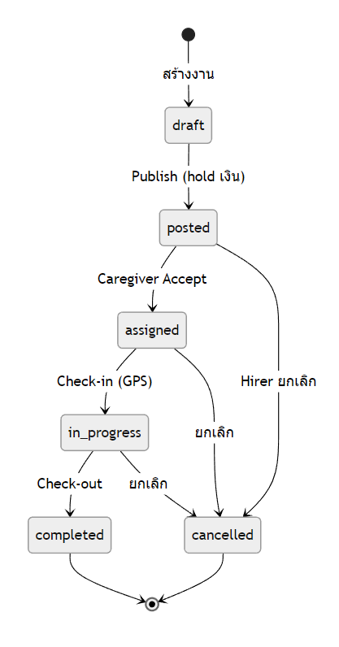
รูปที่ 3.3 Job Status State Machine

ผู้ดูแลเมื่อรับงานแล้ว Check-in ด้วย GPS (ระบบตรวจ geofence 100 ม.) แล้ว Check-out พร้อม evidence note กรณีเลิกก่อนเวลาส่ง Early Checkout Request ให้ผู้ว่าจ้างอนุมัติ เลยเวลา 10 นาที → auto-complete

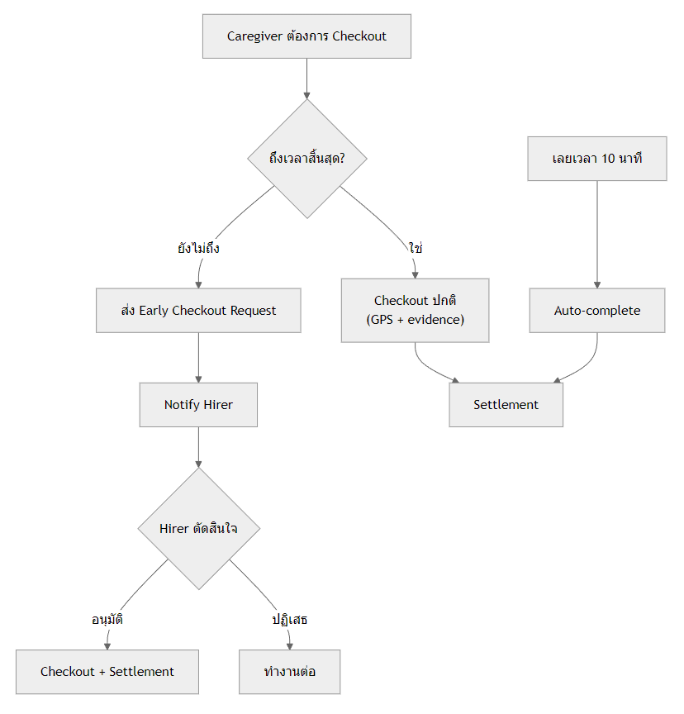
รูปที่ 3.4 Flow การเช็กเอาต์ก่อนเวลา

3.4.6 ระบบแจ้งเตือน (Notification System)
ระบบแจ้งเตือนทำงาน 2 ช่องทาง: real-time ผ่าน Socket.IO ส่งไปยัง room user:{userId} และ Polling Fallback ผ่าน GET /api/notifications/unread-count ทุก 15 วินาที + fetch เมื่อ focus, visibility change, online หรือ Socket.IO reconnect ทุก notification บันทึกลง DB สถานะ queued → sent → delivered → read

ตารางที่ 3.16 Notification Events
Event | ผู้ส่ง | ผู้รับ
Caregiver รับงาน | Caregiver | Hirer
Hirer มอบหมายงานตรง | Hirer | Caregiver
Check-in / Check-out | Caregiver | Hirer
ยกเลิกงาน | Hirer/CG | อีกฝ่าย
Early checkout req/response | Hirer/CG | อีกฝ่าย
Dispute สร้างใหม่ | Hirer/CG | Admin + อีกฝ่าย
KYC อนุมัติ/ปฏิเสธ | Admin | User

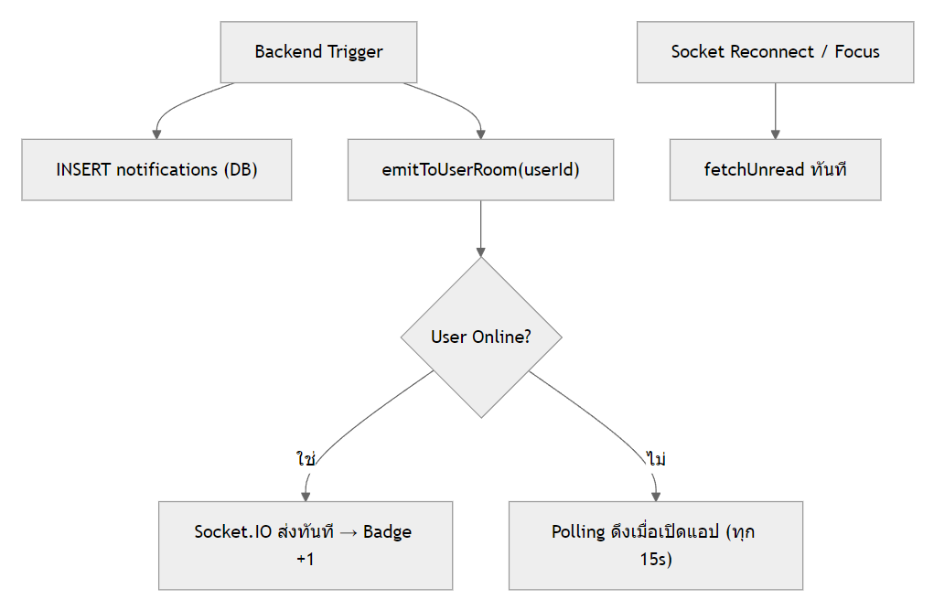
รูปที่ 3.5 Flow การส่งการแจ้งเตือน

3.4.7 ระบบชำระเงิน (Payment System)
ระบบการเงินออกแบบบน Double-entry Ledger ทุกรายการมี from_wallet_id → to_wallet_id ตาราง ledger_transactions เป็น append-only มี idempotency_key (UNIQUE) ป้องกัน duplicate

ตารางที่ 3.17 ประเภท Wallet
ประเภท | เจ้าของ | คำอธิบาย | สร้างเมื่อ
hirer | ผู้ว่าจ้าง | กระเป๋าเงินหลัก | สมัครสมาชิก
caregiver | ผู้ดูแล | กระเป๋ารับเงิน | สมัครสมาชิก
escrow | ต่องาน | พักเงินระหว่างงาน | Caregiver Accept
platform | ระบบ | ค่าธรรมเนียม | ระบบสร้างครั้งเดียว
platform_replacement | ระบบ | กองทุนทดแทน | ระบบสร้างครั้งเดียว

ตารางที่ 3.18 Ledger Transaction Types
ประเภท | จาก → ไป | เกิดเมื่อ
credit | external → hirer wallet | Top-up สำเร็จ
hold | hirer available → held | Publish งาน
hold | hirer held → escrow | Caregiver Accept
release | escrow → caregiver wallet | Checkout (ค่าจ้าง)
debit | escrow → platform wallet | Checkout (fee)
release | hirer held → available | ยกเลิก (posted)
reversal | escrow → hirer available | ยกเลิก (assigned+)

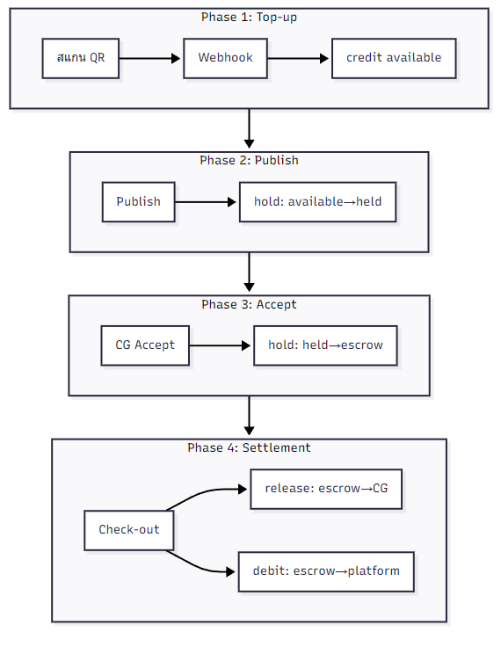
รูปที่ 3.6 Phase การชำระเงิน

การถอนเงิน: ผู้ดูแล L2+ ขอผ่าน POST /api/wallet/withdraw → Admin review → approve → mark paid

3.4.8 ระบบข้อมูลและเนื้อหา (Content / Information System)
ระบบข้อพิพาท (Dispute) เปิดให้ทั้ง 2 ฝ่ายสร้างผ่าน POST /api/disputes ส่งหลักฐานผ่าน POST /api/disputes/:id/messages Admin Settle ผ่าน POST /api/admin/disputes/:id/settle เลือก refund/payout/split เงินดำเนินการผ่าน escrow อัตโนมัติ

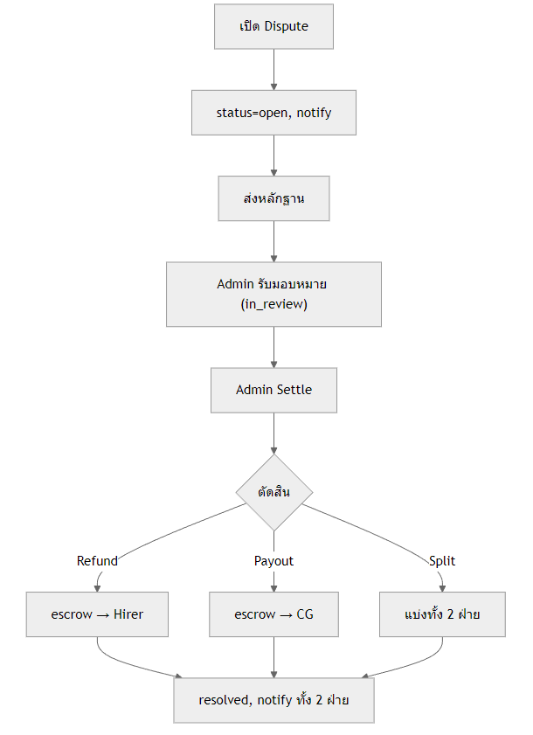
รูปที่ 3.7 Flow การเปิดข้อพิพาท

ระบบรีวิว: ผู้ว่าจ้างให้คะแนน 1-5 ดาว + comment หลังงานเสร็จ (1 รีวิว/งาน) คะแนนส่งผลต่อ Trust Score

3.5 การออกแบบ Use Case Diagram

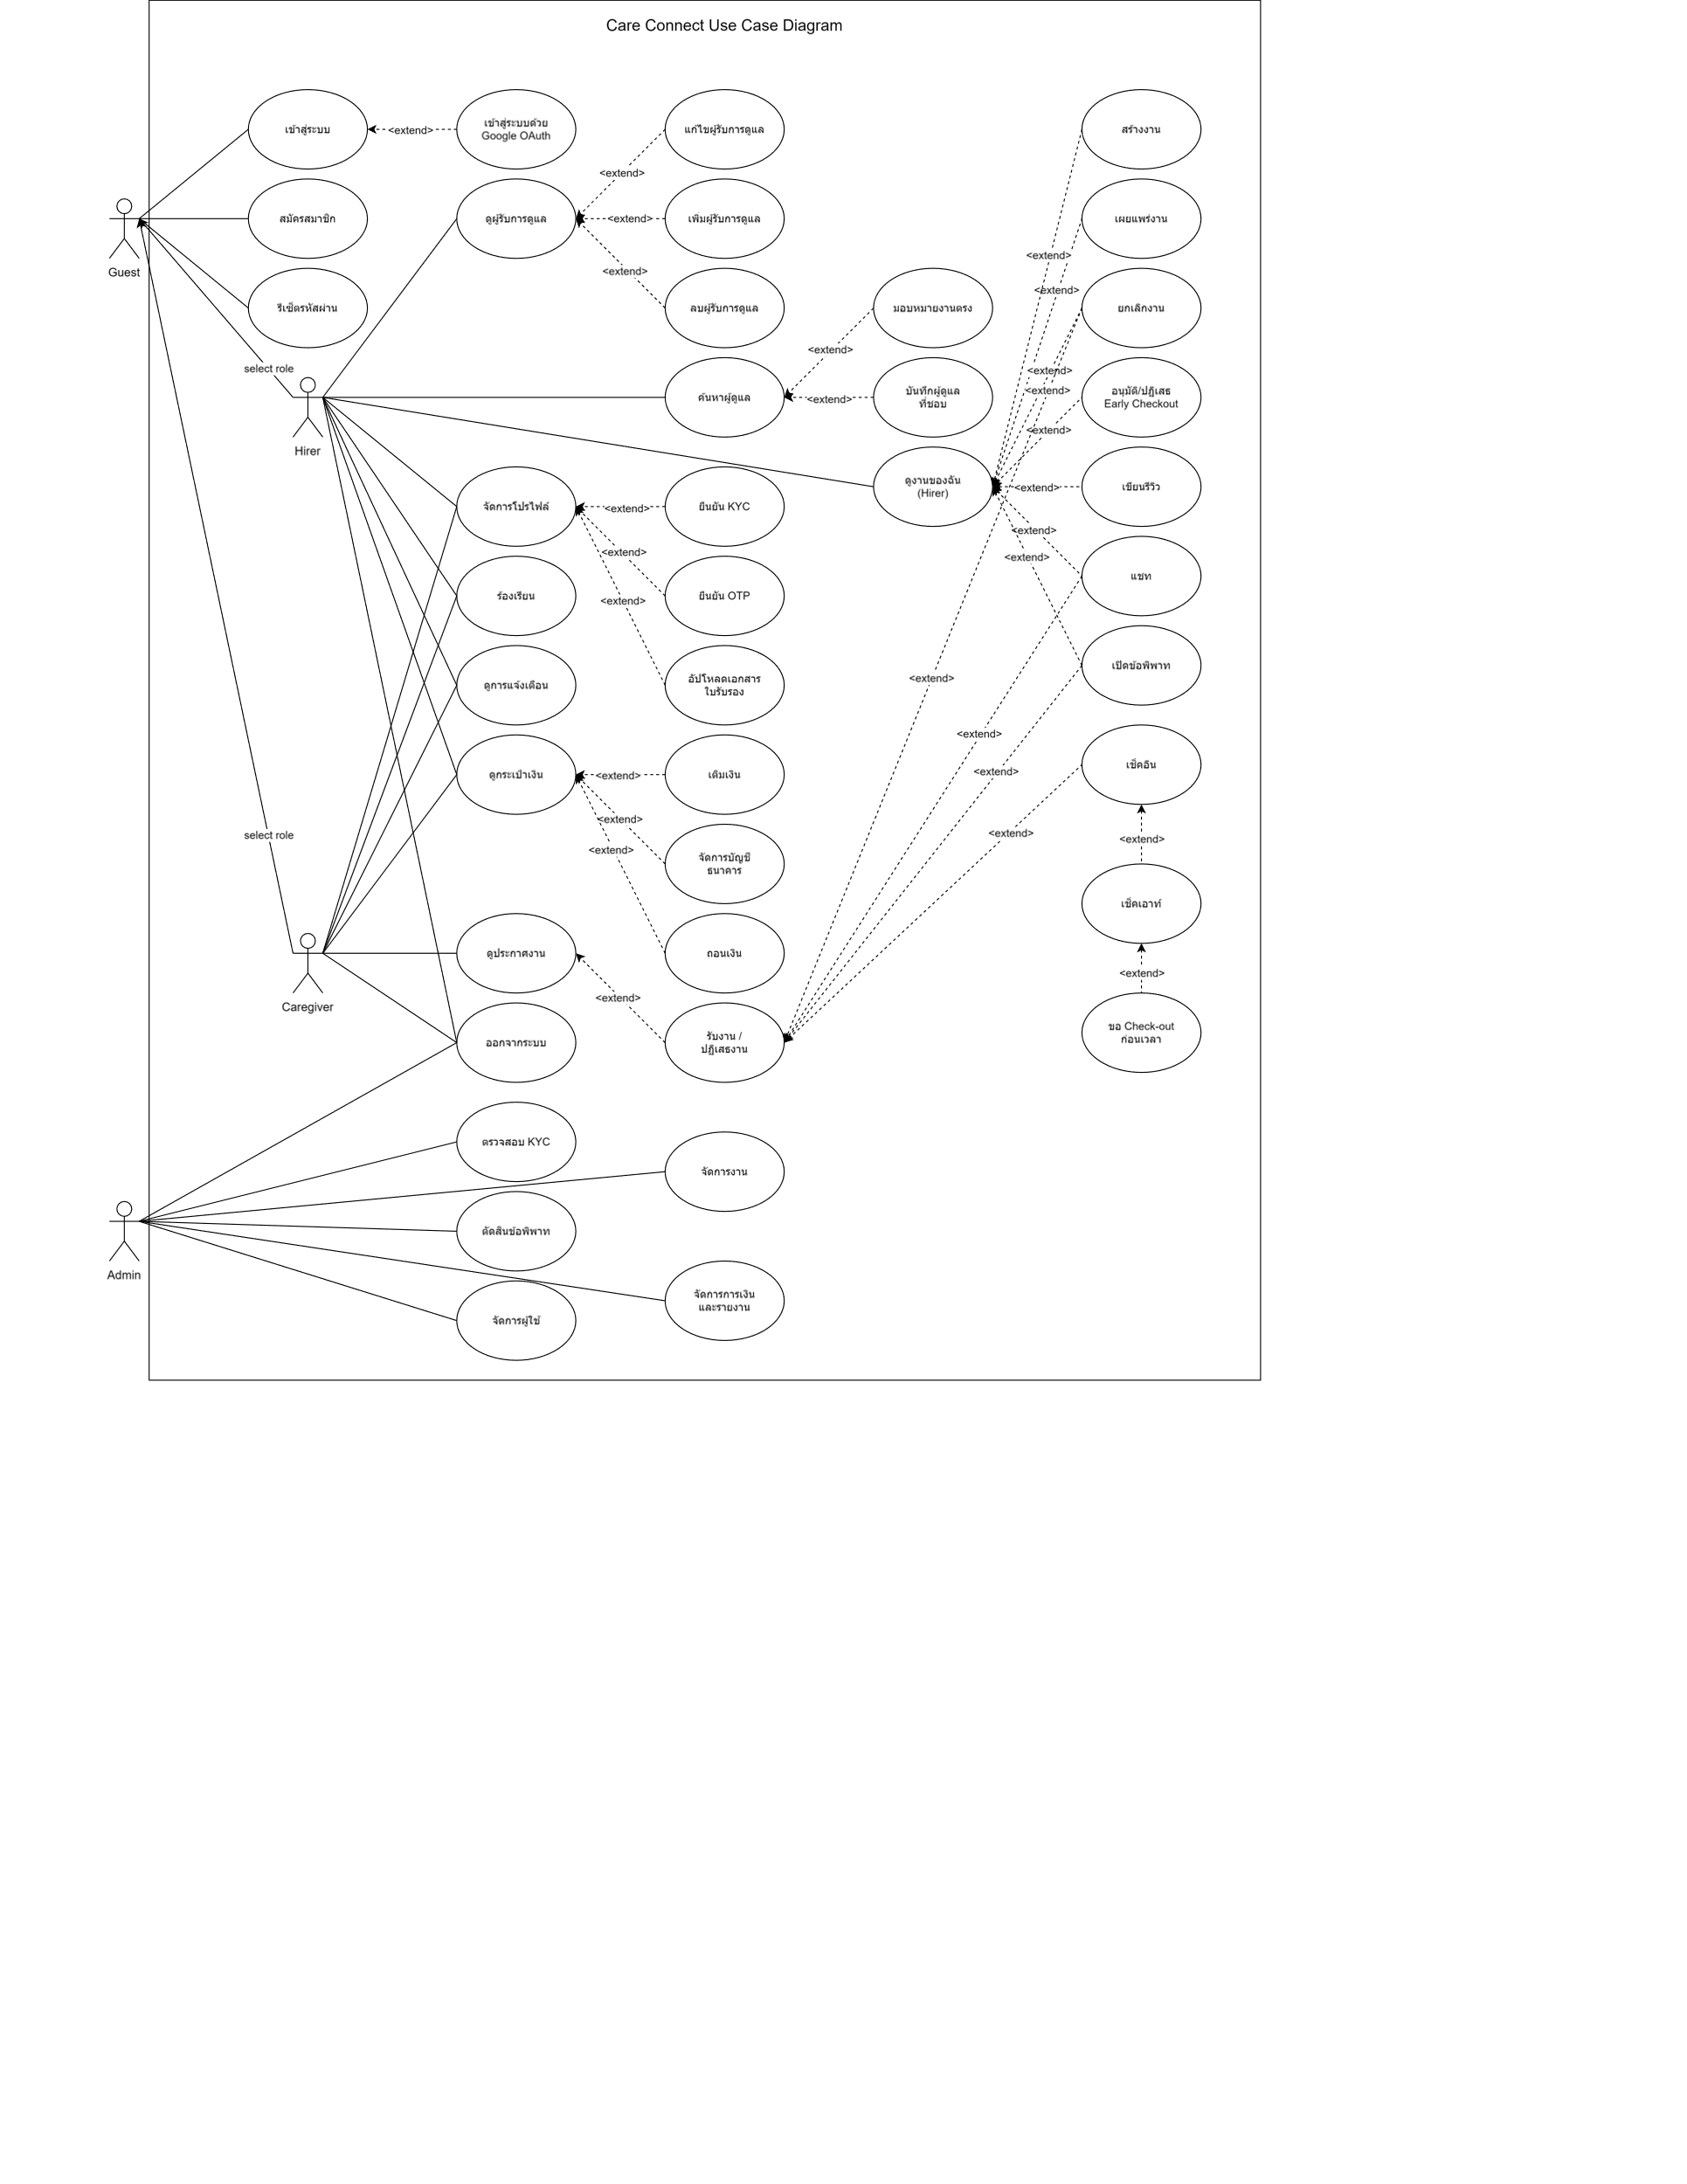
รูปที่ 3.8 Use Case Diagram ของเว็บแอปพลิเคชันแคร์คอนเน็กต์

ตารางที่ 3.19 UC-01: สมัครสมาชิก
รายการ | รายละเอียด
Use Case ID | UC-01
Use Case | สมัครสมาชิก
Actor | Guest
Pre Conditions | 1. ผู้ใช้ยังไม่มีบัญชีในระบบ
Main Flow | 1. ผู้ใช้เข้าหน้าสมัครสมาชิก เลือกสมัครด้วย Email หรือ เบอร์โทรศัพท์  2. กรอกข้อมูล (email/phone, รหัสผ่าน, เลือกบทบาท)  3. ระบบสร้างบัญชี + กระเป๋าเงินอัตโนมัติ  4. ผู้ใช้เลือกบทบาท (ผู้ว่าจ้าง/ผู้ดูแล) และยอมรับนโยบาย  5. ระบบนำไปหน้าหลักของบทบาทที่เลือก
Exceptional Flow | 1. Email หรือเบอร์โทรศัพท์ซ้ำ : แสดงข้อความ "อีเมล/เบอร์นี้ถูกใช้แล้ว"  2. รหัสผ่านน้อยกว่า 8 ตัวอักษร : แสดงข้อความแจ้งเตือน

ตารางที่ 3.20 UC-02: เข้าสู่ระบบ
รายการ | รายละเอียด
Use Case ID | UC-02
Use Case | เข้าสู่ระบบ
Actor | Guest
Pre Conditions | 1. ผู้ใช้มีบัญชีในระบบแล้ว
Main Flow | 1. ผู้ใช้เข้าหน้าเข้าสู่ระบบ เลือก Login ด้วย Email หรือ เบอร์โทรศัพท์  2. กรอกข้อมูล (email/phone + รหัสผ่าน)  3. ระบบตรวจสอบข้อมูลถูกต้อง  4. ระบบนำไปหน้าหลักตามบทบาท
Exceptional Flow | 1. ข้อมูลไม่ถูกต้อง : แสดง "อีเมลหรือรหัสผ่านไม่ถูกต้อง"  2. บัญชีถูกระงับ : แสดง "บัญชีถูกระงับการใช้งาน"

ตารางที่ 3.21 UC-03: เข้าสู่ระบบด้วย Google OAuth
รายการ | รายละเอียด
Use Case ID | UC-03
Use Case | เข้าสู่ระบบด้วย Google OAuth
Actor | Guest
Pre Conditions | 1. ผู้ใช้มีบัญชี Google  2. ผู้ใช้อยู่ในหน้าเข้าสู่ระบบ
Main Flow | 1. ผู้ใช้กดปุ่ม "Sign in with Google"  2. ระบบพาไปหน้า Google เพื่อขออนุญาต  3. ผู้ใช้อนุญาตการเข้าถึง  4. หากเคยสมัครแล้ว : เข้าสู่ระบบทันที  5. หากยังไม่เคยสมัคร : สร้างบัญชีใหม่ แล้วให้เลือกบทบาท
Exceptional Flow | 1. ผู้ใช้ปฏิเสธการอนุญาต : กลับไปหน้าเข้าสู่ระบบ

ตารางที่ 3.22 UC-04: รีเซ็ตรหัสผ่าน
รายการ | รายละเอียด
Use Case ID | UC-04
Use Case | รีเซ็ตรหัสผ่าน
Actor | Guest
Pre Conditions | 1. ผู้ใช้มีบัญชี email ในระบบ
Main Flow | 1. ผู้ใช้เข้าหน้า "ลืมรหัสผ่าน" กรอก email  2. ระบบส่งลิงก์รีเซ็ตไปทาง email  3. ผู้ใช้คลิกลิงก์ แล้วตั้งรหัสผ่านใหม่  4. ระบบแสดง "เปลี่ยนรหัสผ่านสำเร็จ"
Exceptional Flow | 1. ลิงก์หมดอายุ : แสดง "ลิงก์รีเซ็ตหมดอายุ กรุณาขอใหม่"

ตารางที่ 3.23 UC-05: ออกจากระบบ
รายการ | รายละเอียด
Use Case ID | UC-05
Use Case | ออกจากระบบ
Actor | Hirer, Caregiver, Admin
Pre Conditions | 1. ผู้ใช้เข้าสู่ระบบแล้ว
Main Flow | 1. ผู้ใช้กดปุ่ม "ออกจากระบบ" ที่หน้าโปรไฟล์  2. ระบบลบข้อมูล session  3. ระบบนำไปหน้าเข้าสู่ระบบ

ตารางที่ 3.24 UC-06: จัดการโปรไฟล์
รายการ | รายละเอียด
Use Case ID | UC-06
Use Case | จัดการโปรไฟล์
Actor | Hirer, Caregiver
Pre Conditions | 1. ผู้ใช้เข้าสู่ระบบแล้ว  2. ผู้ใช้อยู่ในหน้าโปรไฟล์
Main Flow | 1. ระบบแสดงข้อมูลโปรไฟล์ปัจจุบัน  2. ผู้ใช้แก้ไขชื่อ, bio, ประสบการณ์, ความเชี่ยวชาญ, ที่อยู่  3. กดบันทึก : ระบบอัปเดตข้อมูล  4. ผู้ใช้สามารถอัปโหลดรูปโปรไฟล์ หรือเปลี่ยนรหัสผ่านได้
Exceptional Flow | 1. ชื่อว่าง : แสดง "กรุณากรอกชื่อ"  2. รูปโปรไฟล์เกิน 5 MB : แสดง "ไฟล์ใหญ่เกินไป"

ตารางที่ 3.25 UC-07: ยืนยัน OTP
รายการ | รายละเอียด
Use Case ID | UC-07
Use Case | ยืนยัน OTP (Email / Phone)
Actor | Hirer, Caregiver
Pre Conditions | 1. ผู้ใช้เข้าสู่ระบบแล้ว  2. ผู้ใช้อยู่ในหน้าจัดการโปรไฟล์  3. ยังไม่ได้ยืนยันเบอร์โทร/อีเมล
Main Flow | 1. ผู้ใช้กดขอรหัส OTP  2. ระบบส่งรหัส 6 หลักทาง SMS หรือ Email  3. ผู้ใช้กรอกรหัส OTP  4. ระบบตรวจสอบ : ยืนยันสำเร็จ  5. Trust Level อัปเกรดจาก L0 เป็น L1
Exceptional Flow | 1. รหัส OTP ไม่ถูกต้อง : แสดง "รหัสไม่ถูกต้อง"  2. รหัสหมดอายุ : แสดง "รหัสหมดอายุ กรุณาขอใหม่"

ตารางที่ 3.26 UC-08: ยืนยัน KYC
รายการ | รายละเอียด
Use Case ID | UC-08
Use Case | ยืนยัน KYC (บัตรประชาชน)
Actor | Hirer, Caregiver
Pre Conditions | 1. ผู้ใช้เข้าสู่ระบบแล้ว  2. ผู้ใช้อยู่ในหน้าจัดการโปรไฟล์  3. ผู้ใช้ยืนยัน OTP แล้ว (Trust Level ≥ L1)
Main Flow | 1. ผู้ใช้กดไปหน้ายืนยัน KYC  2. อัปโหลดรูปบัตรประชาชน (หน้า + หลัง) และรูป selfie  3. ระบบบันทึกเอกสาร แสดงสถานะ "รอตรวจสอบ"  4. Admin ตรวจสอบแล้วอนุมัติ : Trust Level อัปเกรดเป็น L2
Exceptional Flow | 1. ขาดรูป selfie : แสดง "กรุณาอัปโหลดรูป selfie"  2. Admin ปฏิเสธ : ผู้ใช้สามารถส่งใหม่ได้
ตารางที่ 3.27 UC-09: อัปโหลดเอกสารใบรับรอง
รายการ | รายละเอียด
Use Case ID | UC-09
Use Case | อัปโหลดเอกสารใบรับรอง
Actor | Caregiver
Pre Conditions | 1. ผู้ใช้เข้าสู่ระบบเป็นผู้ดูแล  2. ผู้ใช้อยู่ในหน้าจัดการโปรไฟล์
Main Flow | 1. ผู้ดูแลเลือกเอกสารที่ต้องการอัปโหลด (ใบรับรอง, ใบอนุญาต)  2. กดอัปโหลด : ระบบบันทึกเอกสาร  3. เอกสารแสดงในโปรไฟล์สาธารณะ  4. สามารถลบเอกสารที่อัปโหลดแล้วได้
Exceptional Flow | 1. ไฟล์เกิน 10 MB : แสดง "ไฟล์ใหญ่เกินไป"

ตารางที่ 3.28 UC-10: ดูผู้รับการดูแล
รายการ | รายละเอียด
Use Case ID | UC-10
Use Case | ดูผู้รับการดูแล
Actor | Hirer
Pre Conditions | 1. ผู้ใช้เข้าสู่ระบบเป็นผู้ว่าจ้าง
Main Flow | 1. ผู้ว่าจ้างกดแท็บ "ผู้รับการดูแล"  2. ระบบแสดงรายการผู้รับการดูแลที่เคยเพิ่มไว้  3. ผู้ใช้สามารถกดดูรายละเอียดแต่ละคนได้

ตารางที่ 3.29 UC-11: เพิ่มผู้รับการดูแล
รายการ | รายละเอียด
Use Case ID | UC-11
Use Case | เพิ่มผู้รับการดูแล
Actor | Hirer
Pre Conditions | 1. ผู้ใช้เข้าสู่ระบบเป็นผู้ว่าจ้าง  2. ผู้ใช้อยู่ในหน้าจัดการผู้รับการดูแล (UC-10)
Main Flow | 1. ผู้ว่าจ้างกด "เพิ่มผู้รับการดูแล"  2. กรอกข้อมูล: ชื่อ, อายุ, ระดับการเคลื่อนไหว, โรคประจำตัว, ที่อยู่  3. กดบันทึก : ระบบเพิ่มข้อมูลผู้รับการดูแล
Exceptional Flow | 1. ชื่อว่าง : แสดง "กรุณากรอกชื่อ"

ตารางที่ 3.30 UC-12: แก้ไขผู้รับการดูแล
รายการ | รายละเอียด
Use Case ID | UC-12
Use Case | แก้ไขผู้รับการดูแล
Actor | Hirer
Pre Conditions | 1. ผู้ใช้เข้าสู่ระบบเป็นผู้ว่าจ้าง  2. ผู้ใช้อยู่ในหน้าจัดการผู้รับการดูแล (UC-10)  3. มีผู้รับการดูแลอย่างน้อย 1 คน
Main Flow | 1. ผู้ว่าจ้างกดปุ่มแก้ไขที่ผู้รับการดูแลที่ต้องการ  2. แก้ไขข้อมูลที่ต้องการ  3. กดบันทึก : ระบบอัปเดตข้อมูล

ตารางที่ 3.31 UC-13: ลบผู้รับการดูแล
รายการ | รายละเอียด
Use Case ID | UC-13
Use Case | ลบผู้รับการดูแล
Actor | Hirer
Pre Conditions | 1. ผู้ใช้เข้าสู่ระบบเป็นผู้ว่าจ้าง  2. ผู้ใช้อยู่ในหน้าจัดการผู้รับการดูแล (UC-10)
Main Flow | 1. ผู้ว่าจ้างกดปุ่มลบที่ผู้รับการดูแลที่ต้องการ  2. ระบบยืนยันการลบ : ลบข้อมูล
Exceptional Flow | 1. ผู้รับการดูแลมีงานที่กำลังดำเนินอยู่ : แสดง "ไม่สามารถลบได้"

ตารางที่ 3.32 UC-14: ดูงานของฉัน (Hirer)
รายการ | รายละเอียด
Use Case ID | UC-14
Use Case | ดูงานของฉัน (Hirer)
Actor | Hirer
Pre Conditions | 1. ผู้ใช้เข้าสู่ระบบเป็นผู้ว่าจ้าง
Main Flow | 1. ผู้ว่าจ้างกดแท็บ "งานของฉัน" (หน้าหลัก)  2. ระบบแสดงรายการงานทั้งหมดที่สร้างไว้ แบ่งตามสถานะ  3. ผู้ใช้สามารถกดดูรายละเอียดงานแต่ละรายการ  4. จากหน้านี้สามารถสร้างงาน, เผยแพร่, ยกเลิก, แชท, เปิดข้อพิพาท, รีวิว ได้

ตารางที่ 3.33 UC-15: สร้างงาน
รายการ | รายละเอียด
Use Case ID | UC-15
Use Case | สร้างงาน
Actor | Hirer
Pre Conditions | 1. ผู้ใช้เข้าสู่ระบบเป็นผู้ว่าจ้าง  2. ผู้ใช้อยู่ในหน้างานของฉัน (UC-14)  3. มีผู้รับการดูแลอย่างน้อย 1 คน
Main Flow | 1. ผู้ว่าจ้างกด "สร้างงาน"  2. เลือกผู้รับการดูแล  3. กรอกรายละเอียดงาน: ชื่องาน, ประเภท, คำอธิบาย, วันเวลา, ที่อยู่, ค่าจ้างต่อชั่วโมง  4. ระบบคำนวณจำนวนชั่วโมง ค่าจ้างรวม และระดับความเสี่ยงอัตโนมัติ  5. กดบันทึก : ระบบสร้างงาน (สถานะ Draft)
Exceptional Flow | 1. ข้อมูลไม่ครบ : แสดงข้อความแจ้งเตือน  2. เวลาสิ้นสุดก่อนเวลาเริ่ม : แสดง "เวลาไม่ถูกต้อง"

ตารางที่ 3.34 UC-16: เผยแพร่งาน
รายการ | รายละเอียด
Use Case ID | UC-16
Use Case | เผยแพร่งาน
Actor | Hirer
Pre Conditions | 1. ผู้ใช้เข้าสู่ระบบเป็นผู้ว่าจ้าง  2. ผู้ใช้อยู่ในหน้างานของฉัน (UC-14)  3. มีงาน Draft ที่สร้างไว้  4. ผู้ใช้มี Trust Level L1 ขึ้นไป  5. มียอดเงินในกระเป๋าเพียงพอ
Main Flow | 1. ผู้ว่าจ้างเปิดรายละเอียดงาน Draft  2. กดปุ่ม "เผยแพร่งาน"  3. ระบบล็อคเงินจากกระเป๋าเงินอัตโนมัติ  4. งานปรากฏในหน้าค้นหางานของผู้ดูแล
Exceptional Flow | 1. Trust Level ไม่เพียงพอ : แสดง "ต้องยืนยันตัวตนก่อน"  2. ยอดเงินไม่พอ : แสดง "กรุณาเติมเงินก่อน"

ตารางที่ 3.35 UC-17: ยกเลิกงาน
รายการ | รายละเอียด
Use Case ID | UC-17
Use Case | ยกเลิกงาน
Actor | Hirer, Caregiver
Pre Conditions | 1. ผู้ใช้เข้าสู่ระบบแล้ว  2. ผู้ใช้เป็นเจ้าของงานหรือผู้ดูแลที่รับงาน  3. งานยังไม่เสร็จสมบูรณ์
Main Flow | 1. ผู้ใช้เปิดรายละเอียดงาน กดปุ่ม "ยกเลิกงาน"  2. กรอกเหตุผลการยกเลิก  3. ระบบคืนเงินให้ผู้ว่าจ้างอัตโนมัติ  4. แจ้งเตือนอีกฝ่าย
Exceptional Flow | 1. งานเสร็จแล้ว : แสดง "ไม่สามารถยกเลิกได้"

ตารางที่ 3.36 UC-18: ค้นหาผู้ดูแล
รายการ | รายละเอียด
Use Case ID | UC-18
Use Case | ค้นหาผู้ดูแล
Actor | Hirer
Pre Conditions | 1. ผู้ใช้เข้าสู่ระบบเป็นผู้ว่าจ้าง
Main Flow | 1. ผู้ว่าจ้างกดแท็บ "ค้นหาผู้ดูแล"  2. กรอกตัวกรอง: ทักษะ, ประสบการณ์, Trust Level, วันที่ว่าง  3. ระบบแสดงรายการผู้ดูแลที่ตรงเงื่อนไข  4. กดดูรายละเอียด : เปิด modal แสดงโปรไฟล์เต็ม
Exceptional Flow | 1. ไม่พบผู้ดูแล : แสดง "ไม่พบผู้ดูแลที่ตรงเงื่อนไข"

ตารางที่ 3.37 UC-19: มอบหมายงานตรง
รายการ | รายละเอียด
Use Case ID | UC-19
Use Case | มอบหมายงานตรง
Actor | Hirer
Pre Conditions | 1. ผู้ใช้เข้าสู่ระบบเป็นผู้ว่าจ้าง  2. ผู้ใช้อยู่ในหน้าค้นหาผู้ดูแล (UC-18)  3. มีงานที่สร้างไว้อย่างน้อย 1 งาน
Main Flow | 1. ผู้ว่าจ้างกด "มอบหมายงาน" ที่ผู้ดูแลที่ต้องการ  2. เลือกงานที่ต้องการมอบหมาย  3. ระบบส่งแจ้งเตือนให้ผู้ดูแลเพื่อตอบรับ/ปฏิเสธ
Exceptional Flow | 1. ผู้ดูแลมีงานทับซ้อนเวลา : แสดง "ผู้ดูแลไม่ว่างในช่วงเวลานี้"

ตารางที่ 3.38 UC-20: บันทึกผู้ดูแลที่ชอบ
รายการ | รายละเอียด
Use Case ID | UC-20
Use Case | บันทึกผู้ดูแลที่ชอบ
Actor | Hirer
Pre Conditions | 1. ผู้ใช้เข้าสู่ระบบเป็นผู้ว่าจ้าง  2. ผู้ใช้อยู่ในหน้าค้นหาผู้ดูแล (UC-18)
Main Flow | 1. ผู้ว่าจ้างกดไอคอนหัวใจที่ผู้ดูแลที่ชอบ  2. ระบบบันทึก/ยกเลิกรายการโปรด  3. ดูรายการโปรดทั้งหมดได้ที่หน้า "รายการโปรด"

ตารางที่ 3.39 UC-21: อนุมัติ/ปฏิเสธ Early Checkout
รายการ | รายละเอียด
Use Case ID | UC-21
Use Case | อนุมัติ/ปฏิเสธ Early Checkout
Actor | Hirer
Pre Conditions | 1. ผู้ใช้เข้าสู่ระบบเป็นผู้ว่าจ้าง  2. ผู้ใช้อยู่ในหน้างานของฉัน (UC-14)  3. มีคำขอส่งงานก่อนเวลาจากผู้ดูแล
Main Flow | 1. ผู้ว่าจ้างได้รับแจ้งเตือนว่ามีคำขอส่งงานก่อนเวลา  2. เข้าดูรายละเอียดงาน : เห็นคำขอพร้อมหลักฐาน  3. กด "อนุมัติ" : ระบบจ่ายเงินและปิดงานทันที  4. หรือกด "ปฏิเสธ" : ผู้ดูแลทำงานต่อจนถึงเวลาสิ้นสุด

ตารางที่ 3.40 UC-22: เขียนรีวิว
รายการ | รายละเอียด
Use Case ID | UC-22
Use Case | เขียนรีวิว
Actor | Hirer
Pre Conditions | 1. ผู้ใช้เข้าสู่ระบบเป็นผู้ว่าจ้าง  2. ผู้ใช้อยู่ในหน้างานของฉัน (UC-14)  3. งานเสร็จสมบูรณ์แล้ว  4. ยังไม่เคยรีวิวงานนี้
Main Flow | 1. ผู้ว่าจ้างเปิดรายละเอียดงานที่เสร็จแล้ว  2. ให้คะแนน 1-5 ดาว + เขียนความคิดเห็น  3. กดส่ง : ระบบบันทึกรีวิว
Exceptional Flow | 1. รีวิวซ้ำ : แสดง "คุณรีวิวงานนี้ไปแล้ว"

ตารางที่ 3.41 UC-23: ดูประกาศงาน
รายการ | รายละเอียด
Use Case ID | UC-23
Use Case | ดูประกาศงาน
Actor | Caregiver
Pre Conditions | 1. ผู้ใช้เข้าสู่ระบบเป็นผู้ดูแล
Main Flow | 1. ผู้ดูแลกดแท็บ "ค้นหางาน"  2. ระบบแสดงรายการงานที่เหมาะสมกับ Trust Level ของผู้ดูแล  3. กรองเพิ่มเติมได้ตาม ประเภทงาน, ระดับความเสี่ยง, งานเร่งด่วน  4. กดดูรายละเอียดงาน : แสดงข้อมูลงานเต็ม
Exceptional Flow | 1. ไม่มีงาน : แสดง "ไม่มีงานในขณะนี้"

ตารางที่ 3.42 UC-24: รับงาน / ปฏิเสธงาน
รายการ | รายละเอียด
Use Case ID | UC-24
Use Case | รับงาน / ปฏิเสธงาน
Actor | Caregiver
Pre Conditions | 1. ผู้ใช้เข้าสู่ระบบเป็นผู้ดูแล  2. ผู้ใช้อยู่ในหน้าดูประกาศงาน (UC-23) หรือได้รับแจ้งเตือนจากการมอบหมายงานตรง  3. ผู้ใช้มี Trust Level ตามที่งานกำหนด
Main Flow | 1. ผู้ดูแลดูรายละเอียดงาน : กด "รับงาน"  2. ระบบสร้างห้องแชทอัตโนมัติ + แจ้งเตือนผู้ว่าจ้าง  3. กรณีปฏิเสธ (Direct Assign): กด "ปฏิเสธ" + กรอกเหตุผล : งานกลับไปเปิดรับสมัคร
Exceptional Flow | 1. งานถูกรับไปแล้ว : แสดง "งานนี้ถูกรับไปแล้ว"  2. มีงานทับซ้อนเวลา : แสดง "คุณมีงานในช่วงเวลานี้แล้ว"

ตารางที่ 3.43 UC-25: เช็คอิน
รายการ | รายละเอียด
Use Case ID | UC-25
Use Case | เช็คอิน (GPS)
Actor | Caregiver
Pre Conditions | 1. ผู้ใช้เข้าสู่ระบบเป็นผู้ดูแล  2. ผู้ใช้รับงานแล้ว (UC-24)  3. ผู้ใช้อยู่ในหน้างานของฉัน
Main Flow | 1. ผู้ดูแลกดปุ่ม "เช็คอิน"  2. ระบบขอตำแหน่ง GPS จากเบราว์เซอร์  3. ระบบบันทึกตำแหน่ง + เปลี่ยนสถานะงานเป็น "กำลังดำเนินการ"  4. แจ้งเตือนผู้ว่าจ้าง "ผู้ดูแลเริ่มงานแล้ว"

ตารางที่ 3.44 UC-26: เช็คเอาท์
รายการ | รายละเอียด
Use Case ID | UC-26
Use Case | เช็คเอาท์ (GPS + หลักฐาน)
Actor | Caregiver
Pre Conditions | 1. ผู้ใช้เข้าสู่ระบบเป็นผู้ดูแล  2. ผู้ใช้เช็คอินแล้ว (UC-25)  3. ถึงเวลาสิ้นสุดงาน
Main Flow | 1. ผู้ดูแลกดปุ่ม "เช็คเอาท์"  2. กรอกบันทึกการทำงาน (ต้องไม่ว่าง)  3. ระบบบันทึกตำแหน่ง GPS + จ่ายเงินให้ผู้ดูแลอัตโนมัติ  4. แจ้งเตือนผู้ว่าจ้าง "งานเสร็จสมบูรณ์"
Exceptional Flow | 1. ไม่กรอกบันทึกการทำงาน : แสดง "กรุณากรอกบันทึกการทำงาน"

ตารางที่ 3.45 UC-27: ขอ Check-out ก่อนเวลา
รายการ | รายละเอียด
Use Case ID | UC-27
Use Case | ขอ Check-out ก่อนเวลา
Actor | Caregiver
Pre Conditions | 1. ผู้ใช้เข้าสู่ระบบเป็นผู้ดูแล  2. ผู้ใช้เช็คอินแล้ว (UC-25)  3. ยังไม่ถึงเวลาสิ้นสุดงาน
Main Flow | 1. ผู้ดูแลกรอกเหตุผลที่ต้องการส่งงานก่อนเวลา  2. ส่งคำขอ : ระบบแจ้งเตือนผู้ว่าจ้างเพื่ออนุมัติ (UC-21)  3. รอผู้ว่าจ้างตอบกลับ
Exceptional Flow | 1. มีคำขอค้างอยู่แล้ว : แสดง "มีคำขอรออนุมัติอยู่"

ตารางที่ 3.46 UC-28: เติมเงิน
รายการ | รายละเอียด
Use Case ID | UC-28
Use Case | เติมเงิน (QR Code)
Actor | Hirer, Caregiver
Pre Conditions | 1. ผู้ใช้เข้าสู่ระบบแล้ว  2. ผู้ใช้อยู่ในหน้ากระเป๋าเงิน (UC-29)
Main Flow | 1. ผู้ใช้กดปุ่ม "เติมเงิน" ระบุจำนวนเงิน  2. ระบบสร้าง QR Code แสดงใน popup  3. ผู้ใช้สแกน QR จ่ายเงินผ่านแอปธนาคาร  4. กดยืนยัน : ระบบตรวจสอบสถานะ : แสดง "เติมเงินสำเร็จ"
Exceptional Flow | 1. QR หมดอายุ : แสดง "กรุณาสร้าง QR ใหม่"

ตารางที่ 3.47 UC-29: ดูกระเป๋าเงิน
รายการ | รายละเอียด
Use Case ID | UC-29
Use Case | ดูกระเป๋าเงิน
Actor | Hirer, Caregiver
Pre Conditions | 1. ผู้ใช้เข้าสู่ระบบแล้ว
Main Flow | 1. ผู้ใช้กดแท็บ "กระเป๋าเงิน"  2. ระบบแสดงยอดเงินคงเหลือ + ยอดที่ถูกล็อค  3. ดูประวัติธุรกรรมทั้งหมด  4. กดรายการ : ดูรายละเอียด (ใบเสร็จ/รายได้)

ตารางที่ 3.48 UC-30: ถอนเงิน
รายการ | รายละเอียด
Use Case ID | UC-30
Use Case | ถอนเงิน
Actor | Caregiver
Pre Conditions | 1. ผู้ใช้เข้าสู่ระบบเป็นผู้ดูแล  2. ผู้ใช้อยู่ในหน้ากระเป๋าเงิน (UC-29)  3. มี Trust Level L2 ขึ้นไป  4. มีบัญชีธนาคารอย่างน้อย 1 บัญชี  5. มียอดเงินเพียงพอ
Main Flow | 1. ผู้ดูแลกดปุ่ม "ถอนเงิน"  2. เลือกบัญชีธนาคาร + ระบุจำนวน  3. กดยืนยัน : ระบบสร้างคำขอถอนเงิน รอ Admin อนุมัติ
Exceptional Flow | 1. Trust Level ไม่ถึง : แสดง "ต้องยืนยัน KYC ก่อนถอนเงิน"  2. ยอดไม่พอ : แสดง "ยอดเงินไม่เพียงพอ"

ตารางที่ 3.49 UC-31: จัดการบัญชีธนาคาร
รายการ | รายละเอียด
Use Case ID | UC-31
Use Case | จัดการบัญชีธนาคาร
Actor | Hirer, Caregiver
Pre Conditions | 1. ผู้ใช้เข้าสู่ระบบแล้ว  2. ผู้ใช้อยู่ในหน้ากระเป๋าเงิน (UC-29)
Main Flow | 1. ผู้ใช้กดไปหน้า "จัดการบัญชีธนาคาร"  2. ดูรายการบัญชีที่เพิ่มไว้  3. เพิ่มบัญชีใหม่: เลือกธนาคาร + กรอกเลขบัญชี + ชื่อ  4. ลบบัญชีที่ไม่ต้องการ

ตารางที่ 3.50 UC-32: แชทเรียลไทม์
รายการ | รายละเอียด
Use Case ID | UC-32
Use Case | แชทเรียลไทม์
Actor | Hirer, Caregiver
Pre Conditions | 1. ผู้ใช้เข้าสู่ระบบแล้ว  2. ผู้ใช้อยู่ในหน้ารายละเอียดงาน (UC-14 หรือ UC-24)  3. มีห้องแชทที่สร้างจากการรับงาน
Main Flow | 1. ผู้ใช้กดปุ่ม "แชท" ที่รายละเอียดงาน  2. ระบบแสดงข้อความเก่า  3. พิมพ์ข้อความ : ส่งแบบเรียลไทม์  4. เห็น "กำลังพิมพ์..." เมื่ออีกฝ่ายพิมพ์
Exceptional Flow | 1. งานถูกยกเลิก : ห้องแชทปิด แสดง "ห้องแชทปิดแล้ว"

ตารางที่ 3.51 UC-33: ดูการแจ้งเตือน
รายการ | รายละเอียด
Use Case ID | UC-33
Use Case | ดูการแจ้งเตือน
Actor | Hirer, Caregiver
Pre Conditions | 1. ผู้ใช้เข้าสู่ระบบแล้ว
Main Flow | 1. ระบบแสดง badge จำนวนแจ้งเตือนที่ยังไม่อ่านที่ TopBar  2. ผู้ใช้กดไอคอนแจ้งเตือน : เปิดหน้าแจ้งเตือน  3. ดูรายการแจ้งเตือนทั้งหมด  4. กดแต่ละรายการ : ทำเครื่องหมายอ่านแล้ว  5. กด "อ่านทั้งหมด" : ล้าง badge

ตารางที่ 3.52 UC-34: เปิดข้อพิพาท
รายการ | รายละเอียด
Use Case ID | UC-34
Use Case | เปิดข้อพิพาท
Actor | Hirer, Caregiver
Pre Conditions | 1. ผู้ใช้เข้าสู่ระบบแล้ว  2. ผู้ใช้อยู่ในหน้ารายละเอียดงาน (UC-14 หรือ UC-24)  3. ยังไม่มีข้อพิพาทเปิดอยู่สำหรับงานนี้
Main Flow | 1. ผู้ใช้กดปุ่ม "เปิดข้อพิพาท" ที่รายละเอียดงาน  2. กรอกเหตุผลและรายละเอียด  3. ระบบสร้างข้อพิพาท แจ้งเตือน Admin และอีกฝ่าย  4. ทั้ง 2 ฝ่ายส่งหลักฐานเพิ่มเติมได้  5. รอ Admin ตัดสิน (UC-39)
Exceptional Flow | 1. มีข้อพิพาทเปิดอยู่แล้ว : แสดง "มีข้อพิพาทเปิดอยู่แล้ว"

ตารางที่ 3.53 UC-35: ร้องเรียน
รายการ | รายละเอียด
Use Case ID | UC-35
Use Case | ร้องเรียน
Actor | Hirer, Caregiver
Pre Conditions | 1. ผู้ใช้เข้าสู่ระบบแล้ว
Main Flow | 1. ผู้ใช้กดเมนู "ร้องเรียน" จาก TopBar  2. เลือกหมวดหมู่ปัญหา + กรอกรายละเอียด  3. แนบไฟล์หลักฐาน (สูงสุด 5 ไฟล์)  4. กดส่ง : ระบบบันทึกเรื่องร้องเรียน รอ Admin ตรวจสอบ
Exceptional Flow | 1. ไฟล์เกิน 10 MB : แสดง "ไฟล์ใหญ่เกินไป"

ตารางที่ 3.54 UC-36: จัดการผู้ใช้
รายการ | รายละเอียด
Use Case ID | UC-36
Use Case | จัดการผู้ใช้
Actor | Admin
Pre Conditions | 1. ผู้ใช้เข้าสู่ระบบเป็น Admin
Main Flow | 1. Admin เข้าหน้าจัดการผู้ใช้  2. ค้นหาและดูรายการผู้ใช้ทั้งหมด (กรองตาม role, สถานะ)  3. กดดูรายละเอียด : เปลี่ยนสถานะ, แก้ไขข้อมูล, Ban, ดูกระเป๋าเงิน

ตารางที่ 3.55 UC-37: ตรวจสอบ KYC
รายการ | รายละเอียด
Use Case ID | UC-37
Use Case | ตรวจสอบ KYC
Actor | Admin
Pre Conditions | 1. ผู้ใช้เข้าสู่ระบบเป็น Admin  2. มีผู้ใช้ที่ส่ง KYC รอตรวจสอบ
Main Flow | 1. Admin เข้าหน้าจัดการผู้ใช้ กรอง KYC pending  2. ดูเอกสาร: บัตรประชาชน + รูป selfie  3. อนุมัติ : Trust Level อัปเกรดเป็น L2  4. หรือ ปฏิเสธ พร้อมเหตุผล : แจ้งเตือนผู้ใช้

ตารางที่ 3.56 UC-38: จัดการงาน (Admin)
รายการ | รายละเอียด
Use Case ID | UC-38
Use Case | จัดการงาน (Admin)
Actor | Admin
Pre Conditions | 1. ผู้ใช้เข้าสู่ระบบเป็น Admin
Main Flow | 1. Admin เข้าหน้าจัดการงาน  2. ดูรายการงานทั้งหมด (กรองตาม สถานะ, ประเภท, ความเสี่ยง)  3. กดดูรายละเอียด  4. ยกเลิกงานที่มีปัญหา : ระบบคืนเงินอัตโนมัติ + แจ้งเตือนทั้ง 2 ฝ่าย

ตารางที่ 3.57 UC-39: ตัดสินข้อพิพาท
รายการ | รายละเอียด
Use Case ID | UC-39
Use Case | ตัดสินข้อพิพาท
Actor | Admin
Pre Conditions | 1. ผู้ใช้เข้าสู่ระบบเป็น Admin  2. มีข้อพิพาทที่ยังไม่ได้ตัดสิน
Main Flow | 1. Admin เข้าหน้าจัดการข้อพิพาท  2. กดรับมอบหมาย  3. อ่านหลักฐานจากทั้ง 2 ฝ่าย  4. ตัดสิน: คืนเงินให้ผู้ว่าจ้าง / จ่ายเงินให้ผู้ดูแล / แบ่งตามสัดส่วน  5. แจ้งเตือนทั้ง 2 ฝ่าย

ตารางที่ 3.58 UC-40: จัดการการเงินและรายงาน
รายการ | รายละเอียด
Use Case ID | UC-40
Use Case | จัดการการเงินและรายงาน
Actor | Admin
Pre Conditions | 1. ผู้ใช้เข้าสู่ระบบเป็น Admin
Main Flow | 1. Admin เข้าหน้าจัดการการเงิน  2. ดูรายการธุรกรรมทั้งหมด (กรองตามประเภท, วันที่)  3. ดู Dashboard สถิติภาพรวม: จำนวนผู้ใช้, งาน, ยอดเงิน  4. ดูรายงานสรุปรายได้  5. ตรวจสอบและอนุมัติ/ปฏิเสธคำขอถอนเงิน

3.6 แผนผังการทำงานแบบลำดับปฏิสัมพันธ์ (Sequence Diagram)
ในเว็บแอปพลิเคชัน Care Connect ใช้Sequence Diagram เพื่อแสดงลำดับการทำงานและการโต้ตอบ ระหว่างองค์ประกอบต่าง ๆ ดังรูปที่ 3.9 – 3.23
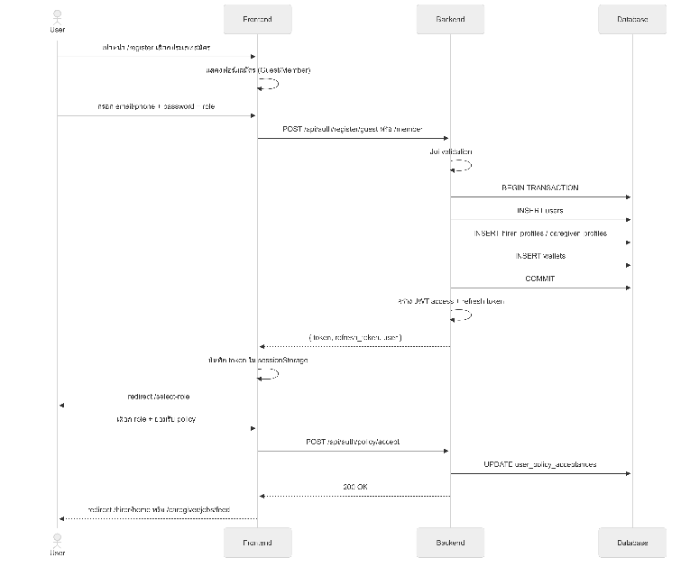
รูปที่ 3.9 การสมัครสมาชิก
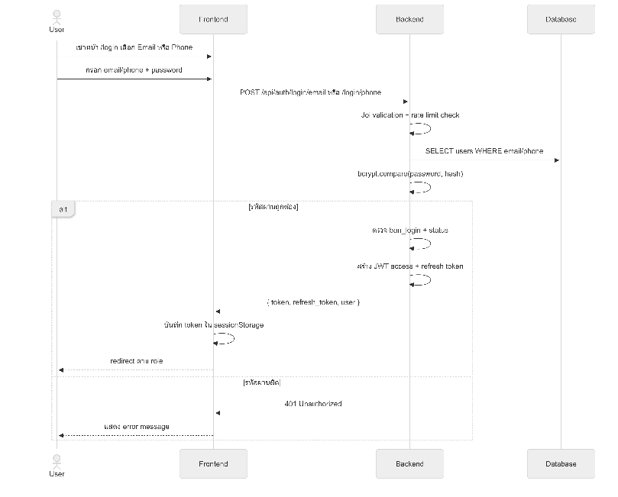
รูปที่ 3.10 การเข้าสู่ระบบ

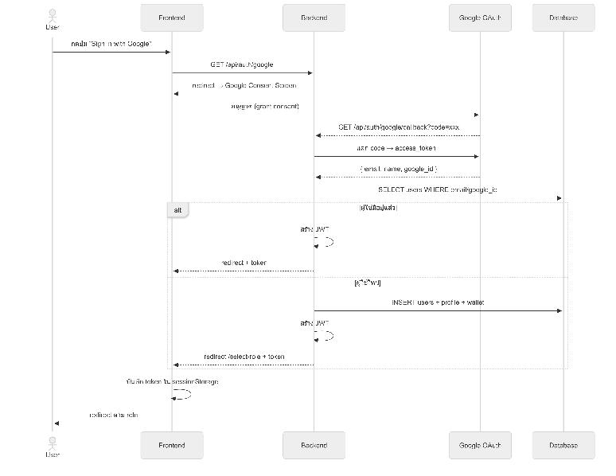
รูปที่ 3.11 การเข้าสู่ระบบด้วย Google OAuth

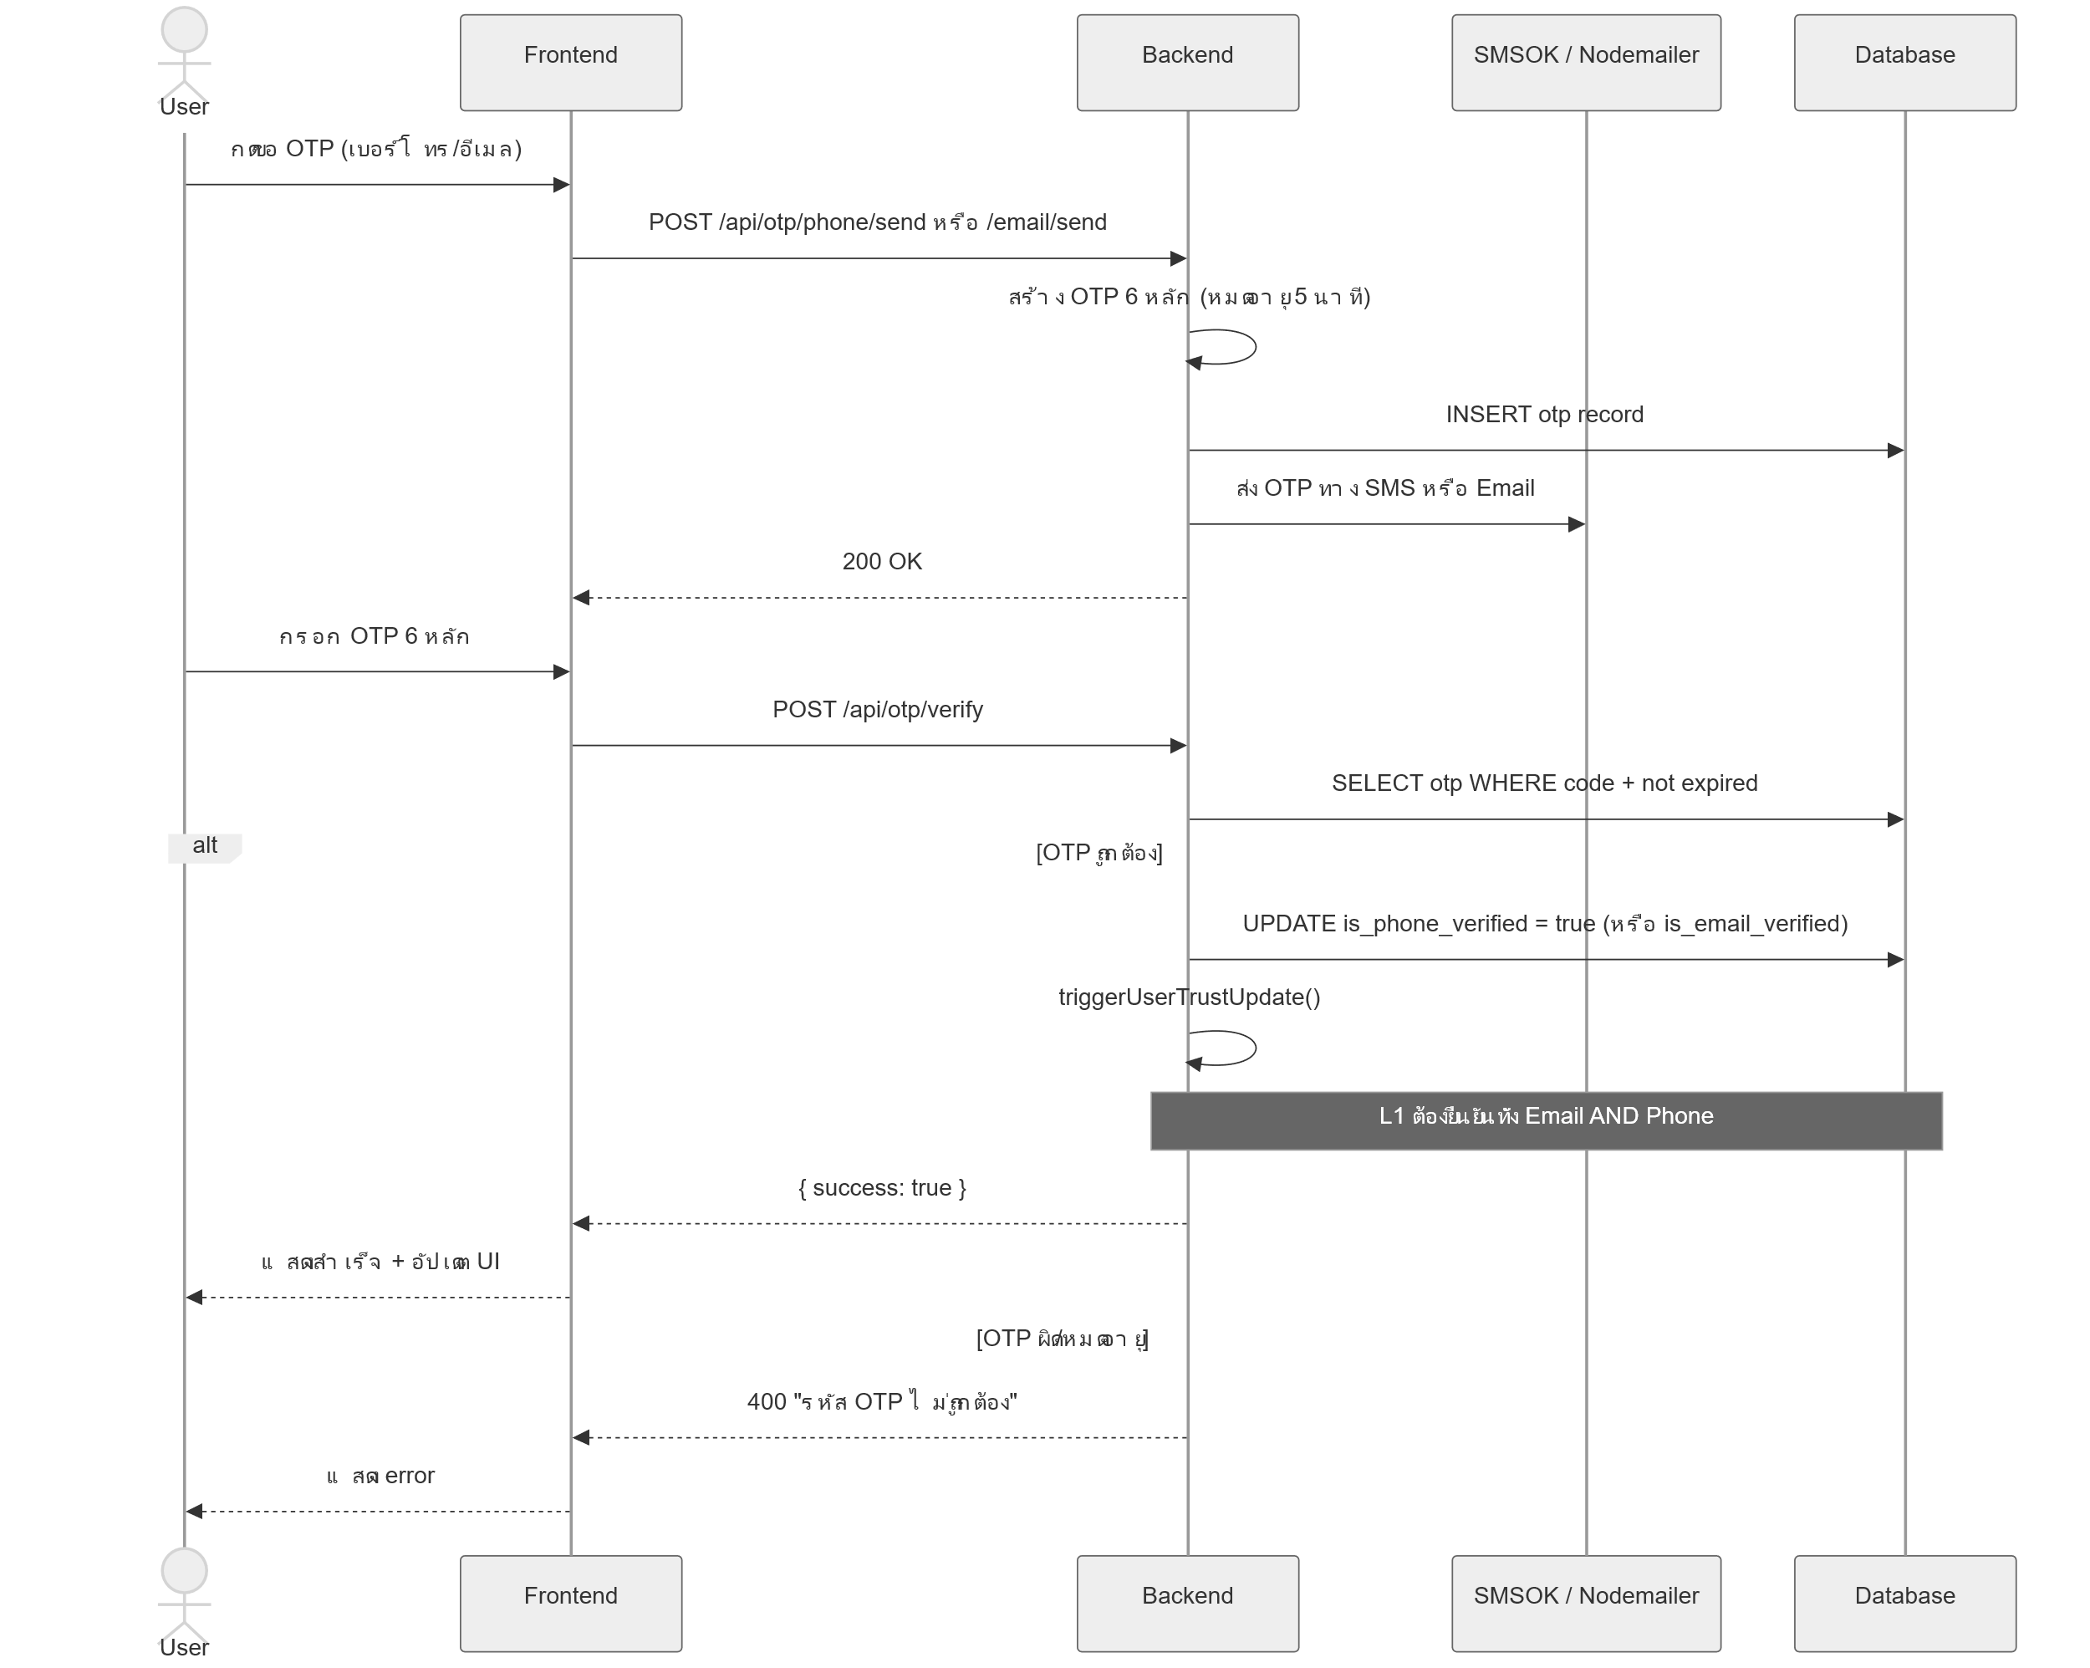
รูปที่ 3.12 การยืนยัน OTP
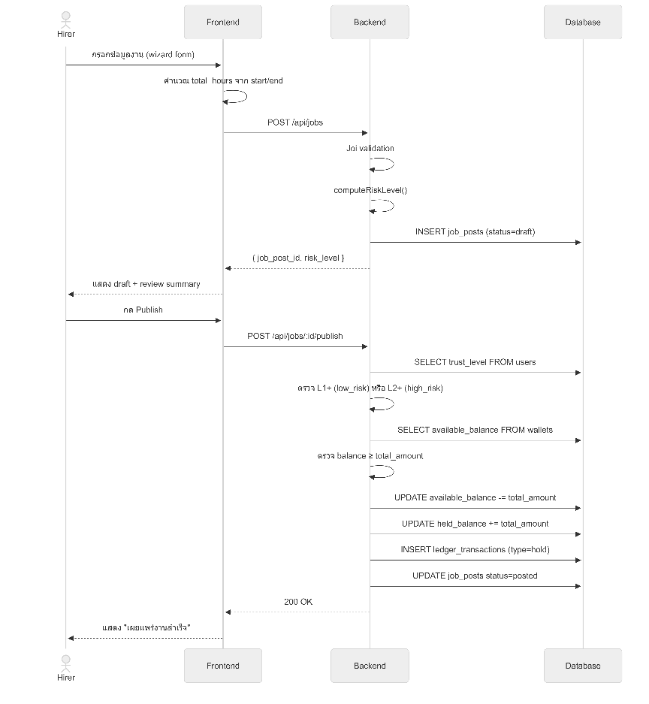
รูปที่ 3.13 การสร้างและเผยแพร่งาน

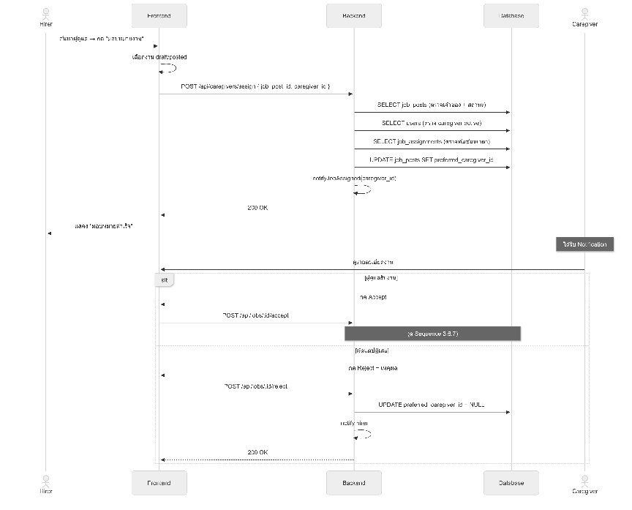
รูปที่ 3.14 การมอบหมายงานตรง

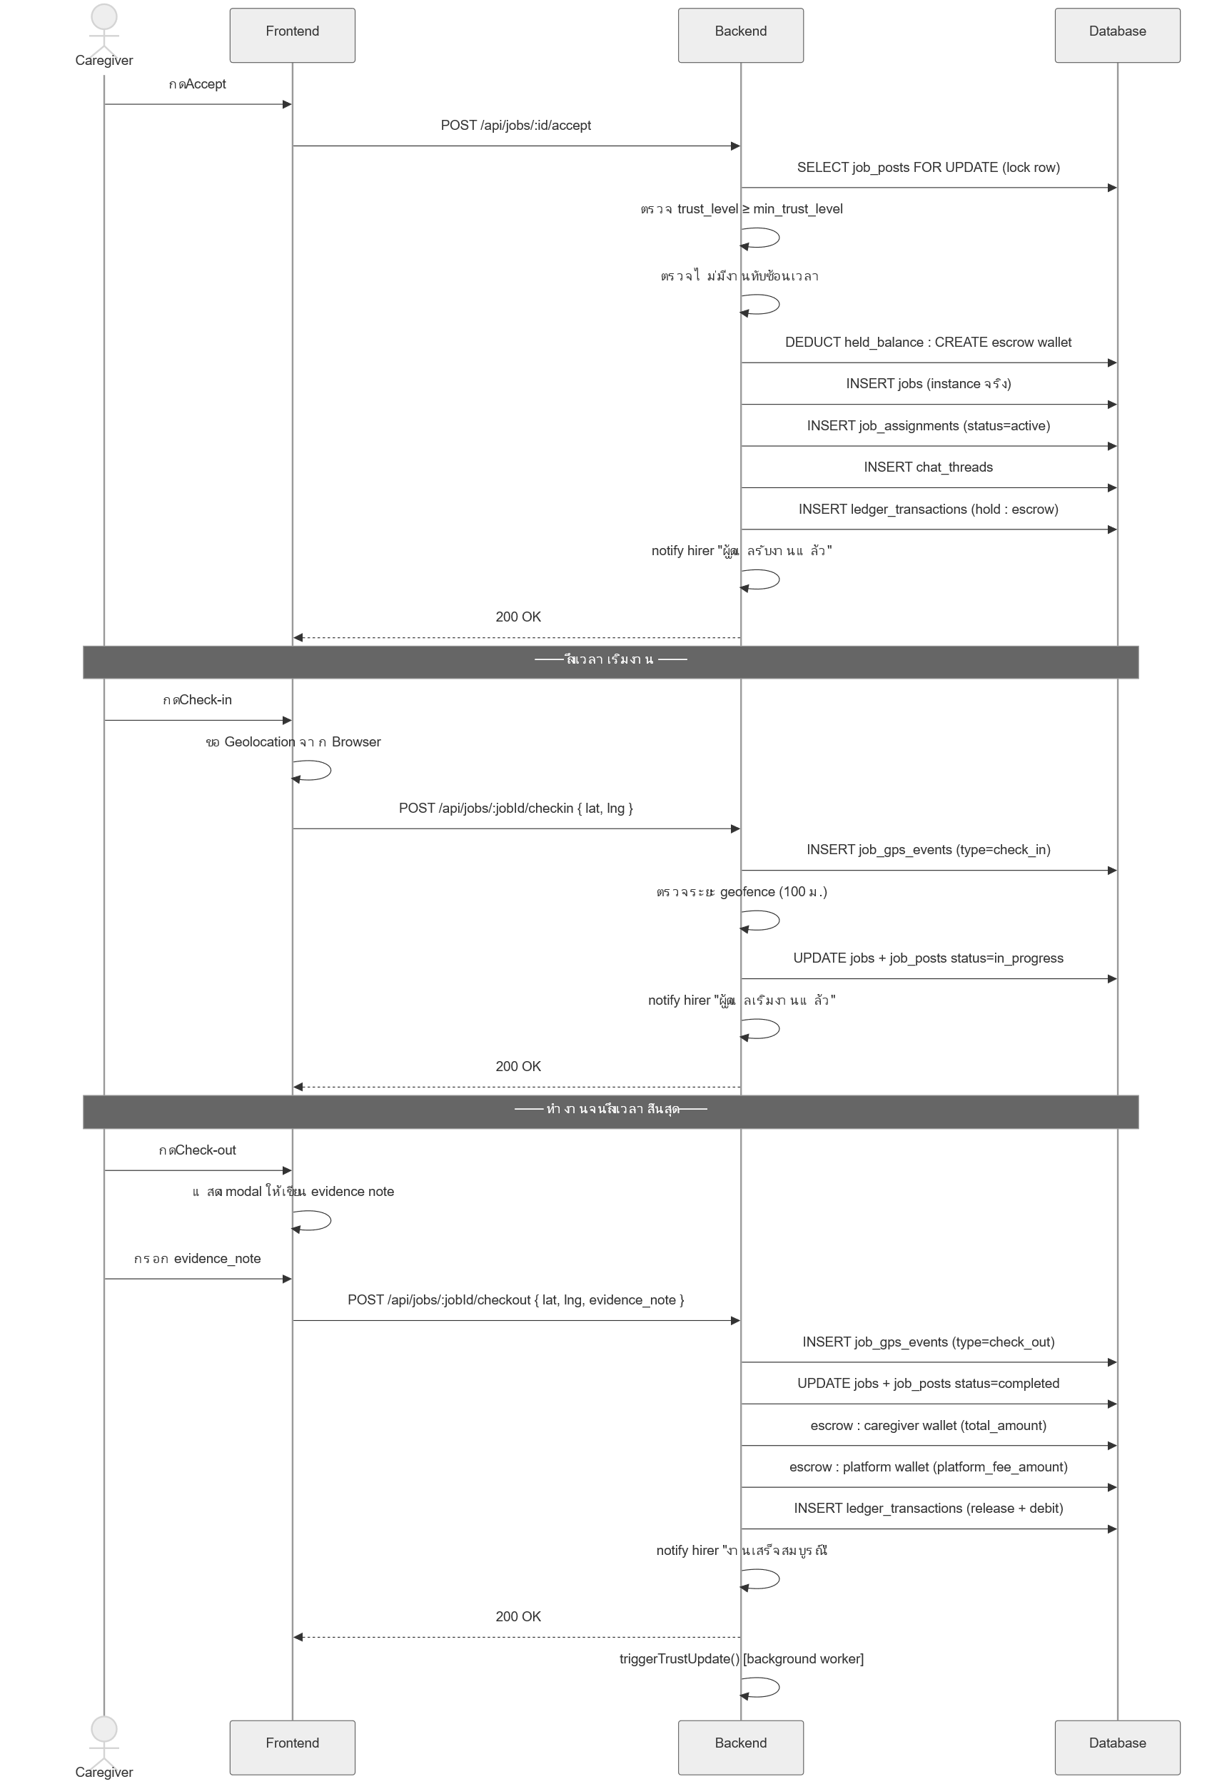
รูปที่ 3.15 การรับงาน เช็คอิน และเช็คเอาท์

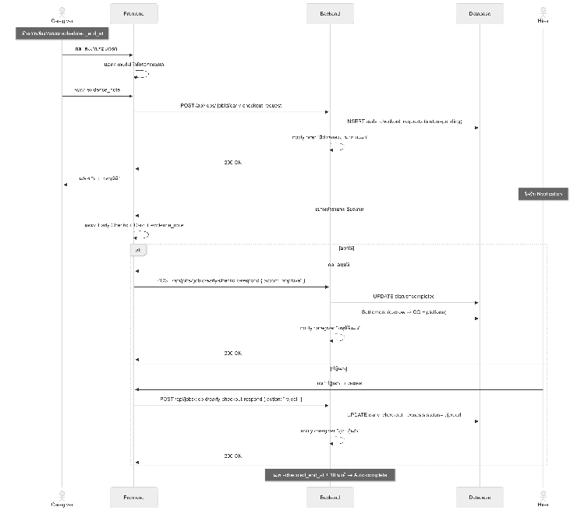
รูปที่ 3.16 การขอส่งงานก่อนเวลา

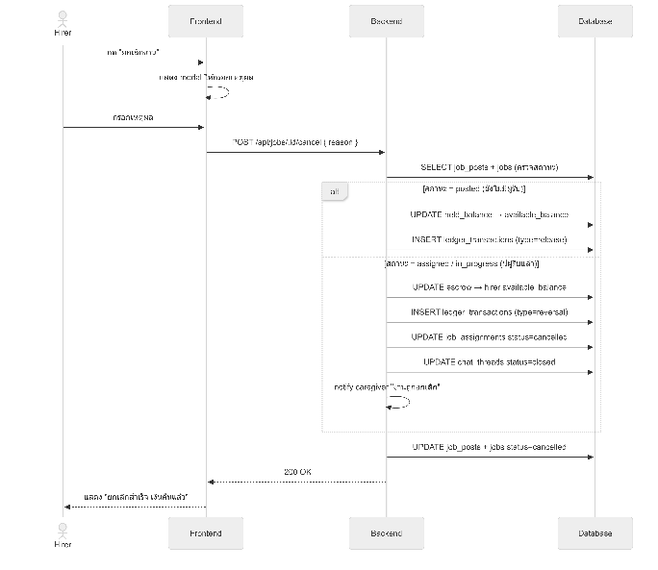
รูปที่ 3.17 การยกเลิกงาน

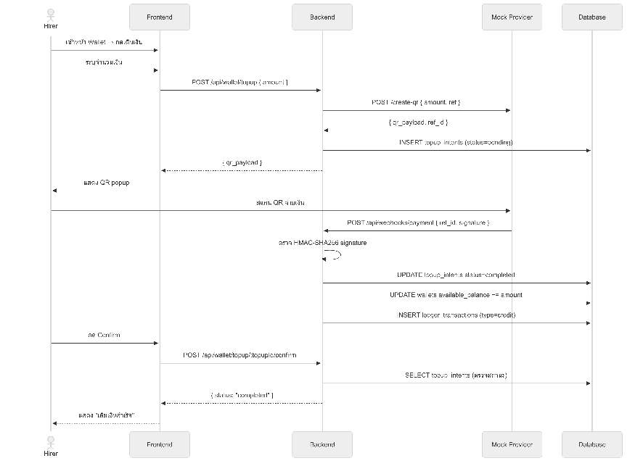
รูปที่ 3.18 การเติมเงิน

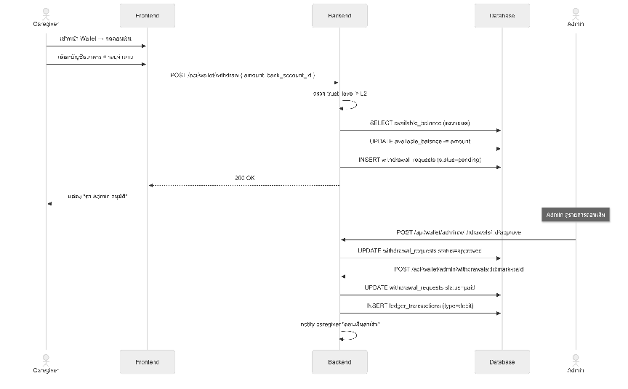
รูปที่ 3.19 การถอนเงิน
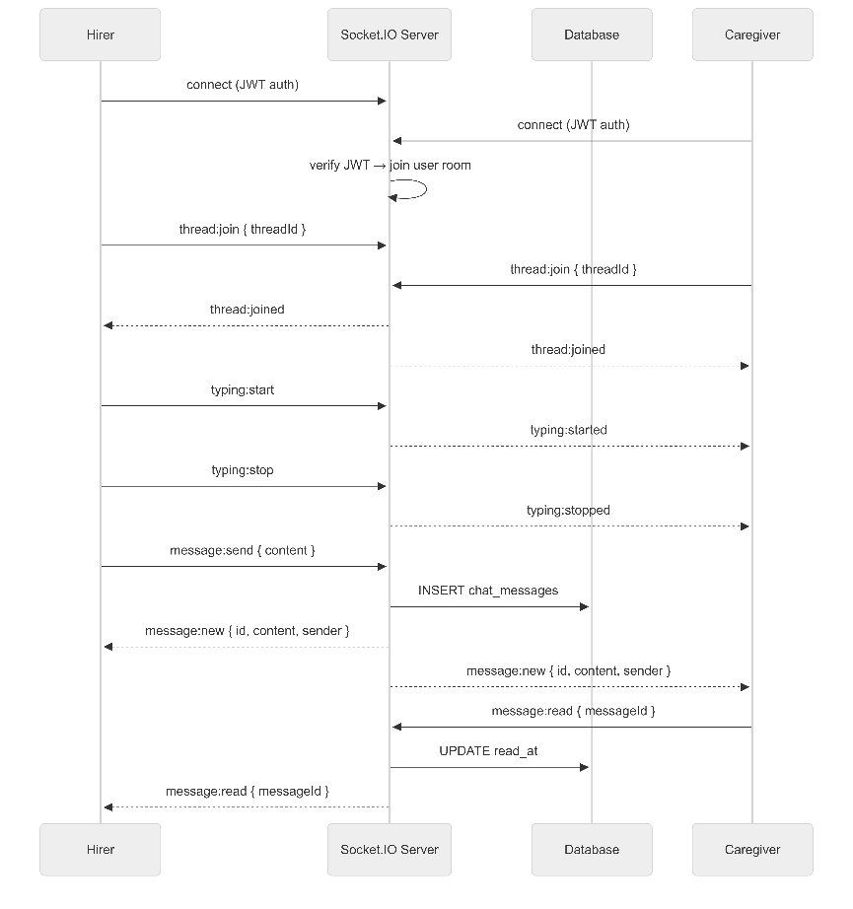
รูปที่ 3.20 การแชทแบบเรียลไทม์

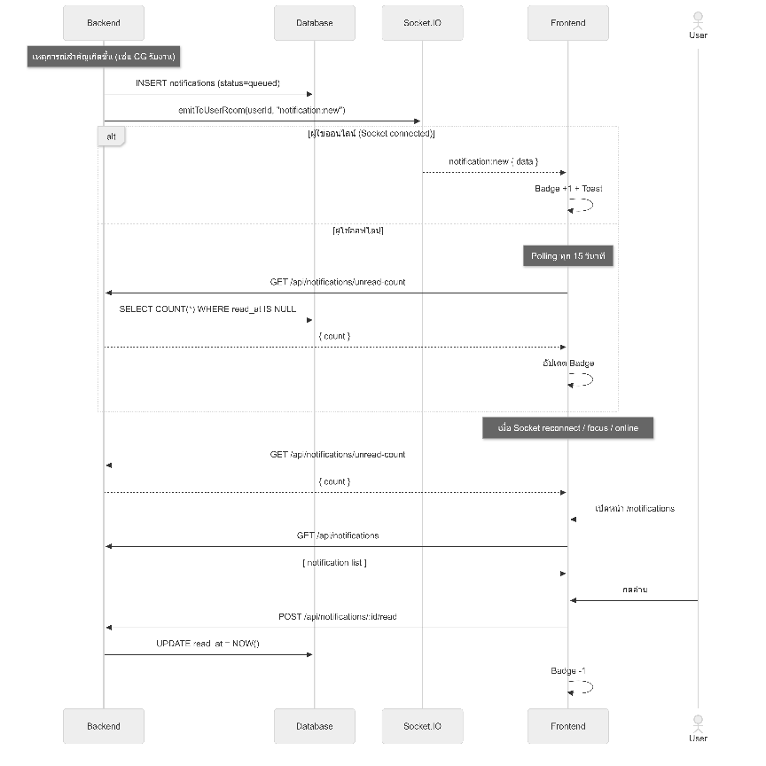
รูปที่ 3.21 การแจ้งเตือน

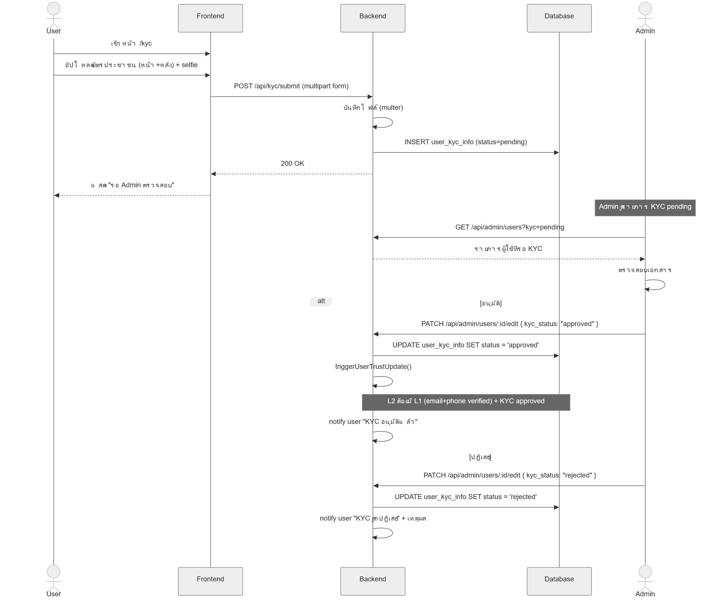
รูปที่ 3.22 การยืนยัน KYC

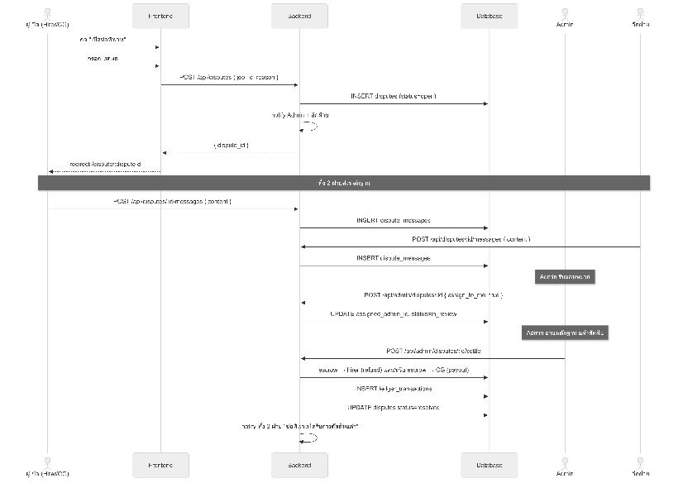
รูปที่ 3.23 การเปิดและตัดสินข้อพิพาท

3.7 การออกแบบส่วนติดต่อผู้ใช้งาน (User Interface Design)

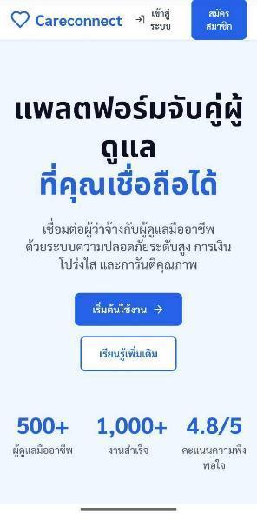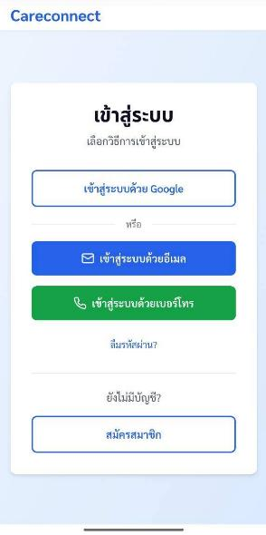
รูปที่ 3.24 หน้าต้อนรับและ หน้าเข้าสู่ระบบ

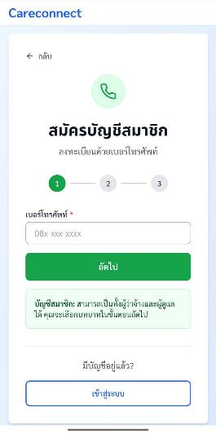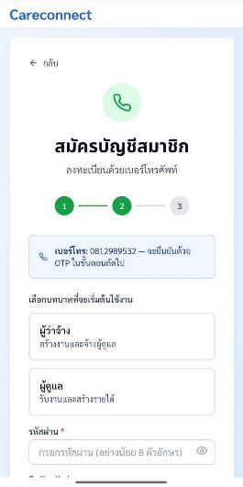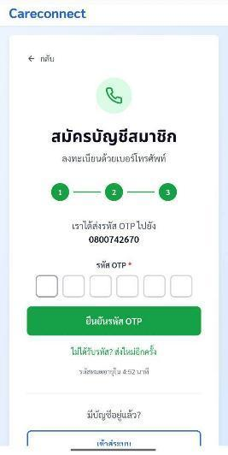
รูปที่ 3.25 หน้าลงทะเบียน

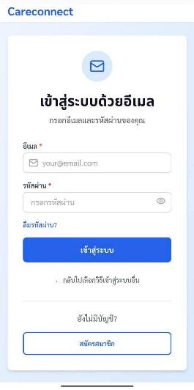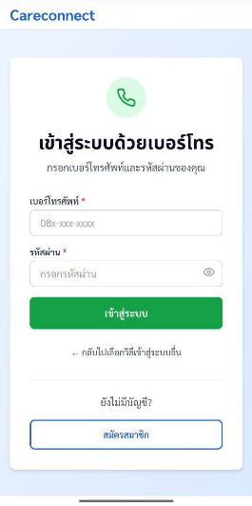
รูปที่ 3.26 หน้าเข้าสู่ระบบด้วยอีเมลและเบอร์โทร

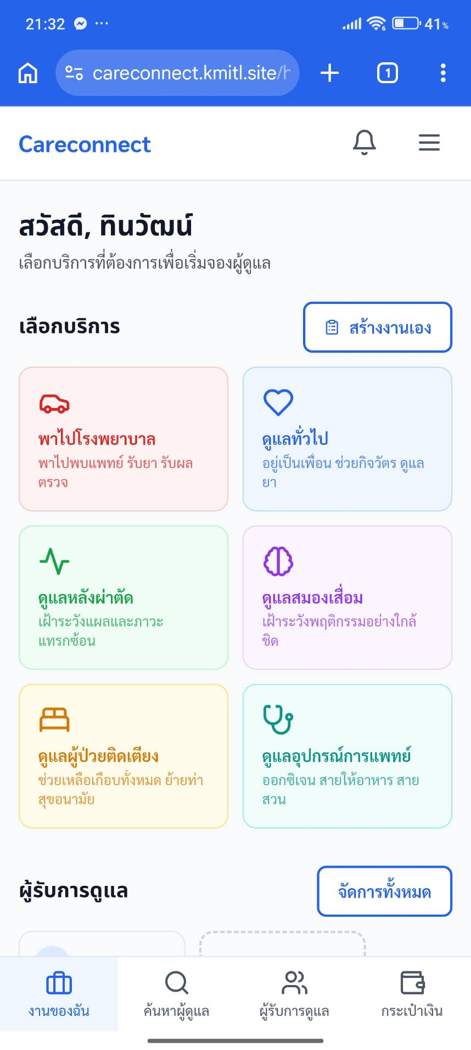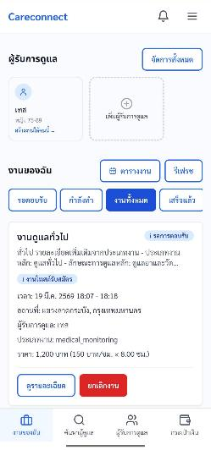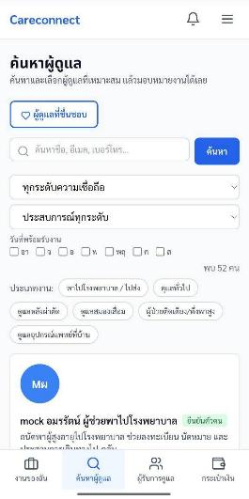
รูปที่ 3.27 หน้างานของฉันและหน้าค้นหาผู้ดูแลของผู้ว่าจ้าง

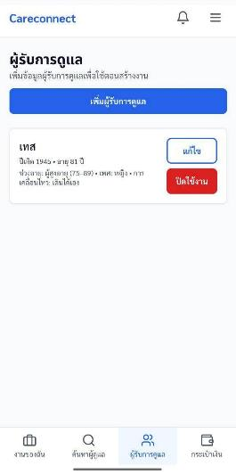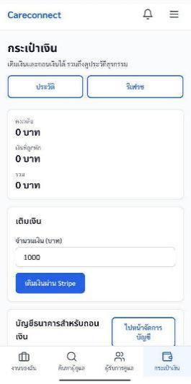
รูปที่ 3.28 หน้าผู้รับการดูแลและหน้ากระเป๋าเงินของผู้ว่าจ้าง

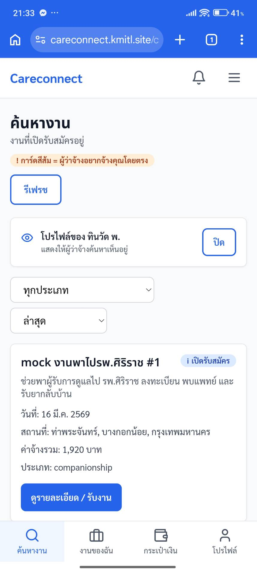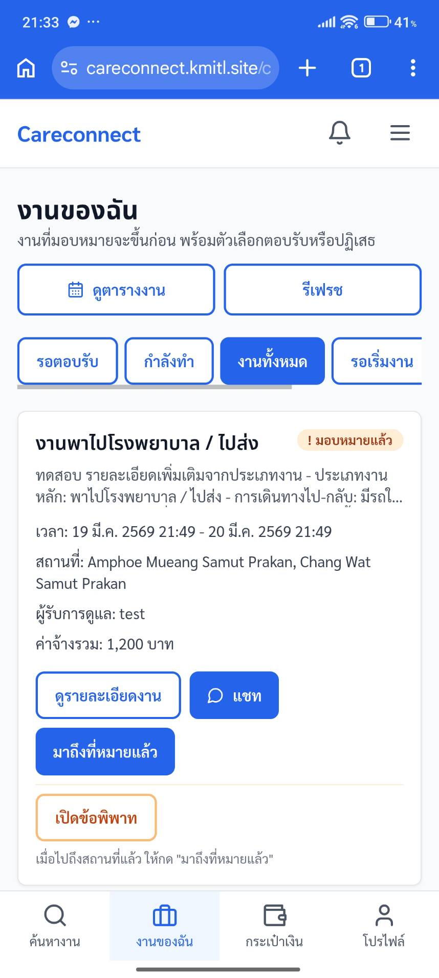
รูปที่ 3.29 หน้าค้นหางานและหน้างานของฉันของผู้ดูแล

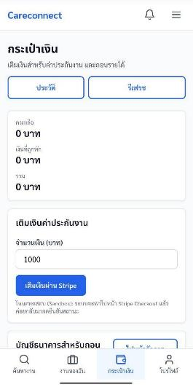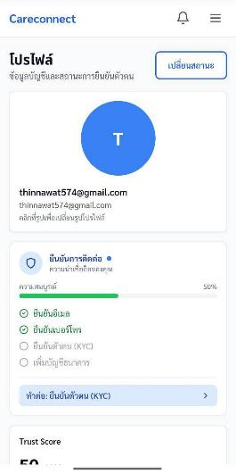
รูปที่ 3.30 หน้ากระเป๋าเงินและหน้าโปรไฟล์ของผู้ดูแล

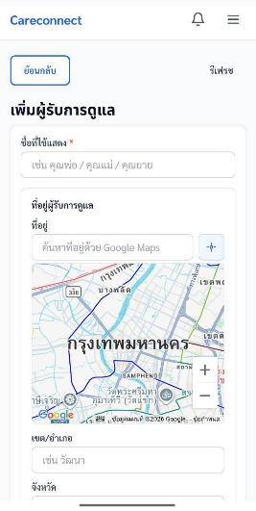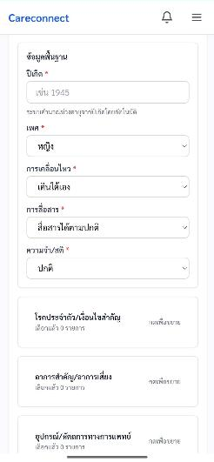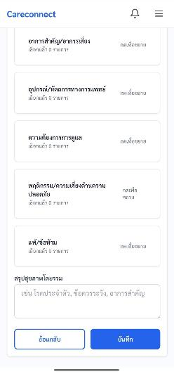
รูปที่ 3.31 หน้าการกรอกข้อมูลเพิ่มผู้ได้รับการดูแล

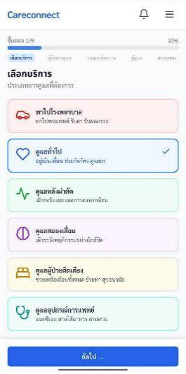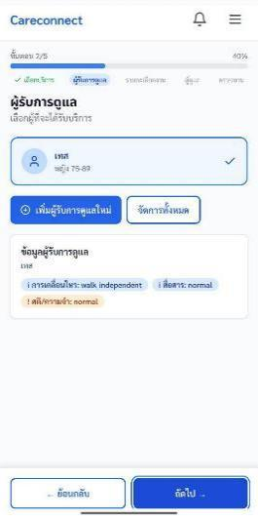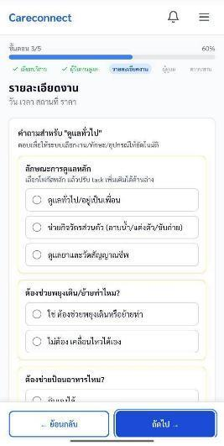
รูปที่ 3.32 หน้าการกรอกข้อมูลสร้างงาน

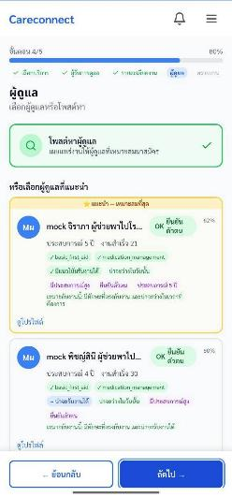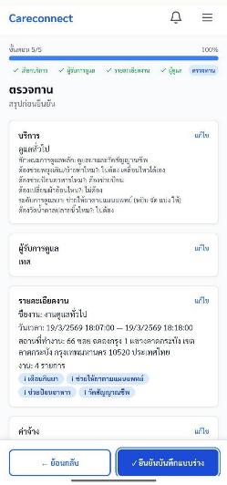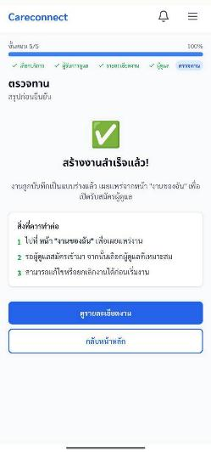
รูปที่ 3.33 หน้าการกรอกข้อมูลสร้างงาน(2)

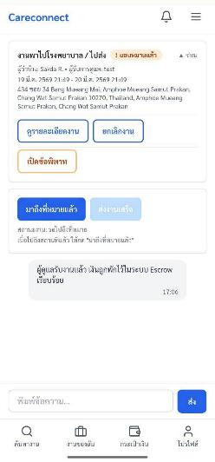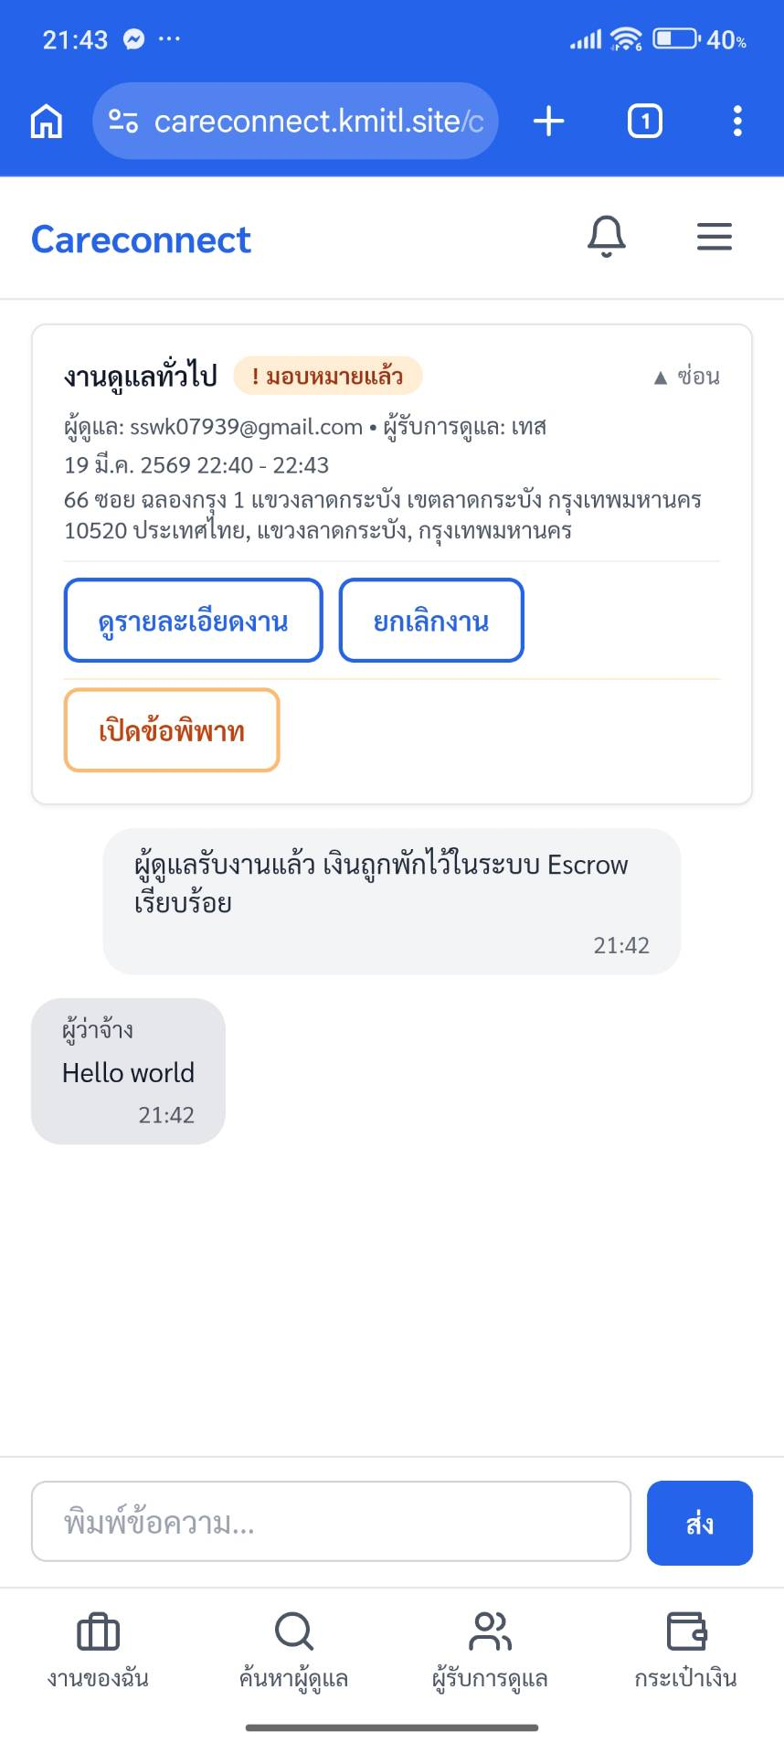
รูปที่ 3.34 หน้าแชท

3.8 Database Design
ในเว็บแอปพลิเคชันแคร์คอนเน็กต์ จากรายการความสามารถของผู้ใช้ ออกแบบฐานข้อมูลดังนี้

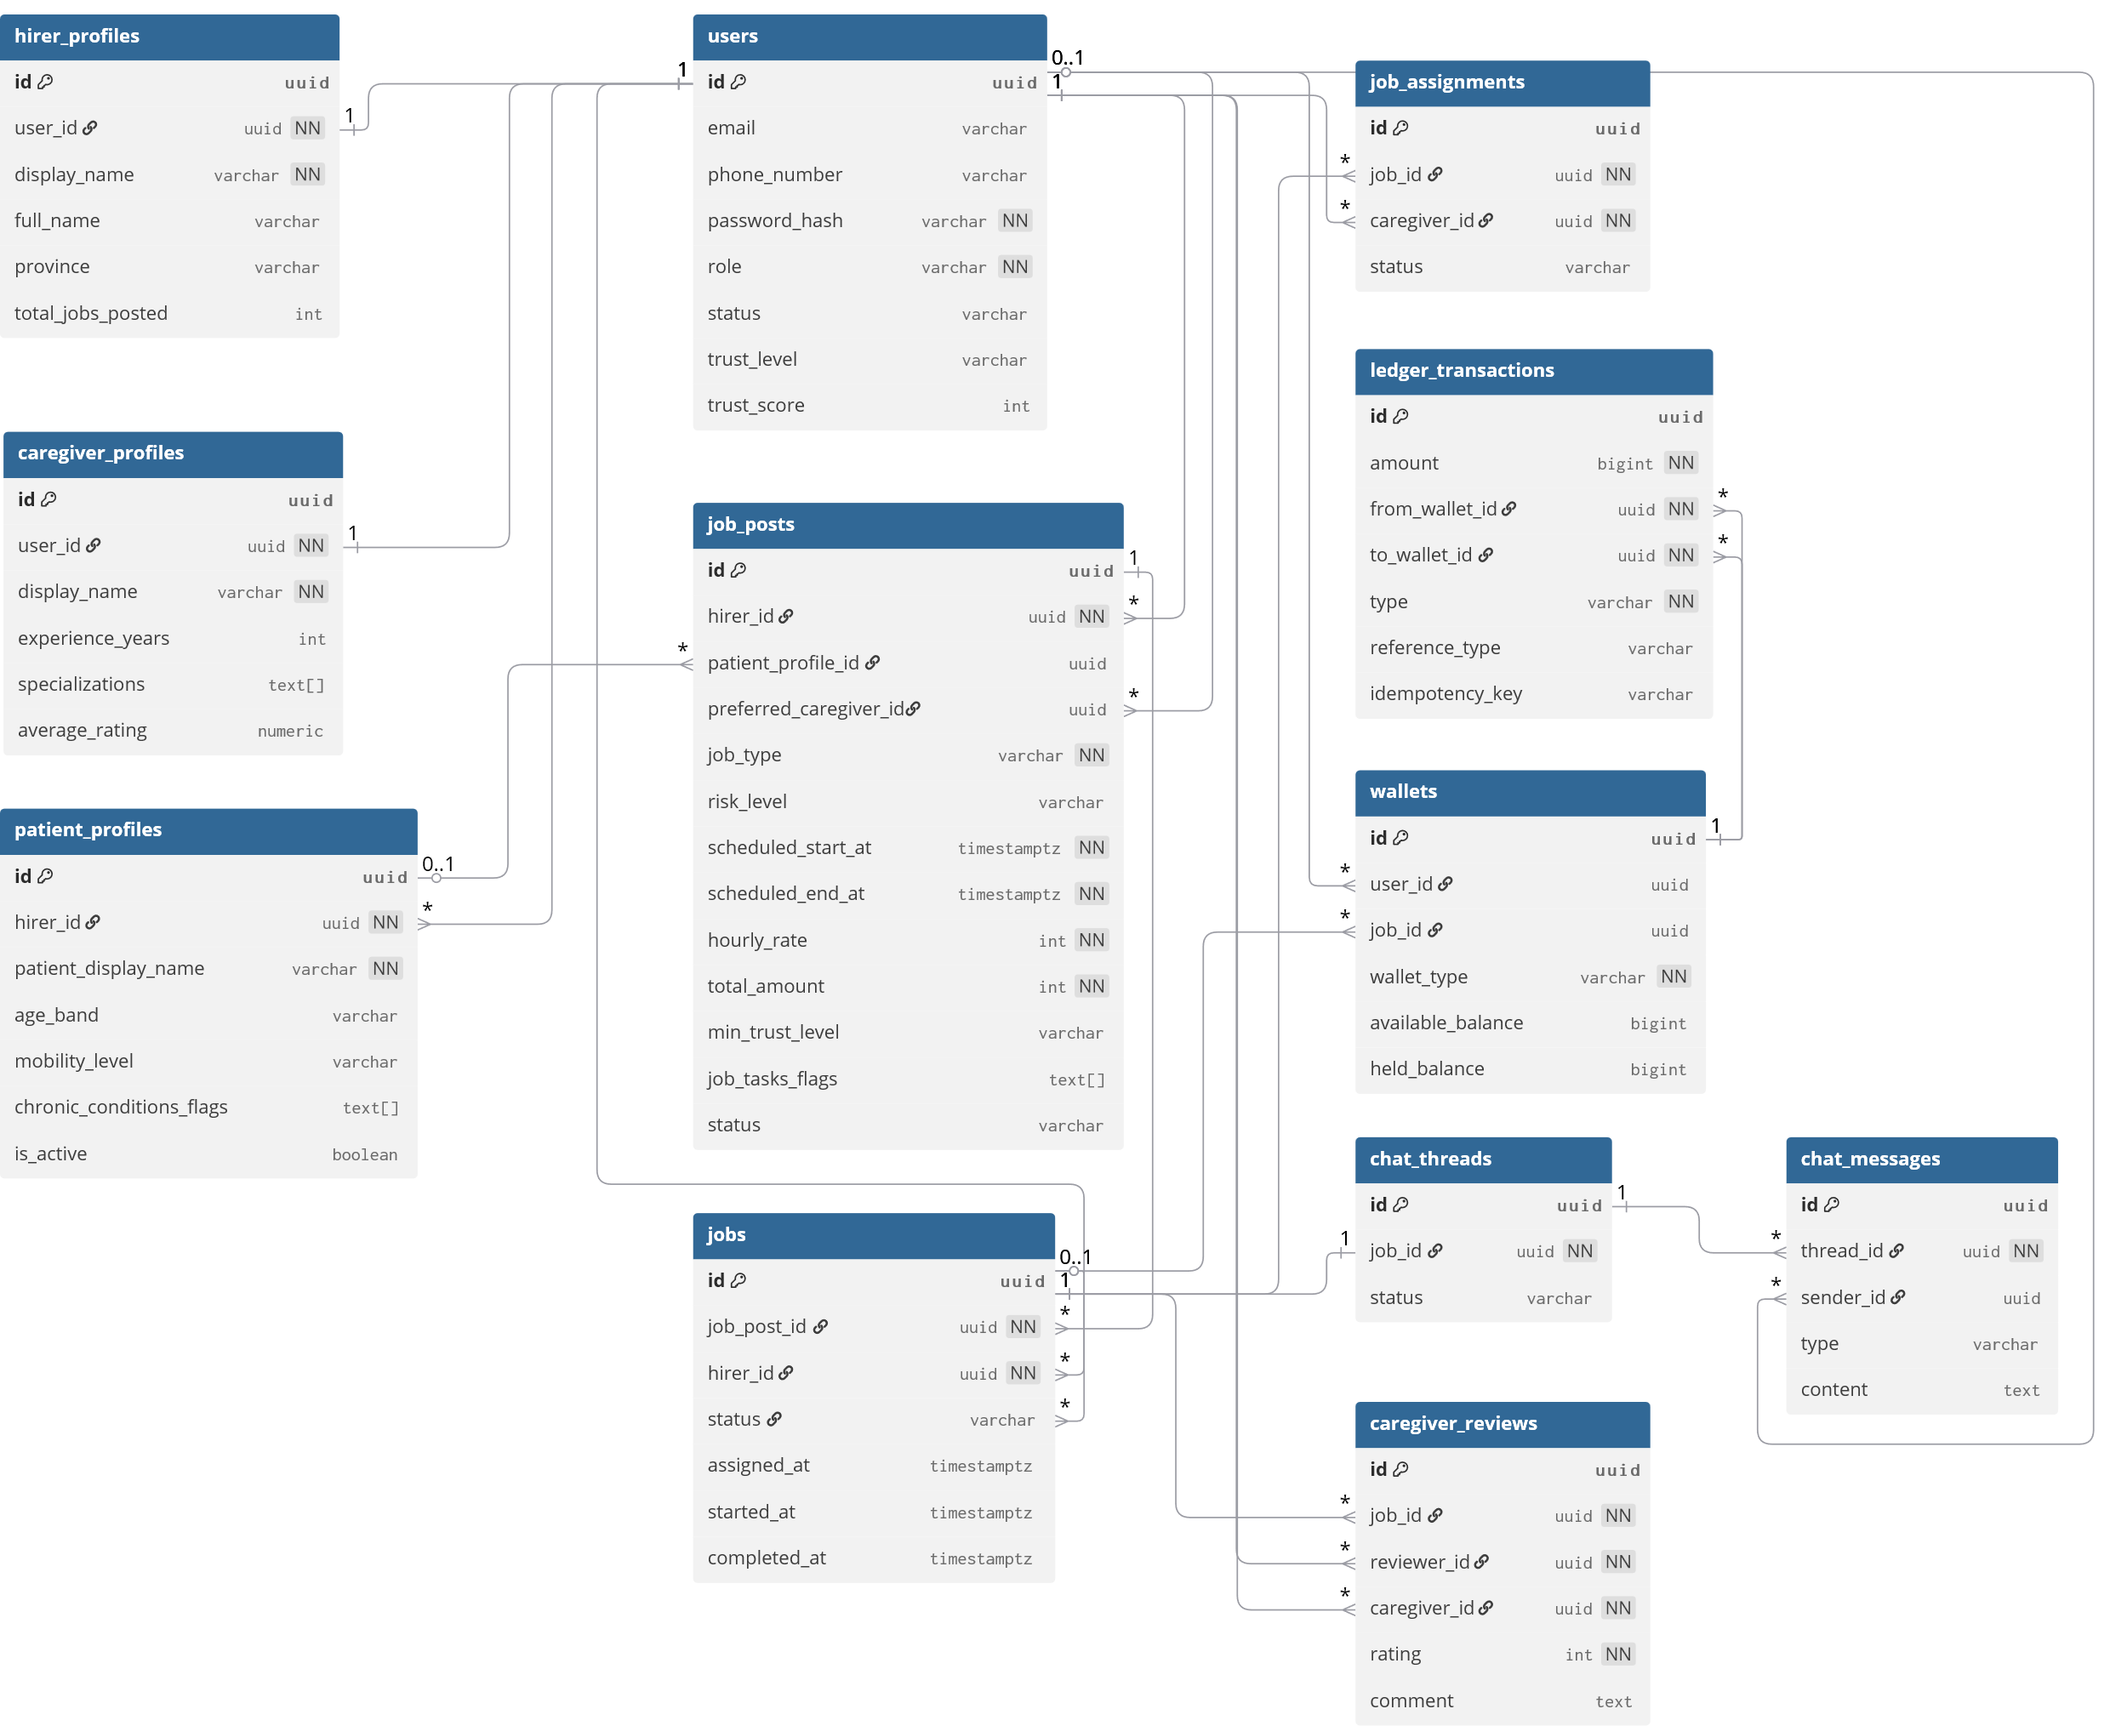
รูปที่ 3.35 การออกแบบฐานข้อมูล (ER Diagram) ของแคร์คอนเน็กต์ แอปพลิเคชัน

การออกแบบฐานข้อมูลและความสัมพันธ์ของข้อมูลมีรายละเอียดดังตารางต่อไปนี้

ตารางที่ 3.59 ตารางผู้ใช้หลัก
Column | Type | คำอธิบาย
id | UUID PK | รหัสผู้ใช้
email | VARCHAR(255) | อีเมล
phone_number | VARCHAR(20) | เบอร์โทร
password_hash | VARCHAR(255) | รหัสผ่าน (bcrypt)
account_type | VARCHAR(10) | ประเภทบัญชี
role | ENUM | hirer/caregiver/admin
status | ENUM | active/suspended/deleted
is_phone_verified | BOOLEAN | ยืนยันเบอร์แล้ว
trust_level | ENUM | L0/L1/L2/L3 (derived)
trust_score | INT | คะแนนความน่าเชื่อถือ
ban_login/create/accept/withdraw | BOOLEAN | flags การแบน

ตารางที่ 3.60 โปรไฟล์ผู้ว่าจ้าง
Column | Type | คำอธิบาย
user_id | UUID FK | → users.id (UNIQUE)
display_name | VARCHAR(255) | ชื่อแสดงผล (สาธารณะ)
full_name | VARCHAR(255) | ชื่อ-นามสกุลจริง
address_line1 | VARCHAR(255) | ที่อยู่
district/province | VARCHAR | เขต/จังหวัด
total_jobs_posted | INT | จำนวนงานที่ประกาศ

ตารางที่ 3.61 โปรไฟล์ผู้ดูแล
Column | Type | คำอธิบาย
user_id | UUID FK | → users.id (UNIQUE)
display_name | VARCHAR(255) | ชื่อแสดงผล
bio | TEXT | ประวัติส่วนตัว
experience_years | INT | ประสบการณ์ (ปี)
certifications | TEXT[] | ใบรับรอง
specializations | TEXT[] | ความเชี่ยวชาญ
available_days | INT[] | วันที่ว่าง (0=อาทิตย์)
average_rating | NUMERIC(3,2) | คะแนนรีวิวเฉลี่ย

ตารางที่ 3.62 ผู้รับการดูแล
Column | Type | คำอธิบาย
hirer_id | UUID FK | → users.id
patient_display_name | VARCHAR | ชื่อผู้รับการดูแล
age_band | VARCHAR | ช่วงอายุ เช่น "70-80"
mobility_level | VARCHAR | การเคลื่อนไหว
chronic_conditions_flags | TEXT[] | โรคประจำตัว
medical_devices_flags | TEXT[] | อุปกรณ์การแพทย์

ตารางที่ 3.63 ประกาศงาน
Column | Type | คำอธิบาย
hirer_id | UUID FK | → users.id
job_type | ENUM | 6 ประเภท
risk_level | ENUM | low_risk / high_risk
scheduled_start_at | TIMESTAMPTZ | วันเวลาเริ่ม
scheduled_end_at | TIMESTAMPTZ | วันเวลาสิ้นสุด
lat, lng | NUMERIC(10,7) | พิกัด GPS
geofence_radius_m | INT | รัศมี geofence (DEFAULT 100 ม.)
hourly_rate | INT | ค่าจ้างต่อชั่วโมง
total_hours | NUMERIC(5,2) | ชั่วโมงรวม (คำนวณอัตโนมัติ)
total_amount | INT | ค่าจ้างรวม
platform_fee_amount | INT | ค่าธรรมเนียม (DEFAULT 10%)
min_trust_level | ENUM | Trust Level ขั้นต่ำ
job_tasks_flags | TEXT[] | งานที่ต้องทำ
required_skills_flags | TEXT[] | ทักษะที่ต้องการ
status | ENUM | draft/posted/assigned/...
preferred_caregiver_id | UUID FK | → users.id (nullable)
replacement_chain_count | INT | จำนวนครั้งที่ re-post (max 3)

ตารางที่ 3.64 instance งานจริง
Column | Type | คำอธิบาย
job_post_id | UUID FK | → job_posts.id
hirer_id | UUID FK | → users.id
status | ENUM | assigned/in_progress/completed/...
assigned_at | TIMESTAMPTZ | เวลามอบหมาย
started_at | TIMESTAMPTZ | เวลา check-in
completed_at | TIMESTAMPTZ | เวลา check-out

ตารางที่ 3.65 ประวัติการมอบหมาย
Column | Type | คำอธิบาย
job_id | UUID FK | → jobs.id
job_post_id | UUID FK | → job_posts.id
caregiver_id | UUID FK | → users.id
status | ENUM | active/replaced/completed/cancelled
UNIQUE | INDEX | (job_id) WHERE status='active' — 1 per job

ตารางที่ 3.66 กระเป๋าเงิน
Column | Type | คำอธิบาย
user_id | UUID FK | → users.id (nullable, ไม่มีใน escrow)
job_id | UUID FK | → jobs.id (nullable, เฉพาะ escrow)
wallet_type | VARCHAR | hirer/caregiver/escrow/platform/...
available_balance | BIGINT | CHECK ≥ 0
held_balance | BIGINT | CHECK ≥ 0
currency | VARCHAR | DEFAULT 'THB'

ตารางที่ 3.67 บันทึกการเงิน (Immutable)
Column | Type | คำอธิบาย
amount | BIGINT | จำนวนเงิน (> 0)
from_wallet_id | UUID FK | → wallets.id
to_wallet_id | UUID FK | → wallets.id
type | ENUM | credit/debit/hold/release/reversal
reference_type | ENUM | topup/job/dispute/withdrawal/...
idempotency_key | VARCHAR | UNIQUE — ป้องกัน duplicate charge
created_at | TIMESTAMPTZ | ไม่มี updated_at (immutable)

ตารางที่ 3.68 chat_threads และ chat_messages
Column | Type | คำอธิบาย
job_id | UUID FK | → jobs.id (UNIQUE — 1 thread per job)
status | VARCHAR | สถานะ (open / closed)

ตารางที่ 3.69 ข้อความแชท
Column | Type | คำอธิบาย
thread_id | UUID FK | → chat_threads.id
sender_id | UUID FK | → users.id
type | ENUM | ประเภท (text / image / file / system)
content | TEXT | เนื้อหาข้อความ
is_system_message | BOOLEAN | เป็นข้อความระบบหรือไม่

ตารางที่ 3.70 ข้อพิพาท
Column | Type | คำอธิบาย
job_post_id | UUID FK | → job_posts.id
job_id | UUID FK | → jobs.id
opened_by_user_id | UUID FK | → users.id
assigned_admin_id | UUID FK | → users.id (nullable)
status | ENUM | สถานะ (open / in_review / resolved / rejected)
settlement_refund_amount | INT | จำนวนเงินคืน
settlement_payout_amount | INT | จำนวนเงินจ่าย

ตารางที่ 3.71 ข้อความในข้อพิพาท
Column | Type | คำอธิบาย
dispute_id | UUID FK | → disputes.id
sender_id | UUID FK | → users.id
content | TEXT | เนื้อหาข้อความ

ตารางที่ 3.72 เหตุการณ์ในข้อพิพาท
Column | Type | คำอธิบาย
dispute_id | UUID FK | → disputes.id
event_type | ENUM | ประเภท (note / status_change)
description | TEXT | รายละเอียดเหตุการณ์

ตารางที่ 3.73 notifications
Column | Type | คำอธิบาย
user_id | UUID FK | → users.id
channel | ENUM | email/sms/push/in_app
template_key | VARCHAR | รหัส template การแจ้งเตือน
title, body | TEXT | หัวข้อและเนื้อหา
status | ENUM | queued→sent→delivered→read→failed
reference_type/id | — | อ้างอิงไปยัง entity ที่เกี่ยวข้อง

ตารางที่ 3.74 caregiver_reviews
Column | Type | คำอธิบาย
job_id | UUID FK | → jobs.id
reviewer_id | UUID FK | → users.id (hirer)
caregiver_id | UUID FK | → users.id
rating | INT | 1-5 ดาว
comment | TEXT | ความคิดเห็น
UNIQUE | — | (job_id, reviewer_id) — รีวิวได้ 1 ครั้ง

ตารางที่ 3.75 early_checkout_requests
Column | Type | คำอธิบาย
job_id | UUID FK | → jobs.id
caregiver_id | UUID FK | → users.id
hirer_id | UUID FK | → users.id
evidence_note | TEXT | เหตุผลและบันทึกงาน
status | ENUM | pending/approved/rejected

การทดลองและผลการทดลอง

4.1ทดสอบการใช้งานแอปลิเคชั่น

4.1.1 วัตถุประสงค์
การทดสอบการใช้งานเว็บแอปพลิเคชันมีวัตถุประสงค์เพื่อทดสอบการทำงานของเว็บ แอปพลิเคชันว่าทำงานถูกต้อง มีประสิทธิภาพรวมถึงตรวจสอบ ความเสถียรของการ เชื่อมต่อระหว่าง Frontend APP และ API Server

4.1.2 วิธีการทดสอบ
1) ผู้ทดสอบเข้าใช้งานระบบด้วยบัญชีผู้ใช้งานได้แก่ User, Caregiver และ Admin
2) ทดสอบการใช้งานฟังก์ชันในเว็บแอปพลิเคชันทั้งหมดว่าสามารถใช้งานได้ ถูกต้องตามที่ออกแบบไว้ใน Use Case Diagram
3) วิเคราะห์และบันทึกผลการทดสอบ

4.1.3 ผลการทดสอบ
จากการดำเนินการทดสอบพบว่าเว็บแอปพลิเคชันสามารถดำเนินการได้ตามที่ออกแบบ ไว้โดยมีรายละเอียดของการทดลองดังนี้

ตารางที่ 4.1 TC-01-1: สมัครสมาชิก — สมัครสำเร็จ (UC-01)
รายการ | รายละเอียด
Test Case ID | TC-01-1
Use Case อ้างอิง | UC-01 สมัครสมาชิก
Actor | Guest
Pre Conditions | ผู้ใช้ยังไม่มีบัญชีในระบบ
ขั้นตอนการทดสอบ | 1. เข้าหน้าสมัครสมาชิก เลือกสมัครด้วย Email  2. กรอก email, รหัสผ่าน, เลือกบทบาท "ผู้ว่าจ้าง"  3. กดสมัคร
ผลที่คาดหวัง | ระบบสร้างบัญชีสำเร็จ นำไปหน้าเลือกบทบาท
ผลการทดสอบจริง | ระบบสร้างบัญชีสำเร็จ นำไปหน้าเลือกบทบาท
สรุปผล | ผ่าน
ตารางที่ 4.2 TC-01-2: สมัครสมาชิก — email ซ้ำ (UC-01)
รายการ | รายละเอียด
Test Case ID | TC-01-2
Use Case อ้างอิง | UC-01 สมัครสมาชิก
Actor | Guest
Pre Conditions | มีบัญชีที่ใช้ email เดียวกันในระบบแล้ว
ขั้นตอนการทดสอบ | 1. เข้าหน้าสมัครสมาชิก  2. กรอก email ที่ซ้ำกับบัญชีที่มีอยู่  3. กดสมัคร
ผลที่คาดหวัง | แสดงข้อความ "อีเมลนี้ถูกใช้แล้ว"
ผลการทดสอบจริง | แสดงข้อความ "อีเมลนี้ถูกใช้แล้ว"
สรุปผล | ผ่าน

ตารางที่ 4.3 TC-01-3: สมัครสมาชิก — รหัสผ่านสั้น (UC-01)
รายการ | รายละเอียด
Test Case ID | TC-01-3
Use Case อ้างอิง | UC-01 สมัครสมาชิก
Actor | Guest
Pre Conditions | ผู้ใช้ยังไม่มีบัญชีในระบบ
ขั้นตอนการทดสอบ | 1. เข้าหน้าสมัครสมาชิก  2. กรอก email, รหัสผ่าน 5 ตัวอักษร  3. กดสมัคร
ผลที่คาดหวัง | แสดงข้อความแจ้งเตือนว่ารหัสผ่านต้องมีอย่างน้อย 8 ตัวอักษร
ผลการทดสอบจริง | แสดงข้อความแจ้งเตือนว่ารหัสผ่านต้องมีอย่างน้อย 8 ตัวอักษร
สรุปผล | ผ่าน

ตารางที่ 4.4 TC-02-1: เข้าสู่ระบบ — สำเร็จ (UC-02)
รายการ | รายละเอียด
Test Case ID | TC-02-1
Use Case อ้างอิง | UC-02 เข้าสู่ระบบ
Actor | Guest
Pre Conditions | ผู้ใช้มีบัญชีในระบบแล้ว
ขั้นตอนการทดสอบ | 1. เข้าหน้าเข้าสู่ระบบ เลือก Email  2. กรอก email + รหัสผ่านที่ถูกต้อง  3. กดเข้าสู่ระบบ
ผลที่คาดหวัง | เข้าสู่ระบบสำเร็จ นำไปหน้าหลักตามบทบาท
ผลการทดสอบจริง | เข้าสู่ระบบสำเร็จ นำไปหน้าหลักตามบทบาท
สรุปผล | ผ่าน

ตารางที่ 4.5 TC-02-2: เข้าสู่ระบบ — รหัสผ่านผิด (UC-02)
รายการ | รายละเอียด
Test Case ID | TC-02-2
Use Case อ้างอิง | UC-02 เข้าสู่ระบบ
Actor | Guest
Pre Conditions | ผู้ใช้มีบัญชีในระบบแล้ว
ขั้นตอนการทดสอบ | 1. กรอก email ที่ถูกต้อง + รหัสผ่านผิด  2. กดเข้าสู่ระบบ
ผลที่คาดหวัง | แสดง "อีเมลหรือรหัสผ่านไม่ถูกต้อง"
ผลการทดสอบจริง | แสดง "อีเมลหรือรหัสผ่านไม่ถูกต้อง"
สรุปผล | ผ่าน

ตารางที่ 4.6 TC-02-2: เข้าสู่ระบบ — บัญชีถูกระงับ (UC-02)
รายการ | รายละเอียด
Test Case ID | TC-02-3
Use Case อ้างอิง | UC-02 เข้าสู่ระบบ
Actor | Guest
Pre Conditions | บัญชีถูกระงับโดย Admin
ขั้นตอนการทดสอบ | 1. กรอก email + รหัสผ่านที่ถูกต้อง  2. กดเข้าสู่ระบบ
ผลที่คาดหวัง | แสดง "บัญชีถูกระงับการใช้งาน"
ผลการทดสอบจริง | แสดง "บัญชีถูกระงับการใช้งาน"
สรุปผล | ผ่าน

ตารางที่ 4.7 TC-03-1: เข้าสู่ระบบด้วย Google OAuth — ผู้ใช้เดิม (UC-03)
รายการ | รายละเอียด
Test Case ID | TC-03-1
Use Case อ้างอิง | UC-03 เข้าสู่ระบบด้วย Google OAuth
Actor | Guest
Pre Conditions | ผู้ใช้มีบัญชี Google และเคยสมัครในระบบแล้ว
ขั้นตอนการทดสอบ | 1. กดปุ่ม "Sign in with Google"  2. อนุญาตการเข้าถึงที่หน้า Google
ผลที่คาดหวัง | เข้าสู่ระบบสำเร็จ นำไปหน้าหลัก
ผลการทดสอบจริง | เข้าสู่ระบบสำเร็จ นำไปหน้าหลัก
สรุปผล | ผ่าน

ตารางที่ 4.8 TC-03-2: เข้าสู่ระบบด้วย Google OAuth — ผู้ใช้ใหม่ (UC-03)
รายการ | รายละเอียด
Test Case ID | TC-03-2
Use Case อ้างอิง | UC-03 เข้าสู่ระบบด้วย Google OAuth
Actor | Guest
Pre Conditions | ผู้ใช้มีบัญชี Google แต่ยังไม่เคยสมัครในระบบ
ขั้นตอนการทดสอบ | 1. กดปุ่ม "Sign in with Google"  2. อนุญาตการเข้าถึง
ผลที่คาดหวัง | สร้างบัญชีใหม่ นำไปหน้าเลือกบทบาท
ผลการทดสอบจริง | สร้างบัญชีใหม่ นำไปหน้าเลือกบทบาท
สรุปผล | ผ่าน

ตารางที่ 4.9 TC-04-1: รีเซ็ตรหัสผ่าน — สำเร็จ (UC-04)
รายการ | รายละเอียด
Test Case ID | TC-04-1
Use Case อ้างอิง | UC-04 รีเซ็ตรหัสผ่าน
Actor | Guest
Pre Conditions | ผู้ใช้มีบัญชี email ในระบบ
ขั้นตอนการทดสอบ | 1. เข้าหน้าลืมรหัสผ่าน กรอก email  2. คลิกลิงก์จาก email  3. ตั้งรหัสผ่านใหม่
ผลที่คาดหวัง | ระบบแสดง "เปลี่ยนรหัสผ่านสำเร็จ"
ผลการทดสอบจริง | ระบบแสดง "เปลี่ยนรหัสผ่านสำเร็จ"
สรุปผล | ผ่าน

ตารางที่ 4.10 TC-04-2: รีเซ็ตรหัสผ่าน — ลิงก์หมดอายุ (UC-04)
รายการ | รายละเอียด
Test Case ID | TC-04-2
Use Case อ้างอิง | UC-04 รีเซ็ตรหัสผ่าน
Actor | Guest
Pre Conditions | ลิงก์รีเซ็ตหมดอายุแล้ว
ขั้นตอนการทดสอบ | 1. คลิกลิงก์รีเซ็ตที่หมดอายุ  2. ตั้งรหัสผ่านใหม่
ผลที่คาดหวัง | แสดง "ลิงก์รีเซ็ตหมดอายุ กรุณาขอใหม่"
ผลการทดสอบจริง | แสดง "ลิงก์รีเซ็ตหมดอายุ กรุณาขอใหม่"
สรุปผล | ผ่าน

ตารางที่ 4.11 TC-05-1: ออกจากระบบ (UC-05)
รายการ | รายละเอียด
Test Case ID | TC-05-1
Use Case อ้างอิง | UC-05 ออกจากระบบ
Actor | Hirer, Caregiver, Admin
Pre Conditions | ผู้ใช้เข้าสู่ระบบแล้ว
ขั้นตอนการทดสอบ | 1. กดปุ่ม "ออกจากระบบ" ที่หน้าโปรไฟล์
ผลที่คาดหวัง | ระบบนำไปหน้าเข้าสู่ระบบ
ผลการทดสอบจริง | ระบบนำไปหน้าเข้าสู่ระบบ
สรุปผล | ผ่าน

ตารางที่ 4.12 TC-06-1: จัดการโปรไฟล์ — แก้ไขสำเร็จ (UC-06)
รายการ | รายละเอียด
Test Case ID | TC-06-1
Use Case อ้างอิง | UC-06 จัดการโปรไฟล์
Actor | Hirer
Pre Conditions | ผู้ใช้เข้าสู่ระบบแล้ว อยู่ในหน้าโปรไฟล์
ขั้นตอนการทดสอบ | 1. แก้ไขชื่อ, bio, ที่อยู่  2. กดบันทึก
ผลที่คาดหวัง | ระบบอัปเดตข้อมูลสำเร็จ
ผลการทดสอบจริง | ระบบอัปเดตข้อมูลสำเร็จ
สรุปผล | ผ่าน

ตารางที่ 4.13 TC-06-2: จัดการโปรไฟล์ — ชื่อว่าง (UC-06)
รายการ | รายละเอียด
Test Case ID | TC-06-2
Use Case อ้างอิง | UC-06 จัดการโปรไฟล์
Actor | Hirer
Pre Conditions | ผู้ใช้เข้าสู่ระบบแล้ว อยู่ในหน้าโปรไฟล์
ขั้นตอนการทดสอบ | 1. ลบชื่อให้ว่าง  2. กดบันทึก
ผลที่คาดหวัง | แสดง "กรุณากรอกชื่อ"
ผลการทดสอบจริง | แสดง "กรุณากรอกชื่อ"
สรุปผล | ผ่าน

ตารางที่ 4.14 TC-07-1: ยืนยัน OTP — สำเร็จ (UC-07)
รายการ | รายละเอียด
Test Case ID | TC-07-1
Use Case อ้างอิง | UC-07 ยืนยัน OTP
Actor | Hirer
Pre Conditions | ผู้ใช้เข้าสู่ระบบแล้ว ยังไม่ได้ยืนยันเบอร์โทร
ขั้นตอนการทดสอบ | 1. กดขอรหัส OTP  2. กรอกรหัส 6 หลักที่ถูกต้อง
ผลที่คาดหวัง | ยืนยันสำเร็จ
ผลการทดสอบจริง | ยืนยันสำเร็จ
สรุปผล | ผ่าน

ตารางที่ 4.15 TC-07-2: ยืนยัน OTP — รหัสผิด (UC-07)
รายการ | รายละเอียด
Test Case ID | TC-07-2
Use Case อ้างอิง | UC-07 ยืนยัน OTP
Actor | Hirer
Pre Conditions | ผู้ใช้เข้าสู่ระบบแล้ว ขอ OTP แล้ว
ขั้นตอนการทดสอบ | 1. กรอกรหัส OTP ที่ไม่ถูกต้อง
ผลที่คาดหวัง | แสดง "รหัสไม่ถูกต้อง"
ผลการทดสอบจริง | แสดง "รหัสไม่ถูกต้อง"
สรุปผล | ผ่าน

ตารางที่ 4.16 TC-08-1: ยืนยัน KYC — ส่งสำเร็จ (UC-08)
รายการ | รายละเอียด
Test Case ID | TC-08-1
Use Case อ้างอิง | UC-08 ยืนยัน KYC
Actor | Hirer
Pre Conditions | ผู้ใช้เข้าสู่ระบบแล้ว Trust Level >= L1
ขั้นตอนการทดสอบ | 1. อัปโหลดบัตรประชาชน (หน้า+หลัง) + selfie  2. กดส่ง
ผลที่คาดหวัง | แสดงสถานะ "รอตรวจสอบ"
ผลการทดสอบจริง | แสดงสถานะ "รอตรวจสอบ"
สรุปผล | ผ่าน

ตารางที่ 4.17 TC-08-2: ยืนยัน KYC — ขาด selfie (UC-08)
รายการ | รายละเอียด
Test Case ID | TC-08-2
Use Case อ้างอิง | UC-08 ยืนยัน KYC
Actor | Hirer
Pre Conditions | ผู้ใช้เข้าสู่ระบบแล้ว Trust Level >= L1
ขั้นตอนการทดสอบ | 1. อัปโหลดบัตรประชาชน แต่ไม่อัปโหลด selfie  2. กดส่ง
ผลที่คาดหวัง | แสดง "กรุณาอัปโหลดรูป selfie"
ผลการทดสอบจริง | แสดง "กรุณาอัปโหลดรูป selfie"
สรุปผล | ผ่าน

ตารางที่ 4.18 TC-09-1: อัปโหลดเอกสารใบรับรอง — สำเร็จ (UC-09)
รายการ | รายละเอียด
Test Case ID | TC-09-1
Use Case อ้างอิง | UC-09 อัปโหลดเอกสารใบรับรอง
Actor | Caregiver
Pre Conditions | ผู้ใช้เข้าสู่ระบบเป็นผู้ดูแล อยู่ในหน้าโปรไฟล์
ขั้นตอนการทดสอบ | 1. เลือกเอกสารใบรับรอง  2. กดอัปโหลด
ผลที่คาดหวัง | ระบบบันทึกเอกสารสำเร็จ แสดงในโปรไฟล์
ผลการทดสอบจริง | ระบบบันทึกเอกสารสำเร็จ แสดงในโปรไฟล์
สรุปผล | ผ่าน

ตารางที่ 4.19 TC-09-2: อัปโหลดเอกสารใบรับรอง — ไฟล์ใหญ่เกิน (UC-09)
รายการ | รายละเอียด
Test Case ID | TC-09-2
Use Case อ้างอิง | UC-09 อัปโหลดเอกสารใบรับรอง
Actor | Caregiver
Pre Conditions | ผู้ใช้เข้าสู่ระบบเป็นผู้ดูแล
ขั้นตอนการทดสอบ | 1. เลือกไฟล์ขนาด 15 MB  2. กดอัปโหลด
ผลที่คาดหวัง | แสดง "ไฟล์ใหญ่เกินไป"
ผลการทดสอบจริง | แสดง "ไฟล์ใหญ่เกินไป"
สรุปผล | ผ่าน

ตารางที่ 4.20 TC-10-1: ดูผู้รับการดูแล (UC-10)
รายการ | รายละเอียด
Test Case ID | TC-10-1
Use Case อ้างอิง | UC-10 ดูผู้รับการดูแล
Actor | Hirer
Pre Conditions | ผู้ใช้เข้าสู่ระบบเป็นผู้ว่าจ้าง
ขั้นตอนการทดสอบ | 1. กดแท็บ "ผู้รับการดูแล"
ผลที่คาดหวัง | ระบบแสดงรายการผู้รับการดูแลที่เคยเพิ่มไว้
ผลการทดสอบจริง | ระบบแสดงรายการผู้รับการดูแลที่เคยเพิ่มไว้
สรุปผล | ผ่าน

ตารางที่ 4.21 TC-11-1: เพิ่มผู้รับการดูแล — สำเร็จ (UC-11)
รายการ | รายละเอียด
Test Case ID | TC-11-1
Use Case อ้างอิง | UC-11 เพิ่มผู้รับการดูแล
Actor | Hirer
Pre Conditions | ผู้ใช้อยู่ในหน้าผู้รับการดูแล
ขั้นตอนการทดสอบ | 1. กด "เพิ่มผู้รับการดูแล"  2. กรอกข้อมูลครบ  3. กดบันทึก
ผลที่คาดหวัง | ระบบเพิ่มข้อมูลสำเร็จ แสดงในรายการ
ผลการทดสอบจริง | ระบบเพิ่มข้อมูลสำเร็จ แสดงในรายการ
สรุปผล | ผ่าน

ตารางที่ 4.22 TC-11-2: เพิ่มผู้รับการดูแล — ชื่อว่าง (UC-11)
รายการ | รายละเอียด
Test Case ID | TC-11-2
Use Case อ้างอิง | UC-11 เพิ่มผู้รับการดูแล
Actor | Hirer
Pre Conditions | ผู้ใช้อยู่ในหน้าผู้รับการดูแล
ขั้นตอนการทดสอบ | 1. กด "เพิ่มผู้รับการดูแล"  2. ไม่กรอกชื่อ  3. กดบันทึก
ผลที่คาดหวัง | แสดง "กรุณากรอกชื่อ"
ผลการทดสอบจริง | แสดง "กรุณากรอกชื่อ"
สรุปผล | ผ่าน

ตารางที่ 4.23 TC-12-1: แก้ไขผู้รับการดูแล (UC-12)
รายการ | รายละเอียด
Test Case ID | TC-12-1
Use Case อ้างอิง | UC-12 แก้ไขผู้รับการดูแล
Actor | Hirer
Pre Conditions | มีผู้รับการดูแลอย่างน้อย 1 คน
ขั้นตอนการทดสอบ | 1. กดปุ่มแก้ไข  2. เปลี่ยนข้อมูล  3. กดบันทึก
ผลที่คาดหวัง | ระบบอัปเดตข้อมูลสำเร็จ
ผลการทดสอบจริง | ระบบอัปเดตข้อมูลสำเร็จ
สรุปผล | ผ่าน

ตารางที่ 4.24 TC-13-1: ลบผู้รับการดูแล (UC-13)
รายการ | รายละเอียด
Test Case ID | TC-13-1
Use Case อ้างอิง | UC-13 ลบผู้รับการดูแล
Actor | Hirer
Pre Conditions | มีผู้รับการดูแลที่ไม่มีงานดำเนินอยู่
ขั้นตอนการทดสอบ | 1. กดปุ่มลบ  2. ยืนยันการลบ
ผลที่คาดหวัง | ระบบลบข้อมูลสำเร็จ
ผลการทดสอบจริง | ระบบลบข้อมูลสำเร็จ
สรุปผล | ผ่าน

ตารางที่ 4.25 TC-14-1: ดูงานของฉัน — Hirer (UC-14)
รายการ | รายละเอียด
Test Case ID | TC-14-1
Use Case อ้างอิง | UC-14 ดูงานของฉัน (Hirer)
Actor | Hirer
Pre Conditions | ผู้ใช้เข้าสู่ระบบเป็นผู้ว่าจ้าง
ขั้นตอนการทดสอบ | 1. กดแท็บ "งานของฉัน"
ผลที่คาดหวัง | ระบบแสดงรายการงานทั้งหมดแบ่งตามสถานะ
ผลการทดสอบจริง | ระบบแสดงรายการงานทั้งหมดแบ่งตามสถานะ
สรุปผล | ผ่าน

ตารางที่ 4.26 TC-15-1: สร้างงาน — สำเร็จ (UC-15)
รายการ | รายละเอียด
Test Case ID | TC-15-1
Use Case อ้างอิง | UC-15 สร้างงาน
Actor | Hirer
Pre Conditions | มีผู้รับการดูแลอย่างน้อย 1 คน
ขั้นตอนการทดสอบ | 1. กด "สร้างงาน"  2. เลือกผู้รับการดูแล กรอกข้อมูลครบ  3. กดบันทึก
ผลที่คาดหวัง | ระบบสร้างงาน (สถานะ Draft) สำเร็จ
ผลการทดสอบจริง | ระบบสร้างงาน (สถานะ Draft) สำเร็จ
สรุปผล | ผ่าน

ตารางที่ 4.27 TC-15-2: สร้างงาน — ข้อมูลไม่ครบ (UC-15)
รายการ | รายละเอียด
Test Case ID | TC-15-2
Use Case อ้างอิง | UC-15 สร้างงาน
Actor | Hirer
Pre Conditions | มีผู้รับการดูแลอย่างน้อย 1 คน
ขั้นตอนการทดสอบ | 1. กรอกข้อมูลไม่ครบ (ขาดวันเวลา)  2. กดบันทึก
ผลที่คาดหวัง | แสดงข้อความแจ้งเตือนว่าข้อมูลไม่ครบ
ผลการทดสอบจริง | แสดงข้อความแจ้งเตือนว่าข้อมูลไม่ครบ
สรุปผล | ผ่าน

ตารางที่ 4.28 TC-16-1: เผยแพร่งาน — สำเร็จ (UC-16)
รายการ | รายละเอียด
Test Case ID | TC-16-1
Use Case อ้างอิง | UC-16 เผยแพร่งาน
Actor | Hirer
Pre Conditions | มีงาน Draft, Trust Level L1+, เงินพอ
ขั้นตอนการทดสอบ | 1. เปิดรายละเอียดงาน Draft  2. กด "เผยแพร่งาน"
ผลที่คาดหวัง | งานเผยแพร่สำเร็จ ระบบล็อคเงินอัตโนมัติ
ผลการทดสอบจริง | งานเผยแพร่สำเร็จ ระบบล็อคเงินอัตโนมัติ
สรุปผล | ผ่าน

ตารางที่ 4.29 TC-16-2: เผยแพร่งาน — Trust Level ไม่พอ (UC-16)
รายการ | รายละเอียด
Test Case ID | TC-16-2
Use Case อ้างอิง | UC-16 เผยแพร่งาน
Actor | Hirer
Pre Conditions | มีงาน Draft, Trust Level L0
ขั้นตอนการทดสอบ | 1. กด "เผยแพร่งาน"
ผลที่คาดหวัง | แสดง "ต้องยืนยันตัวตนก่อน"
ผลการทดสอบจริง | แสดง "ต้องยืนยันตัวตนก่อน"
สรุปผล | ผ่าน

ตารางที่ 4.30 TC-16-3: เผยแพร่งาน — เงินไม่พอ (UC-16)
รายการ | รายละเอียด
Test Case ID | TC-16-3
Use Case อ้างอิง | UC-16 เผยแพร่งาน
Actor | Hirer
Pre Conditions | มีงาน Draft, Trust Level L1+, เงินไม่พอ
ขั้นตอนการทดสอบ | 1. กด "เผยแพร่งาน"
ผลที่คาดหวัง | แสดง "กรุณาเติมเงินก่อน"
ผลการทดสอบจริง | แสดง "กรุณาเติมเงินก่อน"
สรุปผล | ผ่าน

ตารางที่ 4.31 TC-17-1: ยกเลิกงาน — สำเร็จ (UC-17)
รายการ | รายละเอียด
Test Case ID | TC-17-1
Use Case อ้างอิง | UC-17 ยกเลิกงาน
Actor | Hirer
Pre Conditions | มีงานที่ยังไม่เสร็จสมบูรณ์
ขั้นตอนการทดสอบ | 1. กด "ยกเลิกงาน"  2. กรอกเหตุผล  3. ยืนยัน
ผลที่คาดหวัง | ระบบยกเลิกงานสำเร็จ คืนเงินอัตโนมัติ แจ้งเตือนอีกฝ่าย
ผลการทดสอบจริง | ระบบยกเลิกงานสำเร็จ คืนเงินอัตโนมัติ แจ้งเตือนอีกฝ่าย
สรุปผล | ผ่าน

ตารางที่ 4.32 TC-17-2: ยกเลิกงาน — งานเสร็จแล้ว (UC-17)
รายการ | รายละเอียด
Test Case ID | TC-17-2
Use Case อ้างอิง | UC-17 ยกเลิกงาน
Actor | Hirer
Pre Conditions | งานเสร็จสมบูรณ์แล้ว
ขั้นตอนการทดสอบ | 1. กด "ยกเลิกงาน"
ผลที่คาดหวัง | แสดง "ไม่สามารถยกเลิกได้"
ผลการทดสอบจริง | แสดง "ไม่สามารถยกเลิกได้"
สรุปผล | ผ่าน

ตารางที่ 4.33 TC-18-1: ค้นหาผู้ดูแล (UC-18)
รายการ | รายละเอียด
Test Case ID | TC-18-1
Use Case อ้างอิง | UC-18 ค้นหาผู้ดูแล
Actor | Hirer
Pre Conditions | ผู้ใช้เข้าสู่ระบบเป็นผู้ว่าจ้าง
ขั้นตอนการทดสอบ | 1. กดแท็บ "ค้นหาผู้ดูแล"  2. กรอกตัวกรอง ทักษะ
ผลที่คาดหวัง | ระบบแสดงรายการผู้ดูแลที่ตรงเงื่อนไข
ผลการทดสอบจริง | ระบบแสดงรายการผู้ดูแลที่ตรงเงื่อนไข
สรุปผล | ผ่าน
ตารางที่ 4.34 TC-19-1: มอบหมายงานตรง — สำเร็จ (UC-19)
รายการ | รายละเอียด
Test Case ID | TC-19-1
Use Case อ้างอิง | UC-19 มอบหมายงานตรง
Actor | Hirer
Pre Conditions | อยู่ในหน้าค้นหาผู้ดูแล มีงานอย่างน้อย 1 งาน
ขั้นตอนการทดสอบ | 1. กด "มอบหมายงาน"  2. เลือกงาน
ผลที่คาดหวัง | ระบบส่งแจ้งเตือนให้ผู้ดูแล
ผลการทดสอบจริง | ระบบส่งแจ้งเตือนให้ผู้ดูแล
สรุปผล | ผ่าน

ตารางที่ 4.35 TC-19-2: มอบหมายงานตรง — ทับซ้อนเวลา (UC-19)
รายการ | รายละเอียด
Test Case ID | TC-19-2
Use Case อ้างอิง | UC-19 มอบหมายงานตรง
Actor | Hirer
Pre Conditions | ผู้ดูแลมีงานทับซ้อนเวลา
ขั้นตอนการทดสอบ | 1. กด "มอบหมายงาน" ให้ผู้ดูแลที่มีงานทับซ้อน
ผลที่คาดหวัง | แสดง "ผู้ดูแลไม่ว่างในช่วงเวลานี้"
ผลการทดสอบจริง | แสดง "ผู้ดูแลไม่ว่างในช่วงเวลานี้"
สรุปผล | ผ่าน

ตารางที่ 4.36 TC-20-1: บันทึกผู้ดูแลที่ชอบ (UC-20)
รายการ | รายละเอียด
Test Case ID | TC-20-1
Use Case อ้างอิง | UC-20 บันทึกผู้ดูแลที่ชอบ
Actor | Hirer
Pre Conditions | อยู่ในหน้าค้นหาผู้ดูแล
ขั้นตอนการทดสอบ | 1. กดไอคอนหัวใจที่ผู้ดูแล
ผลที่คาดหวัง | ระบบบันทึกรายการโปรด ไอคอนเปลี่ยนเป็นสีแดง
ผลการทดสอบจริง | ระบบบันทึกรายการโปรด ไอคอนเปลี่ยนเป็นสีแดง
สรุปผล | ผ่าน

ตารางที่ 4.37 TC-21-1: อนุมัติ Early Checkout (UC-21)
รายการ | รายละเอียด
Test Case ID | TC-21-1
Use Case อ้างอิง | UC-21 อนุมัติ/ปฏิเสธ Early Checkout
Actor | Hirer
Pre Conditions | มีคำขอส่งงานก่อนเวลาจากผู้ดูแล
ขั้นตอนการทดสอบ | 1. เข้าดูรายละเอียดงาน  2. กด "อนุมัติ"
ผลที่คาดหวัง | ระบบจ่ายเงินและปิดงานทันที
ผลการทดสอบจริง | ระบบจ่ายเงินและปิดงานทันที
สรุปผล | ผ่าน

ตารางที่ 4.38 TC-21-2: ปฏิเสธ Early Checkout (UC-21)
รายการ | รายละเอียด
Test Case ID | TC-21-2
Use Case อ้างอิง | UC-21 อนุมัติ/ปฏิเสธ Early Checkout
Actor | Hirer
Pre Conditions | มีคำขอส่งงานก่อนเวลาจากผู้ดูแล
ขั้นตอนการทดสอบ | 1. เข้าดูรายละเอียดงาน  2. กด "ปฏิเสธ"
ผลที่คาดหวัง | ผู้ดูแลทำงานต่อจนถึงเวลาสิ้นสุด
ผลการทดสอบจริง | ผู้ดูแลทำงานต่อจนถึงเวลาสิ้นสุด
สรุปผล | ผ่าน
ตารางที่ 4.39 TC-22-1: เขียนรีวิว — สำเร็จ (UC-22)
รายการ | รายละเอียด
Test Case ID | TC-22-1
Use Case อ้างอิง | UC-22 เขียนรีวิว
Actor | Hirer
Pre Conditions | งานเสร็จสมบูรณ์แล้ว ยังไม่เคยรีวิว
ขั้นตอนการทดสอบ | 1. เปิดรายละเอียดงานที่เสร็จ  2. ให้คะแนน 5 ดาว + เขียนความคิดเห็น  3. กดส่ง
ผลที่คาดหวัง | ระบบบันทึกรีวิวสำเร็จ
ผลการทดสอบจริง | ระบบบันทึกรีวิวสำเร็จ
สรุปผล | ผ่าน

ตารางที่ 4.40 TC-22-2: เขียนรีวิว — รีวิวซ้ำ (UC-22)
รายการ | รายละเอียด
Test Case ID | TC-22-2
Use Case อ้างอิง | UC-22 เขียนรีวิว
Actor | Hirer
Pre Conditions | เคยรีวิวงานนี้แล้ว
ขั้นตอนการทดสอบ | 1. พยายามรีวิวงานเดิมอีกครั้ง
ผลที่คาดหวัง | แสดง "คุณรีวิวงานนี้ไปแล้ว"
ผลการทดสอบจริง | แสดง "คุณรีวิวงานนี้ไปแล้ว"
สรุปผล | ผ่าน

ตารางที่ 4.41 TC-23-1: ดูประกาศงาน (UC-23)
รายการ | รายละเอียด
Test Case ID | TC-23-1
Use Case อ้างอิง | UC-23 ดูประกาศงาน
Actor | Caregiver
Pre Conditions | ผู้ใช้เข้าสู่ระบบเป็นผู้ดูแล
ขั้นตอนการทดสอบ | 1. กดแท็บ "ค้นหางาน"
ผลที่คาดหวัง | ระบบแสดงรายการงานที่เหมาะสมกับ Trust Level
ผลการทดสอบจริง | ระบบแสดงรายการงานที่เหมาะสมกับ Trust Level
สรุปผล | ผ่าน

ตารางที่ 4.42 TC-24-1: รับงาน — สำเร็จ (UC-24)
รายการ | รายละเอียด
Test Case ID | TC-24-1
Use Case อ้างอิง | UC-24 รับงาน / ปฏิเสธงาน
Actor | Caregiver
Pre Conditions | มี Trust Level ตามที่งานกำหนด
ขั้นตอนการทดสอบ | 1. ดูรายละเอียดงาน  2. กด "รับงาน"
ผลที่คาดหวัง | ระบบสร้างห้องแชทอัตโนมัติ แจ้งเตือนผู้ว่าจ้าง
ผลการทดสอบจริง | ระบบสร้างห้องแชทอัตโนมัติ แจ้งเตือนผู้ว่าจ้าง
สรุปผล | ผ่าน

ตารางที่ 4.43 TC-24-2: รับงาน — ถูกรับแล้ว (UC-24)
รายการ | รายละเอียด
Test Case ID | TC-24-2
Use Case อ้างอิง | UC-24 รับงาน / ปฏิเสธงาน
Actor | Caregiver
Pre Conditions | งานถูกรับไปแล้วโดยผู้ดูแลคนอื่น
ขั้นตอนการทดสอบ | 1. กด "รับงาน"
ผลที่คาดหวัง | แสดง "งานนี้ถูกรับไปแล้ว"
ผลการทดสอบจริง | แสดง "งานนี้ถูกรับไปแล้ว"
สรุปผล | ผ่าน

ตารางที่ 4.44 TC-25-1: เช็คอิน (UC-25)
รายการ | รายละเอียด
Test Case ID | TC-25-1
Use Case อ้างอิง | UC-25 เช็คอิน
Actor | Caregiver
Pre Conditions | ผู้ใช้รับงานแล้ว
ขั้นตอนการทดสอบ | 1. กดปุ่ม "เช็คอิน"  2. อนุญาต GPS
ผลที่คาดหวัง | สถานะงานเปลี่ยนเป็น "กำลังดำเนินการ" แจ้งเตือนผู้ว่าจ้าง
ผลการทดสอบจริง | สถานะงานเปลี่ยนเป็น "กำลังดำเนินการ" แจ้งเตือนผู้ว่าจ้าง
สรุปผล | ผ่าน

ตารางที่ 4.45 TC-26-1: เช็คเอาท์ — สำเร็จ (UC-26)
รายการ | รายละเอียด
Test Case ID | TC-26-1
Use Case อ้างอิง | UC-26 เช็คเอาท์
Actor | Caregiver
Pre Conditions | ผู้ใช้เช็คอินแล้ว ถึงเวลาสิ้นสุดงาน
ขั้นตอนการทดสอบ | 1. กดปุ่ม "เช็คเอาท์"  2. กรอกบันทึกการทำงาน
ผลที่คาดหวัง | งานเสร็จสมบูรณ์ จ่ายเงินให้ผู้ดูแลอัตโนมัติ
ผลการทดสอบจริง | งานเสร็จสมบูรณ์ จ่ายเงินให้ผู้ดูแลอัตโนมัติ
สรุปผล | ผ่าน

ตารางที่ 4.46 TC-26-2: เช็คเอาท์ — ไม่กรอกบันทึก (UC-26)
รายการ | รายละเอียด
Test Case ID | TC-26-2
Use Case อ้างอิง | UC-26 เช็คเอาท์
Actor | Caregiver
Pre Conditions | ผู้ใช้เช็คอินแล้ว
ขั้นตอนการทดสอบ | 1. กดปุ่ม "เช็คเอาท์"  2. ไม่กรอกบันทึกการทำงาน
ผลที่คาดหวัง | แสดง "กรุณากรอกบันทึกการทำงาน"
ผลการทดสอบจริง | แสดง "กรุณากรอกบันทึกการทำงาน"
สรุปผล | ผ่าน

ตารางที่ 4.47 TC-27-1: ขอ Check-out ก่อนเวลา — สำเร็จ (UC-27)
รายการ | รายละเอียด
Test Case ID | TC-27-1
Use Case อ้างอิง | UC-27 ขอ Check-out ก่อนเวลา
Actor | Caregiver
Pre Conditions | ผู้ใช้เช็คอินแล้ว ยังไม่ถึงเวลาสิ้นสุด
ขั้นตอนการทดสอบ | 1. กรอกเหตุผล  2. ส่งคำขอ
ผลที่คาดหวัง | ระบบแจ้งเตือนผู้ว่าจ้าง แสดง "รอการอนุมัติ"
ผลการทดสอบจริง | ระบบแจ้งเตือนผู้ว่าจ้าง แสดง "รอการอนุมัติ"
สรุปผล | ผ่าน

ตารางที่ 4.48 TC-27-2: ขอ Check-out ก่อนเวลา — มีคำขอค้าง (UC-27)
รายการ | รายละเอียด
Test Case ID | TC-27-2
Use Case อ้างอิง | UC-27 ขอ Check-out ก่อนเวลา
Actor | Caregiver
Pre Conditions | มีคำขอค้างอยู่แล้ว
ขั้นตอนการทดสอบ | 1. ส่งคำขออีกครั้ง
ผลที่คาดหวัง | แสดง "มีคำขอรออนุมัติอยู่"
ผลการทดสอบจริง | แสดง "มีคำขอรออนุมัติอยู่"
สรุปผล | ผ่าน

ตารางที่ 4.49 TC-28-1: เติมเงิน (UC-28)
รายการ | รายละเอียด
Test Case ID | TC-28-1
Use Case อ้างอิง | UC-28 เติมเงิน
Actor | Hirer
Pre Conditions | ผู้ใช้เข้าสู่ระบบแล้ว อยู่ในหน้ากระเป๋าเงิน
ขั้นตอนการทดสอบ | 1. กด "เติมเงิน" ระบุจำนวน 500 บาท  2. สแกน QR จ่ายเงิน  3. กดยืนยัน
ผลที่คาดหวัง | แสดง "เติมเงินสำเร็จ" ยอดเงินเพิ่ม 500 บาท
ผลการทดสอบจริง | แสดง "เติมเงินสำเร็จ" ยอดเงินเพิ่ม 500 บาท
สรุปผล | ผ่าน

ตารางที่ 4.50 TC-29-1: ดูกระเป๋าเงิน (UC-29)
รายการ | รายละเอียด
Test Case ID | TC-29-1
Use Case อ้างอิง | UC-29 ดูกระเป๋าเงิน
Actor | Hirer
Pre Conditions | ผู้ใช้เข้าสู่ระบบแล้ว
ขั้นตอนการทดสอบ | 1. กดแท็บ "กระเป๋าเงิน"
ผลที่คาดหวัง | แสดงยอดเงินคงเหลือ + ประวัติธุรกรรม
ผลการทดสอบจริง | แสดงยอดเงินคงเหลือ + ประวัติธุรกรรม
สรุปผล | ผ่าน

ตารางที่ 4.51 TC-30-1: ถอนเงิน — สำเร็จ (UC-30)
รายการ | รายละเอียด
Test Case ID | TC-30-1
Use Case อ้างอิง | UC-30 ถอนเงิน
Actor | Caregiver
Pre Conditions | Trust Level L2+, มีบัญชีธนาคาร, มียอดเงินเพียงพอ
ขั้นตอนการทดสอบ | 1. กด "ถอนเงิน"  2. เลือกบัญชี + ระบุจำนวน  3. กดยืนยัน
ผลที่คาดหวัง | ระบบสร้างคำขอถอนเงิน รอ Admin อนุมัติ
ผลการทดสอบจริง | ระบบสร้างคำขอถอนเงิน รอ Admin อนุมัติ
สรุปผล | ผ่าน

ตารางที่ 4.52 TC-30-2: ถอนเงิน — Trust Level ไม่ถึง (UC-30)
รายการ | รายละเอียด
Test Case ID | TC-30-2
Use Case อ้างอิง | UC-30 ถอนเงิน
Actor | Caregiver
Pre Conditions | Trust Level L1 (ยังไม่ผ่าน KYC)
ขั้นตอนการทดสอบ | 1. กด "ถอนเงิน"
ผลที่คาดหวัง | แสดง "ต้องยืนยัน KYC ก่อนถอนเงิน"
ผลการทดสอบจริง | แสดง "ต้องยืนยัน KYC ก่อนถอนเงิน"
สรุปผล | ผ่าน

ตารางที่ 4.53 TC-31-1: จัดการบัญชีธนาคาร (UC-31)
รายการ | รายละเอียด
Test Case ID | TC-31-1
Use Case อ้างอิง | UC-31 จัดการบัญชีธนาคาร
Actor | Caregiver
Pre Conditions | ผู้ใช้เข้าสู่ระบบแล้ว อยู่ในหน้ากระเป๋าเงิน
ขั้นตอนการทดสอบ | 1. กดจัดการบัญชีธนาคาร  2. เพิ่มบัญชีใหม่: เลือกธนาคาร + กรอกเลขบัญชี
ผลที่คาดหวัง | ระบบเพิ่มบัญชีสำเร็จ แสดงในรายการ
ผลการทดสอบจริง | ระบบเพิ่มบัญชีสำเร็จ แสดงในรายการ
สรุปผล | ผ่าน

ตารางที่ 4.54 TC-32-1: แชทเรียลไทม์ — สำเร็จ (UC-32)
รายการ | รายละเอียด
Test Case ID | TC-32-1
Use Case อ้างอิง | UC-32 แชทเรียลไทม์
Actor | Hirer, Caregiver
Pre Conditions | มีห้องแชทจากการรับงาน
ขั้นตอนการทดสอบ | 1. กดปุ่ม "แชท"  2. พิมพ์ข้อความ กดส่ง
ผลที่คาดหวัง | ทั้ง 2 ฝ่ายเห็นข้อความทันที
ผลการทดสอบจริง | ทั้ง 2 ฝ่ายเห็นข้อความทันที
สรุปผล | ผ่าน

ตารางที่ 4.55 TC-32-2: แชทเรียลไทม์ — ห้องปิด (UC-32)
รายการ | รายละเอียด
Test Case ID | TC-32-2
Use Case อ้างอิง | UC-32 แชทเรียลไทม์
Actor | Hirer
Pre Conditions | งานถูกยกเลิกแล้ว
ขั้นตอนการทดสอบ | 1. เข้าห้องแชทของงานที่ยกเลิก
ผลที่คาดหวัง | แสดง "ห้องแชทปิดแล้ว" ไม่สามารถพิมพ์ได้
ผลการทดสอบจริง | แสดง "ห้องแชทปิดแล้ว" ไม่สามารถพิมพ์ได้
สรุปผล | ผ่าน

ตารางที่ 4.56 TC-33-1: ดูการแจ้งเตือน (UC-33)
รายการ | รายละเอียด
Test Case ID | TC-33-1
Use Case อ้างอิง | UC-33 ดูการแจ้งเตือน
Actor | Hirer
Pre Conditions | มีแจ้งเตือนที่ยังไม่อ่าน
ขั้นตอนการทดสอบ | 1. กดไอคอนแจ้งเตือน  2. กดรายการแจ้งเตือน
ผลที่คาดหวัง | ทำเครื่องหมายอ่านแล้ว badge ลดลง
ผลการทดสอบจริง | ทำเครื่องหมายอ่านแล้ว badge ลดลง
สรุปผล | ผ่าน

ตารางที่ 4.57 TC-34-1: เปิดข้อพิพาท — สำเร็จ (UC-34)
รายการ | รายละเอียด
Test Case ID | TC-34-1
Use Case อ้างอิง | UC-34 เปิดข้อพิพาท
Actor | Hirer
Pre Conditions | อยู่ในหน้ารายละเอียดงาน ยังไม่มีข้อพิพาท
ขั้นตอนการทดสอบ | 1. กด "เปิดข้อพิพาท"  2. กรอกเหตุผลและรายละเอียด
ผลที่คาดหวัง | ระบบสร้างข้อพิพาท แจ้งเตือน Admin และอีกฝ่าย
ผลการทดสอบจริง | ระบบสร้างข้อพิพาท แจ้งเตือน Admin และอีกฝ่าย
สรุปผล | ผ่าน

ตารางที่ 4.58 TC-34-2: เปิดข้อพิพาท — มีอยู่แล้ว (UC-34)
รายการ | รายละเอียด
Test Case ID | TC-34-2
Use Case อ้างอิง | UC-34 เปิดข้อพิพาท
Actor | Hirer
Pre Conditions | มีข้อพิพาทเปิดอยู่แล้วสำหรับงานนี้
ขั้นตอนการทดสอบ | 1. กด "เปิดข้อพิพาท" อีกครั้ง
ผลที่คาดหวัง | แสดง "มีข้อพิพาทเปิดอยู่แล้ว"
ผลการทดสอบจริง | แสดง "มีข้อพิพาทเปิดอยู่แล้ว"
สรุปผล | ผ่าน

ตารางที่ 4.59 TC-35-1: ร้องเรียน (UC-35)
รายการ | รายละเอียด
Test Case ID | TC-35-1
Use Case อ้างอิง | UC-35 ร้องเรียน
Actor | Hirer
Pre Conditions | ผู้ใช้เข้าสู่ระบบแล้ว
ขั้นตอนการทดสอบ | 1. กดเมนู "ร้องเรียน"  2. เลือกหมวดหมู่ กรอกรายละเอียด แนบไฟล์  3. กดส่ง
ผลที่คาดหวัง | ระบบบันทึกเรื่องร้องเรียนสำเร็จ
ผลการทดสอบจริง | ระบบบันทึกเรื่องร้องเรียนสำเร็จ
สรุปผล | ผ่าน

ตารางที่ 4.60 TC-36-1: จัดการผู้ใช้ (UC-36)
รายการ | รายละเอียด
Test Case ID | TC-36-1
Use Case อ้างอิง | UC-36 จัดการผู้ใช้
Actor | Admin
Pre Conditions | ผู้ใช้เข้าสู่ระบบเป็น Admin
ขั้นตอนการทดสอบ | 1. เข้าหน้าจัดการผู้ใช้  2. ค้นหาผู้ใช้  3. กดดูรายละเอียด
ผลที่คาดหวัง | แสดงรายละเอียดผู้ใช้ สามารถเปลี่ยนสถานะ/Ban ได้
ผลการทดสอบจริง | แสดงรายละเอียดผู้ใช้ สามารถเปลี่ยนสถานะ/Ban ได้
สรุปผล | ผ่าน

ตารางที่ 4.61 TC-37-1: ตรวจสอบ KYC — อนุมัติ (UC-37)
รายการ | รายละเอียด
Test Case ID | TC-37-1
Use Case อ้างอิง | UC-37 ตรวจสอบ KYC
Actor | Admin
Pre Conditions | มีผู้ใช้ที่ส่ง KYC รอตรวจสอบ
ขั้นตอนการทดสอบ | 1. กรอง KYC pending  2. ดูเอกสาร  3. กดอนุมัติ
ผลที่คาดหวัง | Trust Level อัปเกรดเป็น L2 (ถ้ามี L1 แล้ว) แจ้งเตือนผู้ใช้
ผลการทดสอบจริง | Trust Level อัปเกรดเป็น L2 แจ้งเตือนผู้ใช้
สรุปผล | ผ่าน

ตารางที่ 4.62 TC-37-2: ตรวจสอบ KYC — ปฏิเสธ (UC-37)
รายการ | รายละเอียด
Test Case ID | TC-37-2
Use Case อ้างอิง | UC-37 ตรวจสอบ KYC
Actor | Admin
Pre Conditions | มีผู้ใช้ที่ส่ง KYC รอตรวจสอบ
ขั้นตอนการทดสอบ | 1. ดูเอกสาร  2. กดปฏิเสธ พร้อมเหตุผล
ผลที่คาดหวัง | แจ้งเตือนผู้ใช้ว่าถูกปฏิเสธพร้อมเหตุผล
ผลการทดสอบจริง | แจ้งเตือนผู้ใช้ว่าถูกปฏิเสธพร้อมเหตุผล
สรุปผล | ผ่าน

ตารางที่ 4.63 TC-38-1: จัดการงาน — Admin (UC-38)
รายการ | รายละเอียด
Test Case ID | TC-38-1
Use Case อ้างอิง | UC-38 จัดการงาน (Admin)
Actor | Admin
Pre Conditions | ผู้ใช้เข้าสู่ระบบเป็น Admin
ขั้นตอนการทดสอบ | 1. เข้าหน้าจัดการงาน  2. กรองตามสถานะ  3. ยกเลิกงานที่มีปัญหา
ผลที่คาดหวัง | ระบบยกเลิกงาน คืนเงินอัตโนมัติ แจ้งเตือนทั้ง 2 ฝ่าย
ผลการทดสอบจริง | ระบบยกเลิกงาน คืนเงินอัตโนมัติ แจ้งเตือนทั้ง 2 ฝ่าย
สรุปผล | ผ่าน

ตารางที่ 4.64 TC-39-1: ตัดสินข้อพิพาท (UC-39)
รายการ | รายละเอียด
Test Case ID | TC-39-1
Use Case อ้างอิง | UC-39 ตัดสินข้อพิพาท
Actor | Admin
Pre Conditions | มีข้อพิพาทที่ยังไม่ได้ตัดสิน
ขั้นตอนการทดสอบ | 1. กดรับมอบหมาย  2. อ่านหลักฐาน  3. ตัดสิน: คืนเงินให้ผู้ว่าจ้าง
ผลที่คาดหวัง | ระบบคืนเงิน แจ้งเตือนทั้ง 2 ฝ่าย
ผลการทดสอบจริง | ระบบคืนเงิน แจ้งเตือนทั้ง 2 ฝ่าย
สรุปผล | ผ่าน

ตารางที่ 4.65 TC-40-1: จัดการการเงินและรายงาน (UC-40)
รายการ | รายละเอียด
Test Case ID | TC-40-1
Use Case อ้างอิง | UC-40 จัดการการเงินและรายงาน
Actor | Admin
Pre Conditions | ผู้ใช้เข้าสู่ระบบเป็น Admin
ขั้นตอนการทดสอบ | 1. เข้าหน้าจัดการการเงิน  2. ดูธุรกรรมทั้งหมด  3. ดู Dashboard สถิติ  4. อนุมัติคำขอถอนเงิน
ผลที่คาดหวัง | แสดงข้อมูลครบถ้วน อนุมัติถอนเงินสำเร็จ
ผลการทดสอบจริง | แสดงข้อมูลครบถ้วน อนุมัติถอนเงินสำเร็จ
สรุปผล | ผ่าน

4.1.4 สรุปผลการทดสอบทั้งหมด

ตารางที่ 4.66 สรุปผลการทดสอบแยกตามกลุ่ม
กลุ่ม | Use Cases | จำนวน Test Cases | ผ่าน | ไม่ผ่าน | อัตราผ่าน
Authentication (UC-01~05) | 5 | 12 | 12 | 0 | 100%
Profile & Verification (UC-06~09) | 4 | 8 | 8 | 0 | 100%
Hirer — จัดการงาน (UC-10~22) | 13 | 22 | 22 | 0 | 100%
Caregiver — ปฏิบัติงาน (UC-23~27) | 5 | 9 | 9 | 0 | 100%
กระเป๋าเงิน (UC-28~31) | 4 | 6 | 6 | 0 | 100%
การสื่อสาร (UC-32~33) | 2 | 4 | 4 | 0 | 100%
ข้อพิพาทและร้องเรียน (UC-34~35) | 2 | 3 | 3 | 0 | 100%
Admin (UC-36~40) | 5 | 7 | 7 | 0 | 100%
รวม | 40 | 71 | 71 | 0 | 100%

4.2 ทดสอบการใช้งาน API

ตารางที่ 4.67 API ของ Authentication Controller
Method | API | คำอธิบาย
POST | /api/auth/register/guest | สมัครสมาชิกด้วย email + password
POST | /api/auth/register/member | สมัครสมาชิกด้วยเบอร์โทร + password
POST | /api/auth/login/email | เข้าสู่ระบบด้วย email
POST | /api/auth/login/phone | เข้าสู่ระบบด้วยเบอร์โทร
POST | /api/auth/refresh | ต่ออายุ access token ด้วย refresh token
POST | /api/auth/forgot-password | ขอลิงก์รีเซ็ตรหัสผ่านทาง email
POST | /api/auth/reset-password | ตั้งรหัสผ่านใหม่ด้วย reset token
GET | /api/auth/google | เริ่ม Google OAuth 2.0 login
GET | /api/auth/google/callback | Google OAuth callback
GET | /api/auth/me | ดูข้อมูลผู้ใช้ปัจจุบัน
GET | /api/auth/profile | ดูโปรไฟล์ผู้ใช้ปัจจุบัน
PUT | /api/auth/profile | อัปเดตโปรไฟล์
POST | /api/auth/avatar | อัปโหลดรูปโปรไฟล์
POST | /api/auth/phone | อัปเดตเบอร์โทรศัพท์
POST | /api/auth/email | อัปเดตอีเมล
POST | /api/auth/policy/accept | ยอมรับนโยบายการใช้งาน
POST | /api/auth/role | เปลี่ยนบทบาท (Hirer/Caregiver)
POST | /api/auth/logout | ออกจากระบบ
DELETE | /api/auth/me | ลบบัญชีที่ยังไม่ยืนยัน

ตารางที่ 4.68 API ของ OTP Controller
Method | API | คำอธิบาย
POST | /api/otp/email/send | ส่งรหัส OTP ทาง email
POST | /api/otp/phone/send | ส่งรหัส OTP ทาง SMS
POST | /api/otp/verify | ยืนยันรหัส OTP
POST | /api/otp/resend | ส่งรหัส OTP ซ้ำ

ตารางที่ 4.69 API ของ Job Controller
Method | API | คำอธิบาย
GET | /api/jobs/stats | ดูสถิติงานทั้งหมด
GET | /api/jobs/feed | ดูประกาศงานสำหรับผู้ดูแล
GET | /api/jobs/my-jobs | ดูงานของผู้ว่าจ้าง
GET | /api/jobs/assigned | ดูงานที่ได้รับมอบหมาย (ผู้ดูแล)
GET | /api/jobs/:id | ดูรายละเอียดงาน
POST | /api/jobs | สร้างงานใหม่ (Draft)
POST | /api/jobs/:id/publish | เผยแพร่งาน (Draft → Posted)
POST | /api/jobs/:id/accept | รับงาน (Posted → Assigned)
POST | /api/jobs/:id/reject | ปฏิเสธงานที่มอบหมายตรง
POST | /api/jobs/:jobId/checkin | เช็คอิน (Assigned → In Progress)
POST | /api/jobs/:jobId/checkout | เช็คเอาท์ (In Progress → Completed)
POST | /api/jobs/:id/cancel | ยกเลิกงาน
POST | /api/jobs/:jobId/early-checkout-request | ขอเช็คเอาท์ก่อนเวลา
POST | /api/jobs/:jobId/early-checkout-respond | ตอบรับ/ปฏิเสธ Early Checkout
GET | /api/jobs/:jobId/early-checkout-request | ดูคำขอ Early Checkout

ตารางที่ 4.70 API ของ Caregiver Search Controller
Method | API | คำอธิบาย
GET | /api/caregivers/public/featured | ดูผู้ดูแลแนะนำ (ไม่ต้อง login)
GET | /api/caregivers/search | ค้นหาผู้ดูแลตามเงื่อนไข
POST | /api/caregivers/assign | มอบหมายงานให้ผู้ดูแลโดยตรง
GET | /api/caregivers/:id | ดูโปรไฟล์ผู้ดูแล

ตารางที่ 4.71 API ของ Care Recipient Controller
Method | API | คำอธิบาย
GET | /api/care-recipients | ดูรายการผู้รับการดูแลทั้งหมด
POST | /api/care-recipients | เพิ่มผู้รับการดูแล
GET | /api/care-recipients/:id | ดูรายละเอียดผู้รับการดูแล
PUT | /api/care-recipients/:id | แก้ไขข้อมูลผู้รับการดูแล
DELETE | /api/care-recipients/:id | ลบผู้รับการดูแล

ตารางที่ 4.72 API ของ Wallet Controller
Method | API | คำอธิบาย
GET | /api/wallet/balance | ดูยอดเงินคงเหลือ
GET | /api/wallet/transactions | ดูประวัติธุรกรรม
GET | /api/wallet/bank-accounts | ดูรายการบัญชีธนาคาร
POST | /api/wallet/bank-accounts | เพิ่มบัญชีธนาคาร
GET | /api/wallet/topup/pending | ดูรายการเติมเงินที่รอดำเนินการ
POST | /api/wallet/topup | เริ่มเติมเงิน (สร้าง QR)
GET | /api/wallet/topup/:topupId | ดูสถานะการเติมเงิน
POST | /api/wallet/topup/:topupId/confirm | ยืนยันการเติมเงิน
GET | /api/wallet/withdrawals | ดูรายการถอนเงิน
POST | /api/wallet/withdraw | ขอถอนเงิน
POST | /api/wallet/withdrawals/:id/cancel | ยกเลิกคำขอถอนเงิน
GET | /api/wallet/admin/withdrawals | ดูรายการถอนเงินทั้งหมด (Admin)
POST | /api/wallet/admin/withdrawals/:id/review | ตรวจสอบคำขอถอนเงิน (Admin)
POST | /api/wallet/admin/withdrawals/:id/approve | อนุมัติคำขอถอนเงิน (Admin)
POST | /api/wallet/admin/withdrawals/:id/reject | ปฏิเสธคำขอถอนเงิน (Admin)
POST | /api/wallet/admin/withdrawals/:id/mark-paid | ทำเครื่องหมายจ่ายเงินแล้ว (Admin)
GET | /api/wallet/admin/dashboard | ดู Dashboard การเงิน (Admin)
GET | /api/wallet/admin/transactions | ดูธุรกรรมทั้งหมด (Admin)

ตารางที่ 4.73 API ของ Chat Controller
Method | API | คำอธิบาย
GET | /api/chat/threads | ดูรายการห้องแชททั้งหมด
GET | /api/chat/threads/:threadId | ดูข้อมูลห้องแชท
GET | /api/chat/threads/:threadId/messages | ดูข้อความในห้องแชท
POST | /api/chat/threads/:threadId/messages | ส่งข้อความ
POST | /api/chat/threads/:threadId/read | ทำเครื่องหมายอ่านแล้ว
GET | /api/chat/threads/:threadId/unread | ดูจำนวนข้อความที่ยังไม่อ่าน
POST | /api/chat/threads/:threadId/close | ปิดห้องแชท
POST | /api/chat/job/:jobId/thread | สร้างหรือดูห้องแชทของงาน
GET | /api/chat/job/:jobId/thread | ดูห้องแชทของงาน

ตารางที่ 4.74 API ของ Notification Controller
Method | API | คำอธิบาย
GET | /api/notifications | ดูรายการแจ้งเตือนทั้งหมด
GET | /api/notifications/unread-count | ดูจำนวนแจ้งเตือนที่ยังไม่อ่าน
PATCH | /api/notifications/read-all | ทำเครื่องหมายอ่านทั้งหมด
PATCH | /api/notifications/:id/read | ทำเครื่องหมายอ่านรายการเดียว
DELETE | /api/notifications | ล้างแจ้งเตือนทั้งหมด
GET | /api/notifications/preferences | ดูการตั้งค่าแจ้งเตือน
PUT | /api/notifications/preferences | อัปเดตการตั้งค่าแจ้งเตือน
POST | /api/notifications/push-subscriptions | บันทึก Push subscription
DELETE | /api/notifications/push-subscriptions | ลบ Push subscription

ตารางที่ 4.75 API ของ KYC Controller
Method | API | คำอธิบาย
GET | /api/kyc/status | ดูสถานะ KYC ปัจจุบัน
POST | /api/kyc/submit | ส่งเอกสาร KYC (บัตรประชาชน + selfie)

ตารางที่ 4.76 API ของ Dispute Controller
Method | API | คำอธิบาย
POST | /api/disputes | เปิดข้อพิพาท
GET | /api/disputes/by-job/:jobId | ดูข้อพิพาทของงาน
GET | /api/disputes/:id | ดูรายละเอียดข้อพิพาท
POST | /api/disputes/:id/messages | ส่งหลักฐานในข้อพิพาท
POST | /api/disputes/:id/request-close | ขอปิดข้อพิพาท

ตารางที่ 4.77 API ของ Complaint Controller
Method | API | คำอธิบาย
POST | /api/complaints | ส่งเรื่องร้องเรียน (พร้อมแนบไฟล์)
GET | /api/complaints | ดูรายการร้องเรียนของตัวเอง
GET | /api/complaints/:id | ดูรายละเอียดเรื่องร้องเรียน
GET | /api/complaints/admin/list | ดูรายการร้องเรียนทั้งหมด (Admin)
POST | /api/complaints/admin/:id | อัปเดตสถานะเรื่องร้องเรียน (Admin)

ตารางที่ 4.78 API ของ Review Controller
Method | API | คำอธิบาย
POST | /api/reviews | เขียนรีวิวผู้ดูแลหลังงานเสร็จ
GET | /api/reviews/caregiver/:caregiverId | ดูรีวิวทั้งหมดของผู้ดูแล
GET | /api/reviews/job/:jobId | ตรวจสอบว่างานนี้ถูกรีวิวแล้วหรือไม่

ตารางที่ 4.79 API ของ Favorites Controller
Method | API | คำอธิบาย
POST | /api/favorites/toggle | บันทึก/ยกเลิกผู้ดูแลที่ชอบ
GET | /api/favorites | ดูรายการผู้ดูแลที่ชอบทั้งหมด
GET | /api/favorites/check/:caregiverId | ตรวจสอบว่าผู้ดูแลอยู่ในรายการโปรดหรือไม่

ตารางที่ 4.80 API ของ Caregiver Document Controller
Method | API | คำอธิบาย
GET | /api/caregiver-documents | ดูเอกสารของตัวเอง
POST | /api/caregiver-documents | อัปโหลดเอกสารใบรับรอง
DELETE | /api/caregiver-documents/:id | ลบเอกสาร
GET | /api/caregiver-documents/by-caregiver/:caregiverId | ดูเอกสารของผู้ดูแล (Hirer/Admin)

ตารางที่ 4.81 API ของ Admin Controller
Method | API | คำอธิบาย
GET | /api/admin/stats | ดูสถิติภาพรวมระบบ
GET | /api/admin/health | ตรวจสอบสถานะระบบ
GET | /api/admin/users | ดูรายการผู้ใช้ทั้งหมด
GET | /api/admin/users/:id | ดูรายละเอียดผู้ใช้
POST | /api/admin/users/:id/status | เปลี่ยนสถานะผู้ใช้
PATCH | /api/admin/users/:id/edit | แก้ไขข้อมูลผู้ใช้
GET | /api/admin/users/:id/wallet | ดูกระเป๋าเงินของผู้ใช้
POST | /api/admin/users/:id/ban | Ban ผู้ใช้
GET | /api/admin/jobs | ดูรายการงานทั้งหมด
GET | /api/admin/jobs/:id | ดูรายละเอียดงาน
POST | /api/admin/jobs/:id/cancel | ยกเลิกงาน (Admin)
GET | /api/admin/disputes | ดูรายการข้อพิพาททั้งหมด
GET | /api/admin/disputes/:id | ดูรายละเอียดข้อพิพาท
POST | /api/admin/disputes/:id | อัปเดตข้อพิพาท (รับมอบหมาย)
POST | /api/admin/disputes/:id/settle | ตัดสินข้อพิพาท
GET | /api/admin/ledger/transactions | ดูรายการธุรกรรมทั้งหมด
GET | /api/admin/reports/summary | ดูรายงานสรุปรายได้
POST | /api/admin/trust/recalculate | คำนวณ Trust Level ใหม่ทั้งระบบ
POST | /api/admin/trust/recalculate/:userId | คำนวณ Trust Level ใหม่รายคน

ตารางที่ 4.82 API ของ Webhook Controller
Method | API | คำอธิบาย
POST | /api/webhooks/payment | รับ webhook จาก Payment Provider
POST | /api/webhooks/kyc | รับ webhook จาก KYC Provider
POST | /api/webhooks/sms | รับ webhook จาก SMS Provider
POST | /api/webhooks/stripe | รับ webhook จาก Stripe

ตารางที่ 4.83 สรุปจำนวน API Endpoints
Controller | จำนวน Endpoints
Authentication | 20
OTP | 4
Job | 15
Caregiver Search | 4
Care Recipient | 5
Wallet | 18
Chat | 9
Notification | 9
KYC | 2
Dispute | 5
Complaint | 5
Review | 3
Favorites | 3
Caregiver Document | 4
Admin | 19
Webhook | 4
รวม | 128

บทสรุปและผลการดำเนินงาน

5.1 สรุปผลการพัฒนาระบบ

5.1.1 สรุปตามกลุ่มผู้ใช้งาน

5.1.1.1 ผู้ว่าจ้าง (Hirer)
ระบบ CareConnect ตอบสนองความต้องการของผู้ว่าจ้างได้ครบถ้วน ในด้านการจัดการงาน ผู้ว่าจ้างสามารถสร้างประกาศงานดูแลผู้สูงอายุได้ในรูปแบบ wizard form ที่ใช้งานง่าย ระบบคำนวณจำนวนชั่วโมงและ risk level อัตโนมัติจากข้อมูลที่กรอก ทำให้ผู้ว่าจ้างไม่ต้องประเมินความยากของงานด้วยตนเอง งานที่สร้างแล้วบันทึกเป็น draft ก่อน เมื่อพร้อมจึง publish เพื่อให้ผู้ดูแลมองเห็น
ในด้านการค้นหาและมอบหมายผู้ดูแล ผู้ว่าจ้างสามารถค้นหาผู้ดูแลตามทักษะ ประสบการณ์ ระดับความน่าเชื่อถือ และวันที่ว่าง แล้ว Direct Assign ไปยังผู้ดูแลที่ต้องการโดยไม่ต้องรอให้ผู้ดูแลมาสมัครเอง นอกจากนี้ยังบันทึกผู้ดูแลที่ชอบไว้ใน Favorites เพื่อเรียกใช้ในอนาคตได้
ในด้านการติดตามงาน เมื่อผู้ดูแลรับงานแล้ว ผู้ว่าจ้างจะได้รับการแจ้งเตือนทุกขั้นตอน ตั้งแต่ Check-in จนถึง Check-out ผ่านทั้ง Socket.IO real-time และ polling fallback ทำให้ติดตามสถานะงานได้ตลอดเวลา
ในด้านการเงิน ผู้ว่าจ้างจัดการกระเป๋าเงินผ่าน QR Code top-up ระบบล็อคเงิน (hold) อัตโนมัติเมื่อ publish งาน และจ่ายเงินให้ผู้ดูแลผ่าน escrow เมื่องานเสร็จ นอกจากนี้ผู้ว่าจ้างยังสามารถอนุมัติหรือปฏิเสธคำขอ checkout ก่อนเวลา พร้อมดูหลักฐานและบันทึกการทำงานก่อนตัดสินใจ

5.1.1.2 ผู้ดูแล (Caregiver)
ในด้านการรับงาน ผู้ดูแลสามารถดูประกาศงานที่เหมาะสมกับ Trust Level ของตัวเองใน Job Feed ซึ่งกรองงานที่ทับซ้อนเวลาออกอัตโนมัติ ทำให้ไม่รับงานซ้อนกันโดยไม่ตั้งใจ ระบบ Check-in/Check-out บันทึก GPS coordinates เป็นหลักฐาน ผู้ดูแลต้องเขียน evidence note เมื่อ checkout เพื่อสรุปการทำงาน ถ้าต้องการส่งงานก่อนกำหนดต้องขออนุมัติจากผู้ว่าจ้างก่อน
เมื่องานเสร็จสมบูรณ์ เงินจากบัญชี escrow จะโอนมายัง wallet ของผู้ดูแลอัตโนมัติ ผู้ดูแลที่ผ่าน KYC (L2) สามารถถอนเงินไปบัญชีธนาคารได้ Trust Score สะสมจากการทำงานและรีวิว ผู้ดูแลที่มี Trust Level สูงสามารถรับงาน high risk ซึ่งมักมีค่าจ้างสูงกว่า

5.1.1.3 ผู้ดูแลระบบ (Admin)
Admin สามารถดูข้อมูลผู้ใช้ทั้งหมด review เอกสาร KYC, approve/reject, ban ผู้ใช้ที่ผิดกฎ และแก้ไข trust level ได้โดยตรง รับมอบหมาย dispute ที่เปิดอยู่ ดูหลักฐานจากทั้ง 2 ฝ่าย และตัดสินด้วยการ settle เงินจาก escrow ไปยังฝ่ายที่ถูกต้อง ดู ledger transactions ทั้งหมดและ reports summary สำหรับ oversight ระบบการเงิน

5.1.2 ฟีเจอร์ที่พัฒนาสำเร็จ

ตารางที่ 5.1 สรุปฟีเจอร์ที่พัฒนาสำเร็จ
หมวดหมู่ | ฟีเจอร์ | สถานะ
Authentication | Guest/Member/Google OAuth | สำเร็จ
 | OTP (Email/Phone) | สำเร็จ
 | Forgot/Reset Password | สำเร็จ
 | JWT + Refresh Token | สำเร็จ
Trust Level | L0-L3 system + auto-compute | สำเร็จ
 | Trust Score (9 weights) | สำเร็จ
 | Policy Gate (30+ actions) | สำเร็จ
Job System | Create/Publish/Cancel Job | สำเร็จ
 | Risk Level auto-compute | สำเร็จ
 | Job Feed (filtered) | สำเร็จ
 | Accept/Reject Job | สำเร็จ
 | Direct Assign | สำเร็จ
 | Check-in/out (GPS + Evidence) | สำเร็จ
 | Early Checkout Request/Approve/Reject | สำเร็จ
 | Auto-complete (10 min grace) | สำเร็จ
Payment | Top-up (QR Code) | สำเร็จ
 | Hold/Escrow/Settlement/Refund | สำเร็จ
 | Withdrawal (Admin review) | สำเร็จ
 | Bank Account management | สำเร็จ
 | Double-entry Ledger (immutable) | สำเร็จ
Search | Caregiver Search (multi-filter) | สำเร็จ
 | Favorites system | สำเร็จ
Communication | Real-time Chat (Socket.IO) | สำเร็จ
 | Notification (Socket + Polling) | สำเร็จ
 | Push Notification (PWA) | สำเร็จ
 | Email Notification | สำเร็จ
KYC | Document upload + Admin review | สำเร็จ
Dispute | Open/Evidence/Settle | สำเร็จ
Reviews | Rating + Comment (post-job) | สำเร็จ
Admin | User management + KYC + Reports | สำเร็จ
Scheduling | Caregiver Availability Calendar | สำเร็จ
Testing | E2E Tests (Playwright + Jest) | สำเร็จ
Accessibility | WCAG 2.1 AA compliance | สำเร็จ

5.2 อภิปรายผลการพัฒนาระบบ

5.2.1 ปัญหาและแนวทางแก้ไขที่สำคัญ
ปัญหาแรกคือ Job State ระหว่าง 2 Tables ระบบใช้ pattern 2-table คือ job_posts (ประกาศ) และ jobs (instance จริง) เพื่อรองรับ replacement chain อย่างไรก็ตาม UI บางส่วนอ่าน status จาก job_posts และบางส่วนจาก jobs ทำให้แสดงผลไม่ตรงกัน แก้ไขโดยกำหนด policy ว่าทุก state transition ใน jobs ต้อง sync กลับไปยัง job_posts.status ด้วยใน transaction เดียวกัน
ปัญหาที่สองคือ Real-time Notification Reliability เนื่องจาก Socket.IO เป็น best-effort หากผู้ใช้เพิ่งเปิดหน้าจออาจพลาด event แก้ไขด้วย hybrid approach คือ real-time Socket.IO เป็น primary ร่วมกับ polling ทุก 15 วินาทีเป็น fallback พร้อม refresh triggers จาก focus, visibility change, online events และ Socket.IO reconnect event ที่ fetchUnread ทันที
ปัญหาที่สามคือ Duplicate Webhook/Idempotency เนื่องจาก Payment Provider อาจส่ง webhook ซ้ำ แก้ไขด้วย idempotency_key ที่เป็น UNIQUE constraint ใน ledger_transactions
ปัญหาที่สี่คือ Session Isolation สำหรับการทดสอบ เดิมใช้ localStorage ซึ่งเป็น shared storage แก้ไขโดยย้ายไป sessionStorage (tab-scoped) ทำให้ทดสอบหลาย roles พร้อมกันได้
ปัญหาที่ห้าคือ Trust Score Race Condition การคำนวณ synchronously ใน request path ทำให้ checkout ช้า แก้ไขด้วย fire-and-forget background worker หลัง checkout สำเร็จ

5.2.2 การตัดสินใจทางสถาปัตยกรรมที่สำคัญ
การใช้ Two-table Job Pattern (job_posts + jobs) รองรับ replacement chain — เมื่อ caregiver ยกเลิก สามารถ create assignment ใหม่ได้สูงสุด 3 ครั้ง รวมถึง audit trail ที่ชัดเจน
การทำ Immutable Ledger ให้ ledger_transactions เป็น append-only ทำให้ทุก audit พิสูจน์ได้ว่าเงินไหลอย่างไร ไม่สามารถแก้ไขย้อนหลังได้
การกำหนด Trust Level เป็น Derived State คำนวณจาก Trust Score ที่รวมหลาย factors ทำให้สะท้อนพฤติกรรมจริง พร้อม hysteresis ป้องกัน level ขึ้น-ลงถี่เกินไป
การใช้ sessionStorage สำหรับ Auth เป็น tradeoff ระหว่าง UX กับ security สำหรับระบบดูแลผู้สูงอายุที่ security มีความสำคัญสูง ยอมรับได้

5.3 ข้อจำกัดของระบบ

5.3.1 ข้อจำกัดด้านเทคนิค
ข้อจำกัดที่ 1 คือ GPS Accuracy ขึ้นกับ Device ระบบ geofence check ใช้ GPS จาก Browser Geolocation API ในอาคารหรือพื้นที่ GPS ไม่ดีอาจผิดพลาด 100-500 เมตร ปัจจุบัน log violation แต่ไม่ block การ check-in/out
ข้อจำกัดที่ 2 คือ Real-time ขึ้นกับ Internet Connection หากสัญญาณอ่อน chat อาจล่าช้าและ notification มาช้า polling fallback 15 วินาทีช่วยได้บางส่วน
ข้อจำกัดที่ 3 คือ Payment มี Mock Provider และ Stripe บางส่วน ระบบมี Stripe webhook handler สำหรับ checkout.session.completed, payment_intent.succeeded และ payment_intent.payment_failed อยู่แล้ว แต่ยังอยู่ขั้นเริ่มต้น ยังไม่ได้ integrate กับ payment gateway ในประเทศไทย
ข้อจำกัดที่ 4 คือ SMS/Email Provider มี integration บางส่วน ระบบมี SMSOK integration สำหรับ OTP SMS และ nodemailer สำหรับ password reset อยู่แล้ว แต่ email notification อื่น ๆ ยังส่งผ่าน mock
ข้อจำกัดที่ 5 คือไม่มี Horizontal Scaling ระบบออกแบบสำหรับ single-instance หากต้อง scale ต้องใช้ Redis adapter สำหรับ Socket.IO

5.3.2 ข้อจำกัดด้าน Feature
ข้อจำกัดด้าน feature ที่สำคัญ ได้แก่ file/image preview ใน chat ยังไม่สมบูรณ์ และระบบยังไม่รองรับ Dark mode (ตัดสินใจใช้ Light mode เท่านั้นเพื่อความสม่ำเสมอของ UI)

5.3.3 ข้อจำกัดด้านข้อมูล
KYC ตรวจสอบเฉพาะบัตรประชาชน ยังไม่มี background check จริงสำหรับผู้ดูแล และ GPS evidence เป็น client-side ซึ่งผู้มีความรู้ด้านเทคนิคสามารถส่ง coordinates ปลอมได้

5.4 ข้อเสนอแนะสำหรับการพัฒนาในอนาคต

5.4.1 ลำดับความสำคัญสูง
ข้อเสนอแนะแรกคือต่อยอด Payment Gateway Integration ระบบมี Stripe webhook handler พร้อมใช้งานแล้ว ควรทดสอบกับ production credentials จริง เพิ่ม PromptPay QR ผ่าน Omise หรือ 2C2P สำหรับผู้ใช้ในประเทศไทย
ข้อเสนอแนะที่สองคือต่อยอด Email และ SMS Notification ระบบมี SMSOK integration และ nodemailer อยู่แล้ว ควรตั้งค่า production credentials เพิ่ม email notification สำหรับ event สำคัญ และออกแบบ HTML email template
ข้อเสนอแนะที่สามคือ Background Check Integration สำหรับ caregiver ที่ขอ KYC เพื่อเพิ่มความปลอดภัย

5.4.2 ลำดับความสำคัญปานกลาง
ข้อเสนอแนะที่สี่คือ Advanced Review System เพิ่ม multi-dimension rating และ two-way review ข้อเสนอแนะที่ห้าคือ Horizontal Scaling ด้วย Redis adapter สำหรับ Socket.IO และ connection pooling

5.4.3 ลำดับความสำคัญต่ำ
ข้อเสนอแนะระยะยาว ได้แก่ Mobile Application (React Native) สำหรับ GPS ที่แม่นยำขึ้นและ push notification, AI-powered Caregiver Matching สำหรับแนะนำผู้ดูแลอัตโนมัติ, Dark Mode, GPS Anti-spoofing, Financial Reporting ที่ครอบคลุมมากขึ้น และ Scheduled Job Templates สำหรับงานประจำ

